СОДЕРЖАНИЕ

Введение 6
Общая часть 7
1. Общие сведения 7
1.1. Сведения о лице, использующем лесной участок 7
1.2. Сведения об органе государственной власти или органе местного самоуправления, предоставившем лесной участок в аренду или постоянное (бессрочное) пользование 8
1.3. Выписка из государственного кадастра недвижимости с описанием границ лесного участка 8
1.4. Копия договора аренды лесного участка с приложениями или свидетельства о предоставлении лесного участка в постоянное (бессрочное) пользование 9
1.5. Сведения о разработчике проекта 9
2. Сведения о лесном участке 10
2.1. Перечень предоставленных в аренду, в постоянное (бессрочное пользование) лесных кварталов, лесотаксационных выделов, год последнего лесоустройства лесничества, лесопарка 10
2.2. Распределение площади лесного участка по видам целевого назначения лесов на защитные (по их категориям), эксплуатационные и резервные леса 11
2.3. Распределение площади лесного участка по лесным и нелесным землям лесного фонда 13
2.4. Таксационная характеристика лесных насаждений на лесном участке 13
2.5. Характеристика имеющихся в границах лесного участка особо охраняемых природных территорий и объектов, планы по их организации, развитию экологических сетей, сохранению объектов биоразнообразия 16
2.6. Сведения о наличии редких и находящихся под угрозой исчезновения видов деревьев, кустарников, лиан и иных лесных растений 16
2.7. Сведения об обременениях лесного участка 17
2.8. Прогнозные показатели состояния лесного участка к сроку завершения действия проекта освоения лесов в соответствии с договором аренды лесного участка 18
3. Создание лесной инфраструктуры 19
3.1. Характеристика существующих и проектируемых объектов лесной инфраструктуры на лесном участке и их пространственное размещение 19
4. Строительство, реконструкция и эксплуатация объектов, не связанных с созданием лесной инфраструктуры 22
4.1. Характеристика существующих и проектируемых объектов, не связанных с созданием лесной инфраструктуры на лесном участке, и их пространственное размещение 22
4.2. Проектируемый объем рубок лесных насаждений на лесном 24
5. Мероприятия по охране, защите и воспроизводству лесов 25
5.1 Характеристика территории лесного участка по классам пожарной опасности 25
5.2 Обоснование и характеристика проектируемых видов и объемов мероприятий по противопожарному обустройству лесов с учетом объектов, созданных при использовании лесов в соответствии с лесохозяйственным регламентом лесничества (лесопарка), и их территориальное размещение 27
5.3 Сведения о наличии и потребности пожарной техники, оборудования, снаряжения, инвентаря и др. на лесных участках в соответствии с действующими нормативами 32
5.4 Сведения о наличии очагов вредных организмов, загрязнений и иных негативных воздействий на леса 35
5.5 Обоснование и характеристика видов и объемов проектируемых мероприятий по локализации и ликвидации очагов вредных организмов, санитарно-оздоровительных мероприятий, связанных с рубкой погибших и поврежденных лесных насаждений в соответствии с лесохозяйственным регламентом, технология работ 36
5.6 Ведомость лесотаксационных выделов, в которых проектируются мероприятия по локализации и ликвидации очагов вредных организмов, санитарно-оздоровительные мероприятия и их пространственное размещение 39
5.7 Площадь земель, нуждающихся в лесовосстановлении 41
5.8 Проектируемые способы и объемы лесовосстановления в соответствии с лесохозяйственным регламентом, обоснование технологий лесовосстановления 41
5.9 Ведомость лесотаксационных выделов, в которых проектируются мероприятия по лесовосстановлению, и их пространственное размещение (тематическая лесная карта), проектируемые виды и объемы ухода за лесом при воспроизводстве лесов (не связанные с заготовкой древесины) в соответствии с лесохозяйственным регламентом, обоснование технологий ухода 42
5.10 Ведомость лесотаксационных выделов, в которых проектируются мероприятия по уходу за лесами и их пространственное размещение 42
6. Мероприятия по охране объектов животного мира, водных объектов 43
6.1. Характеристика водных объектов 43
6.2. Проектируемые виды и объемы мероприятий по охране водных объектов 43
6.3. Сведения о животном мире 44
6.4 Проектируемые виды и объемы мероприятий по охране объектов животного мира, проектируемые виды и объемы мероприятий по охране объектов растительного мира 47
6.5 Ведомость лесотаксационных выделов, в которых проектируются мероприятия по охране объектов животного и растительного мира, водных объектов и их пространственное размещение 48
7.Специальная часть «Организация использования лесов» 52
7.1. Выполнение работ по осуществлению геологического изучения недр, разведки и добычи полезных ископаемых 52
7.1.1. Основные параметры и нормативы использования лесов для осуществления геологического изучения недр, разведки и добычи полезных ископаемых в соответствии с лесохозяйственным регламентом 52
7.1.2. Обоснование и характеристика проектируемых видов и объемов работ, а также характеристика существующих и проектируемых объектов по использованию лесов в целях осуществления геологического изучения недр, разведки и добычи полезных ископаемых 55
7.1.3. Проектируемый объем рубок лесных насаждений на лесных участках, предназначенных для осуществления геологического изучения недр, разведки и добычи полезных ископаемых 60
7.1.4. Территориальное размещение существующих и проектируемых объектов при осуществлении геологического изучения недр, разведки и добычи полезных ископаемых 63
7.1.5. О рекультивации нарушенных при выполнении указанных работ земель 65
8.Перечень примененных нормативных документов и литературы 66
9.Приложения 67
ПРИЛОЖЕНИЕ 1 Копия договора аренды лесного участка 67
ПРИЛОЖЕНИЕ 2 Проект рекультивации 83
Приложение 3 Выписка из ЕГРН 110
Приложение 4 Выписка из ГЛР 115
Приложение 5 Обоснование и характеристика проектируемых 118

Приложения:

ПРИЛОЖЕНИЕ 1 | Копия договора аренды лесного участка
ПРИЛОЖЕНИЕ 2 | Проект рекультивации
ПРИЛОЖЕНИЕ 3 | Выписка из ЕГРН
ПРИЛОЖЕНИЕ 4 | Выписка из ГЛР
ПРИЛОЖЕНИЕ 5 | Обоснование и характеристика проектируемых видов и объектов работ(схема)

Введение

Настоящий проект разработан ПАО "Татнефть" им. В. Д. Шашина на основании договора аренды лесного участка для осуществления геологического изучения недр, разведки и добычи полезных ископаемых № 17/2022/1807 от 27.05.2022г. года в соответствии с приказом Федерального агентства лесного хозяйства от 29 февраля 2012 г. № 69 «Об утверждении состава проекта освоения лесов и порядка его разработки» и лесохозяйственного регламента ГКУ «Калейкинское лесничество» Министерства лесного хозяйства Республики Татарстан.
Проект освоения лесов является документом, определяющим порядок освоения лесов на арендуемом лесном участке, в целях обеспечения их многоцелевого, рационального, непрерывного, не истощительного использования. Многоцелевое использование лесного участка, который в соответствии со ст. 7 Лесного Кодекса РФ является и земельным участком, предполагает осуществлять на нем различные виды использования лесов, предусмотренные ст. 25 Лесного Кодекса РФ.
Данным проектом предусматривается освоение арендуемого лесного участка, предоставленного для осуществления геологического изучения недр, разведки и добычи полезных ископаемых на территории Старо-Еланского участкового лесничества Калейкинского лесничества (Альметьевский муниципальный район).
Невыполнение гражданами или юридическим лицом, осуществляющим использование лесов, проекта освоения лесов является основанием для досрочного расторжения договора аренды лесного участка, а также принудительного прекращения права постоянного (бессрочного) пользования лесным участком (ст. 24 Лесного Кодекса РФ).
Проект освоения лесов состоит из общей и специальной частей.
Общая часть проекта освоения лесов состоит из следующих разделов:
общие сведения;
сведения о лесном участке;
создание лесной инфраструктуры;
строительство, реконструкция и эксплуатация объектов, не связанных с созданием лесной инфраструктуры (составляется только для тех видов использования лесов, где указанная деятельность разрешена лесным законодательством);
мероприятия по охране, защите и воспроизводству лесов;
мероприятия по охране объектов животного мира и водных объектов.
Специальная часть проекта освоения лесов - раздел "Организация использования лесов" включает в себя подразделы, соответствующие видам разрешенного использования лесов, предусмотренные договором аренды лесного участка или условиями предоставления лесного участка на праве постоянного (бессрочного) пользования.
Проект составлен на основании договора аренды лесного участка для осуществления геологического изучения недр, разведки и добычи полезных ископаемых № 17/2022/1807 от 27.05.2022г. (приложение № 1).
В соответствие с п.30 приказа Федерального агентства лесного хозяйства от 29 февраля 2012 г. № 69 «Об утверждении состава проекта освоения лесов и порядка его разработки» для вида использования лесов, определенных ст. 43 Лесного кодекса РФ, проект освоения лесов составляется на срок действия договора аренды лесного участка.
Срок действия договора аренды лесного участка установлен с 20.06.2022г. до 20.06.2071г.
Соответственно срок действия настоящего проекта освоения лесов устанавливается до 20.06.2071г.

Общая часть

1. Общие сведения

1.1. Сведения о лице, использующем лесной участок
Арендатор – ПАО "Татнефть" им. В. Д. Шашина», в лице генерального директора Маганова Наиля Ульфатовича, действующего на основании Устава.
Таблица 1.1.1
СВЕДЕНИЯ О ПОЛЬЗОВАТЕЛЕ ЛЕСНЫМ УЧАСТКОМ
Наименование пользователя (юридического, физического лица) | Вид использования лесов | Адрес юридического или физического лица | Телефон, факс, адрес электронной почты, сайт | Дата, номер договора аренды (свидетельства о предоставлении права постоянного (бессрочного) пользования лесным участком). Дата, номер регистрации права | Срок аренды, лет | Кадастровый номер лесного участка/ номер учетной записи в ГЛР
1 | 2 | 3 | 4 | 5 | 6 | 7
Публичное акционерное общество "Татнефть" им.  В.Д.Шашина  ПАО "Татнефть" им.  В.Д.Шашина | Для осуществления геологического изучения недр, разведки и добычи полезных ископаемых | 423400,  Россия,  РТ,  г.  Альметьевск, ул. Ленина, д.75 | Т: (8553) 307-300,  Ф: (8553) 307-800; tnr@tatneft.ru | Договор аренды лесного участка №  17/2022/1807 от 27.05.2022г.  Дата регистрации 20.06.2022г.  номер регистрации права  16:07:220005:546-16/115/2022-6 | 49 лет | 16:07:220005:546
Основанием для передачи лесного участка в аренду ПАО "Татнефть" им. В. Д. Шашина является Распоряжение Министерства лесного хозяйства Республики Татарстан от 25.05.2022 № 220-р.
На основании вышеуказанного документа между Арендатором ПАО "Татнефть" им. В. Д. Шашина и Арендодателем Министерством лесного хозяйства Республики Татарстан заключен Договор аренды лесного участка для осуществления геологического изучения недр, разведки и добычи полезных ископаемых №17/2022/1807 от 27.05.2022г. (Приложение № 1), дающий право на использование лесов для осуществления геологического изучения недр, разведки и добычи полезных ископаемых.
Срок аренды лесного участка составляет 49 лет с 20.06.2022г. до 20.06.2071г.

1.2. Сведения об органе государственной власти или органе местного самоуправления, предоставившем лесной участок в аренду или постоянное (бессрочное) пользование
Арендуемый лесной участок находится в федеральной собственности и предоставлен в аренду в соответствии со статьями 43, 71, 83 Лесного Кодекса РФ для осуществления геологического изучения недр, разведки и добычи полезных ископаемых.
Наименование органа государственной власти - Министерство лесного хозяйства Республики Татарстан.
Юридический адрес - 420124, РТ, г. Казань, проспект Хусаина Ямашева, дом 37А.
Телефон: 8- (843)-221-37-01.
Факс: 8- (843)-221-37-37.
Адрес электронной почты (e-mail): Minleshoz@tatar.ru.
Министерство лесного хозяйства Республики Татарстан является исполнительным органом государственной власти Республики Татарстан, осуществляющим функции по реализации государственной политики, оказанию государственных услуг и управлению государственным имуществом в сфере лесных отношений на территории Республики Татарстан.
Основными задачами Министерства являются:
- реализация государственной политики по оказанию государственных услуг и управлению государственным имуществом в сфере лесных отношений на территории Республики Татарстан;
- обеспечение многоцелевого, рационального, непрерывного, не истощительного использования лесов для удовлетворения потребностей общества в лесах и лесных ресурсах.
Арендуемые лесные участки находятся в федеральной собственности и переданы в аренду для осуществления геологического изучения недр, разведки и добычи полезных ископаемых, в соответствии с Лесным кодексом Российской Федерации от 04.12.2006 № 200-ФЗ (далее - ЛК РФ).

1.3. Выписка из государственного кадастра недвижимости с описанием границ лесного участка
Предоставленный в аренду лесной участок: площадью 3,0873 га, кадастровый номер № 16:07:220005:546, категория земель:
- земли лесного фонда, почтовый адрес ориентира: Российская Федерация, Республика Татарстан, Альметьевский муниципальный район, Кузайкинское сельское поселение, Калейкинское лесничество Старо-Еланское участковое лесничество квартал №78 части выделов 29, 33, 39; квартал №80 часть выдела 17, находятся в составе лесного фонда Калейкинского лесничества Министерства лесного хозяйства РТ, выписки из ЕГРН в приложении 3 проекта.
Информация о лесном участке приведена в выписке из государственного лесного реестра в приложении 4 проекта.

1.4. Копия договора аренды лесного участка с приложениями или свидетельства о предоставлении лесного участка в постоянное (бессрочное) пользование

Копия договора аренды лесного участка для осуществления геологического изучения недр, разведки и добычи полезных ископаемых в целях использования лесов для осуществления геологического изучения недр, разведки и добычи полезных ископаемых № 17/2022/1807 от 27.05.2022 года, приведена в приложении 1 к настоящему проекту.

1.5. Сведения о разработчике проекта
Разработчик проекта: СП «Татнефть-Добыча» ПАО "Татнефть" им. В. Д. Шашина.
Юридический адрес: 423400, Россия, РТ, г. Альметьевск, ул. Ленина, д.75
Фактический адрес:423450, РТ, г. Альметьевск, ул. ул. Объездная 5
Телефон: 8(8553) 38-76-64.
Электронный адрес: mzc@tatneft.ru

2. Сведения о лесном участке

2.1. Перечень предоставленных в аренду, в постоянное (бессрочное пользование) лесных кварталов, лесотаксационных выделов, год последнего лесоустройства лесничества, лесопарка
Таблица 2.1.1
ПЕРЕЧЕНЬ
ПЕРЕДАННЫХ В АРЕНДУ (В ПОЛЬЗОВАНИЕ) ЛЕСНЫХ КВАРТАЛОВ,
ЛЕСОТАКСАЦИОННЫХ ВЫДЕЛОВ
Наименование лесничества,  участкового лесничества | Номера лесных кварталов | Номера лесотаксационных выделов |  | Общая площадь, га
1 | 2 | 3 |  | 4
Калейкинское  лесничество,  Старо-Еланское  участковое  лесничество | 78 | 29ч |  | 0,2870
 | 78 | 33ч |  | 0,0933
 | 78 | 39ч |  | 0,0080
 | 80 | 17ч |  | 2,6990
Итого: |  |  |  | 3,0873

Предоставленные в аренду лесные участки расположены на территории Альметьевского муниципального района, Кузайкинского сельского поселения Республики Татарстан.
В соответствии со ст. 15 Лесного кодекса РФ и Приказом Министерства природных ресурсов и экологии РФ (Минприроды России) от 18.08.2014 года № 367 (ред. от 19.02.2019г.) "Об утверждении Перечня лесорастительных зон и лесных районов Российской Федерации" (Зарегистрировано в Минюсте России 29.09.2014 N 34186) территория лесничества отнесена к лесостепной зоне, лесостепного района европейской части Российской Федерации.
Последнее лесоустройство на территории Калейкинского лесничества проведено в 2016 году.

2.2. Распределение площади лесного участка по видам целевого назначения лесов на защитные (по их категориям), эксплуатационные и резервные леса
Таблица 2.2.1
РАСПРЕДЕЛЕНИЕ
ПЛОЩАДИ ЛЕСНОГО УЧАСТКА ПО ВИДАМ ЦЕЛЕВОГО НАЗНАЧЕНИЯ ЛЕСОВ
НА ЗАЩИТНЫЕ (ПО ИХ КАТЕГОРИЯМ), ЭКСПЛУАТАЦИОННЫЕ
И РЕЗЕРВНЫЕ ЛЕСА

Целевое назначение лесов | Площадь, га | %
1 | 2 | 3
Защитные леса, всего | - | -
В том числе:  1) леса, расположенные на особо охраняемых природных территориях | - | -
2) леса, расположенные в водоохранных зонах | - | -
3) леса, выполняющие функцию защиты природных и иных объектов, всего | - | -
Из них:  а) леса, расположенные в первом и втором поясе зон санитарной охраны источников питьевого и хозяйственно-бытового водоснабжения; | - | -
б) леса, расположенные в защитных полосах лесов; | - | -
в) леса, расположенные в зеленных зонах; | - | -
г) леса, расположенные в лесопарковых зонах; | - | -
д) горно-санитарные леса | - | -
4) ценные леса, итого | - | -
Из них:  а) государственные защитные лесные полосы; | - | -
б) противоэрозионные леса; |  | -
в) пустынные, полупустынные леса; | - | -
г) лесостепные леса; | - | -
д) лесотундровые леса; | - | -
е) горные леса; | - | -
ж) леса, имеющие научное или историко-культурное значение; | - | -
з) леса, расположенные в орехово-промысловых зонах; | - | -
и) лесные плодовые насаждения; | - | -
к) ленточные боры; | - | -
л) запретные полосы лесов, расположенных вдоль водных объектов; | - | -
м) нерестоохранные полосы лесов | - | -
5) городские леса; | - | -
Эксплуатационные леса, всего | 3,0873 | 100
Резервные леса, всего | - | -
Всего лесов | 3,0873 | 100

Тематическая лесная карта распределение площади лесного участка по видам целевого назначения лесов на защитные (по их категориям), эксплуатационные и резервные леса приложена ниже.
Тематическая лесная карта
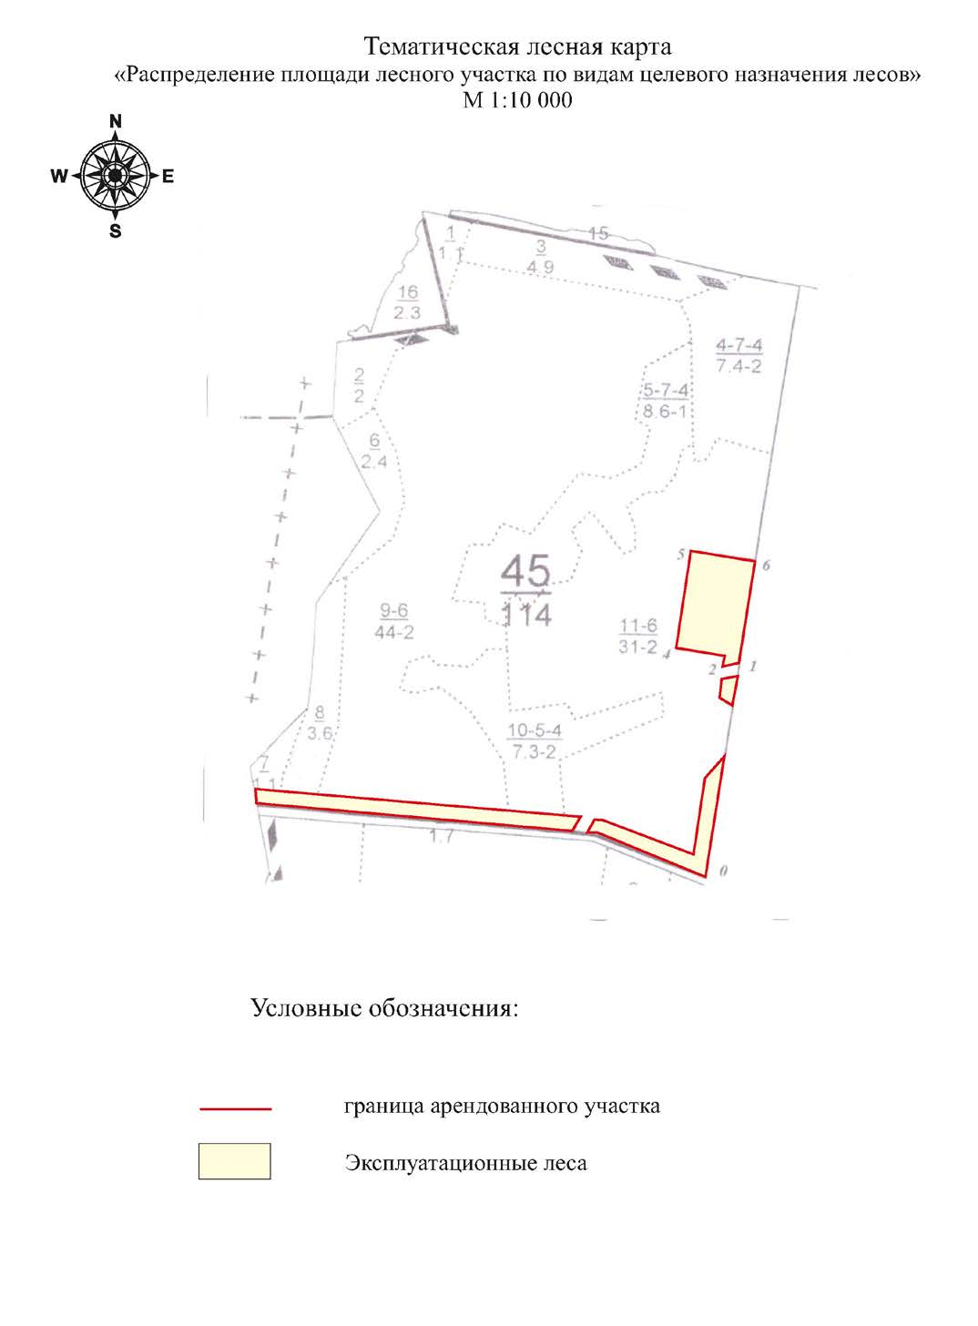
«Распределение площади лесного участка по видам целевого назначения лесов на защитные (по их категориям), эксплуатационные и резервные леса»

Лесничество (лесопарк) «Калейкинское лесничество»

Участковое лесничество – Старо-Еланское

Масштаб 1 : 10 000

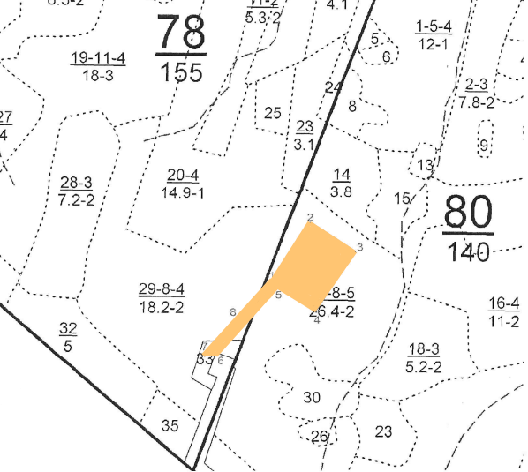

Условные обозначения:

- Эксплуатационные леса

2.3. Распределение площади лесного участка по лесным и нелесным землям лесного фонда

Таблица 2.3.1

РАСПРЕДЕЛЕНИЕ
ПЛОЩАДИ ЛЕСНОГО УЧАСТКА ПО ЛЕСНЫМ И НЕЛЕСНЫМ ЗЕМЛЯМ
ЛЕСНОГО ФОНДА

Показатели | Площадь, га | %
1 | 2 | 3
1. Общая площадь земель лесного фонда | 3,0873 | 100
2. Лесные земли – всего | 2,9860 | 96,7
2.1. Покрытые лесной растительностью, всего | 2,9860 | 96,7
2.1.1. В том числе лесные культуры | - | -
2.2. Не покрытые лесной растительностью, всего | - | -
в том числе: несомкнувшиеся лесные культуры | - | -
лесные питомники, плантации | - | -
редины естественные | - | -
Фонд лесовосстановления, всего | - | -
в том числе: гари | - | -
погибшие древостои | - | -
вырубки | - | -
прогалины, пустыри | - | -
3. Нелесные земли, всего | 0,1013 | 3,3
в том числе: | - | -
пашни | - | -
сенокосы | - | -
пастбища, луга | - | -
воды | - | -
дороги, просеки | 0,0080 | 0,3
усадьбы и пр. | - | -
болота | - | -
пески | - | -
прочие земли | 0,0933 | 3

2.4. Таксационная характеристика лесных насаждений на лесном участке

Арендуемый лесной участок площадью 3,0873 га представлен покрытый лесной растительностью на площади 2,9860 га, лесные культуры отсутствуют.

Таблица 2.4.1
ТАКСАЦИОННАЯ ХАРАКТЕРИСТИКА ЛЕСНЫХ НАСАЖДЕНИЙ
НА ЛЕСНОМ УЧАСТКЕ

Преобладающая порода | Средние таксационные показатели
 | площадь га |  | возраст | класс  бонитета | относительная пол-  нота | Запас насаждений, на 1 га, м³ |  | средний прирост по запасу на 1га покрытых лесной раститель-ностью, м³ | Состав  насаждения
 |  |  |  |  |  | Покры  тых  лесной растительностью | спелых и  пере-стойных
1 | 3 |  | 4 | 5 | 6 | 7 | 8 | 9 | 10
Защитные леса
Хозяйство – хвойное
Сосна |  | - | - | - | - | - | - | - | -
Ель |  | - | - | - | - | - | - | - | -
Лиственница |  | - | - | - | - | - | - | - | -
Итого хвойных |  | - | - | - | - | - | - | - | -
Хозяйство – твердолиственное
Дуб |  | - | - | - | - | - | - | - | -
Бук |  | - | - | - | - | - | - | - | -
Итого твердолиственных |  | - | - | - | - | - | - | - | -
Хозяйство – мягколиственное
Осина |  | - | - | - | - | - | - | - | -
Береза |  | - | - | - | - | - | - | - | -
Липа |  | - | - | - | - | - | - | - | -
Итого мягколиственных |  | - | - | - | - | - | - | - | -
Всего защитных |  | - | - | - | - | - | - | - | -
Эксплуатационные леса
Хозяйство – хвойное
Сосна |  | - | - | - | - | - | - | - | -
Ель |  | - | - | - | - | - | - | - | -
Лиственница |  | - | - | - | - | - | - | - | -
Итого хвойных |  | - | - | - | - | - | - | - | -
Хозяйство – твердолиственное
Дуб |  | - | - | - | - | - | - | - | -
Клен |  | - | - | - | - | - | - | - | -
Итого твердолиственных |  | - | - | - | - | - | - | - | -
Хозяйство – мягколиственное
Осина |  | - | - | - | - | - | - | - | -
Береза |  | - | - | - | - | - | - | - | -
Липа |  | 2,9860 | 80 | 2 | 0,6 | 278 | 278 | 3,5 | 6Лп1Ос2Дн1Кл
Итого мягколиственных |  | 2,9860 | 80 | 2 | 0,6 | 278 | 278 | 3,5 | 6Лп1Ос2Дн1Кл
Всего эксплуатационных |  | 2,9860 | 80 | 2 | 0,6 | 278 | 278 | 3,5 | 6Лп1Ос2Дн1Кл
Резервные леса
Хозяйство – хвойное
Сосна |  | - | - | - | - | - | - | - | -
Ель |  | - | - | - | - | - | - | - | -
Лиственница |  | - | - | - | - | - | - | - | -
Итого хвойных |  | - | - | - | - | - | - | - | -
Хозяйство – твердолиственное
Дуб |  | - | - | - | - | - | - | - | -
Бук |  | - | - | - | - | - | - | - | -
Итого твердолиственных |  | - | - | - | - | - | - | - | -
Хозяйство – мягколиственное
Осина |  | - | - | - | - | - | - | - | -
Береза |  | - | - | - | - | - |  | - | -
Липа |  | - | - | - | - | - | - | - | -
Итого мягколиственных |  | - | - | - | - | - | - | - | -
Всего |  | - | - | - | - | - | - | - | -
Всего на лесном участке леса
Хозяйство – хвойное
Сосна |  | - | - | - | - | - | - | - | -
Ель |  | - | - | - | - | - | - | - | -
Лиственница |  | - | - | - | - | - | - | - | -
Итого хвойных |  | - | - | - | - | - | - | - | -
Хозяйство – твердолиственное
Дуб |  | - | - | - | - | - | - | - | -
Клен |  | - | - | - | - | - | - | - | -
Итого твердолиственных |  | - | - | - | - | - | - | - | -
Хозяйство – мягколиственное
Осина |  | - | - | - | - | - | - | - | -
Береза |  | - | - | - | - | - | - | - | -
Липа |  | 2,9860 | 80 | 2 | 0,6 | 278 | 278 | 3,5 | 6Лп1Ос2Дн1Кл
Итого мягколиственных |  | 2,9860 | 80 | 2 | 0,6 | 278 | 278 | 3,5 | 6Лп1Ос2Дн1Кл
Всего |  | 2,9860 | 80 | 2 | 0,6 | 278 | 278 | 3,5 | 6Лп1Ос2Дн1Кл

2.5. Характеристика имеющихся в границах лесного участка особо охраняемых природных территорий и объектов, планы по их организации, развитию экологических сетей, сохранению объектов биоразнообразия
По данным договора аренды лесного участка и государственного лесного реестра ГКУ «Калейкинское лесничество» на территории арендуемого лесного участка имеющихся особо охраняемых природных территорий и объектов, подлежащих сохранению, нет. Планы по их организации, развитию экологических сетей, а также по сохранению объектов биоразнообразия на момент составления проекта освоения лесов не разработаны.

2.6. Сведения о наличии редких и находящихся под угрозой исчезновения видов деревьев, кустарников, лиан и иных лесных растений
Согласно статье 59 Лесного кодекса РФ «Охрана редких и находящихся под угрозой исчезновения видов деревьев, кустарников, лиан, иных лесных растений», в целях сохранения редких и находящихся под угрозой исчезновения видов деревьев, кустарников, лиан, иных лесных растений, занесенных в Красную книгу Российской Федерации или красные книги субъектов Российской Федерации, может запрещаться осуществление деятельности, негативное воздействие которой приведет или может привести к сокращению численности таких растений и (или) ухудшению среды их обитания, либо могут устанавливаться ограничения осуществления этой деятельности.
При проведении инвентаризации лесной растительности на арендуемом лесном участке редких и находящихся под угрозой исчезновения видов деревьев, кустарников, лиан и иных лесных растений не обнаружено, в связи с чем, графы 5, 6, 7 таблицы 2.6.1 не содержат информации. Таблица 2.6.1
СВЕДЕНИЯ
О НАЛИЧИИ РЕДКИХ И НАХОДЯЩИХСЯ ПОД УГРОЗОЙ ИСЧЕЗНОВЕНИЯ
ВИДОВ ДЕРЕВЬЕВ, КУСТАРНИКОВ, ЛИАН И ИНЫХ ЛЕСНЫХ РАСТЕНИЙ
Наименование лесничества, участкового лесничества | Номер лесного квартала | Перечень выделов | Площадь, га | Вид, порода | Установленные ограничения | Основание для охраны
1 | 2 | 3 | 4 | 5 | 6 | 7
Калейкинское  лесничество,  Старо-Еланское  участковое  лесничество | 78 | 29ч | 0,2870 | - | - | -
 | 78 | 33ч | 0,0933 | - | - | -
 | 78 | 39ч | 0,0080 | - | - | -
 | 80 | 17ч | 2,6990 | - | - | -
ВСЕГО |  |  | 3,0873 | - | - | -

2.7. Сведения об обременениях лесного участка
На момент составления проекта освоения лесов лесной участок обременен на основании договора аренды № 17/2022/1807 от 27.05.2022г., для осуществления геологического изучения недр, разведки и добычи полезных ископаемых.
Лесной участок на момент подготовки проекта освоения лесов также обременен согласно договору аренды лесного участка в целях осуществления деятельности в сфере охотничьего хозяйства от 14.10.2008г. №01-15.
Обременение лесного участка понимается как ограничение права собственности, а так же других прав на использование лесного участка.
Основаниями для государственной регистрации наличия, возникновения, прекращения, перехода, ограничения (обременения) прав на лесной участок и сделок с ним являются:
- акты, изданные органами государственной власти или органами местного самоуправления в рамках их компетенции и в порядке, который установлен законодательством;
- договоры и другие сделки в отношении лесного участка, совершенные в соответствии с законодательством;
- иные акты передачи прав на лесной участок и сделок с ним в соответствии с законодательством;
- иные документы, которые в соответствии с законодательством Российской Федерации подтверждают наличие, возникновение, прекращение, переход, ограничение (обременение) прав.
Согласно статье 11 Лесного кодекса граждане имеют право свободно и бесплатно бывать в лесах и для собственных нужд осуществлять заготовку и сбор дикорастущих плодов, ягод, орехов, грибов, других пригодных для употребления в пищу лесных ресурсов (пищевых лесных ресурсов), а также недревесных лесных ресурсов, при условии, что они не занесены в Красную книгу или признаны наркотическими средствами.
Пребывание граждан в лесах может быть ограничено в целях обеспечения:
1) пожарной безопасности и санитарной безопасности в лесах;
2) безопасности граждан при выполнении работ.
Запрещение или ограничение пребывания граждан в лесах по основаниям, не предусмотренным статьей 11 Лесного кодекса, не допускается.
В соответствии с гражданским законодательством Российской Федерации, участок может быть обременен частным сервитутом по договору или решению суда.

2.8. Прогнозные показатели состояния лесного участка к сроку завершения действия проекта освоения лесов в соответствии с договором аренды лесного участка
Таблица 2.8.1
ПРОГНОЗНЫЕ ПОКАЗАТЕЛИ
СОСТОЯНИЯ ЛЕСНОГО УЧАСТКА К СРОКУ ЗАВЕРШЕНИЯ ДЕЙСТВИЯ
ПРОЕКТА В СООТВЕТСТВИИ С ДОГОВОРОМ АРЕНДЫ ЛЕСНОГО УЧАСТКА

На дату | Общая площадь (га) | Лесные земли, всего (га) | В том числе покрытые лесной растительностью (га)
1 | 2 | 3 | 4
Заключения договора | 3,0873 | 2,9860 | 2,9860
Завершения работы проекта | 3,0873 | - | -

Срок действия проекта освоения лесов устанавливается до 20.06.2071г.

К сроку завершения действия проекта, а соответственно и к сроку завершения действия договора аренды, арендуемые лесные участки, будут представлять собой не лесные земли.

3. Создание лесной инфраструктуры

3.1. Характеристика существующих и проектируемых объектов лесной инфраструктуры на лесном участке и их пространственное размещение
Таблица 3.1.1.
ХАРАКТЕРИСТИКА
СУЩЕСТВУЮЩИХ И ПРОЕКТИРУЕМЫХ ОБЪЕКТОВ ЛЕСНОЙ
ИНФРАСТРУКТУРЫ НА ЛЕСНОМ УЧАСТКЕ

Наименование объекта | Лесничество, участковое лесничество | № квартала | № выдела | Площадь объекта, га | Протяженность объекта, км | Характеристика  объекта | Проектируемые мероприятия | Год проведения
1 | 2 | 3 | 4 | 5 | 6 | 7 | 8 | 9
Существующие объекты
Квартальная просека | Калейкинское лесничество Старо-Еланское  участковое лесничество | 78 | 39ч | 0,0080 | 0,02 | Квартальная просека  ширина 4,0 м, просека восточная | эксплуатация | 2022-2071
Итого | - | - | - | 0,0080 | 0,02 | - | - | -
Объекты, подлежащие ремонту или реконструкции
- | - | - | - | - | - | - | - | -
Проектируемые объекты
Лесохозяйственный, лесоустроительный знак, информационный щит, аншлаг | Калейкинское лесничество Старо-Еланское  участковое лесничество | 80 | 17ч | - | Точечный объект | Противопожарный аншлаг.  Щит  (из материала: ПВХ, поликарбонат, оцинкованная сталь, дерево)  размер не менее  1,0 м х 1,0 м: | Установка, обновление  В количестве 1 ед. | 2022г.

Тематическая лесная карта пространственного размещения существующих и проектируемых объектов лесной инфраструктуры на лесном участке приводится ниже.

Тематическая лесная карта
«Пространственное размещение существующих и проектируемых объектов лесной инфраструктуры на лесном участке»

Лесничество (лесопарк) «Калейкинское лесничество»

Участковое лесничество – Старо-Еланское

Масштаб 1 : 10 000

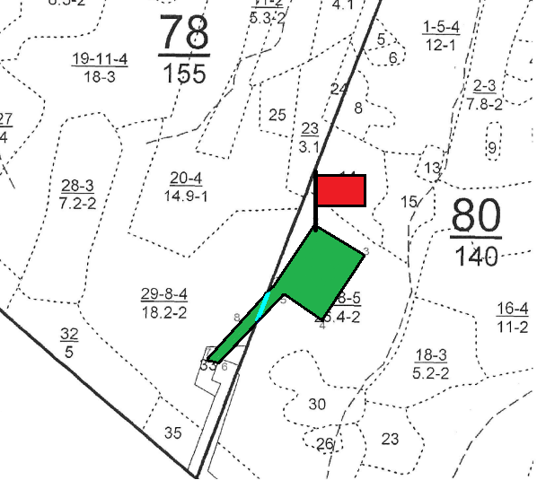

Условные обозначения:

Арендуемый лесной участок

Существующие объекты:

Квартальная просека

Проектируемые объекты:


Лесохозяйственный, лесоустроительный знак,
информационный щит, аншлаг (противопожарный
аншлаг)

3.2. Проектируемый объем рубок лесных насаждений, предназначенных для создания объектов лесной инфраструктуры
Таблица 3.2.1.
ПРОЕКТИРУЕМЫЙ ОБЪЕМ
РУБОК ЛЕСНЫХ НАСАЖДЕНИЙ, ПРЕДНАЗНАЧЕННЫХ ДЛЯ СОЗДАНИЯ
ОБЪЕКТОВ ЛЕСНОЙ ИНФРАСТРУКТУРЫ

Проектируемые объекты | Лесничество, участковое лесничество | № квартала | № выдела | Пло-щадь, га | Объем рубок, тыс. м3 |  |  |  | Год проведения работ
 |  |  |  |  | корневой запас | В т.ч. хвойные | ликвидный запас | В т.ч. хвойные
1 | 2 | 3 | 4 | 5 | 6 | 7 | 8 | 9 | 10
Лесохозяйственный, лесоустроительный знак, информационный щит, аншлаг (противопожарный аншлаг) | Калейкинское лесничество Старо-Еланское участковое лесничество | 80 | 17ч | - | - | - | - | - | -
1 ед | - | - | - | - | - | - | - | - | -

4. Строительство, реконструкция и эксплуатация объектов, не связанных с созданием лесной инфраструктуры

4.1. Характеристика существующих и проектируемых объектов, не связанных с созданием лесной инфраструктуры на лесном участке, и их пространственное размещение
Таблица 4.1.1.
ХАРАКТЕРИСТИКА
СУЩЕСТВУЮЩИХ И ПРОЕКТИРУЕМЫХ ОБЪЕКТОВ, НЕ СВЯЗАННЫХ
С СОЗДАНИЕМ ЛЕСНОЙ ИНФРАСТРУКТУРЫ НА ЛЕСНОМ УЧАСТКЕ

Наименование объекта | Лесничество, участковое лесничество | № квартала | № выдела | Площадь объекта, га | Протяженность объекта, км | Характеристика объекта | Проектируемые мероприятия | Год проведения
1 | 2 | 3 | 4 | 5 | 6 | 7 | 8 | 9
Существующие объекты
- | - | - | - | - | - | - | - | -
итого
Объекты, подлежащие ремонту или реконструкции
- | - | - | - | - | - | - | - | -
Проектируемые объекты
Сооружение для обустройства нефтяного месторождения | Калейкинское лесничество Старо-Еланское участковое лесничество | 78 | 29ч | 3,0793 | 0,443 | Сооружение для обустройства Ново-Елховского нефтяного месторождения с линейными коммуникациями  Куст скважин К-9044 (скв.9042, 9043, 9045, 9044 ) | Строительство, реконструкция, эксплуатация сооружение для обустройства нефтяного месторождения | 2022-2071г
 |  | 78 | 33ч
 |  | 80 | 17ч
итого |  |  |  | 3,0793 | 0,443

Тематическая лесная карта пространственного размещения существующих и проектируемых объектов, не связанных с созданием лесной инфраструктуры на лесном участке приводится ниже.

Тематическая лесная карта
«Пространственное размещение существующих и проектируемых объектов, не связанных с созданием лесной инфраструктуры на лесном участке»
Лесничество (лесопарк) «Калейкинское лесничество»

Участковое лесничество – Старо-Еланское

Масштаб 1 : 10 000

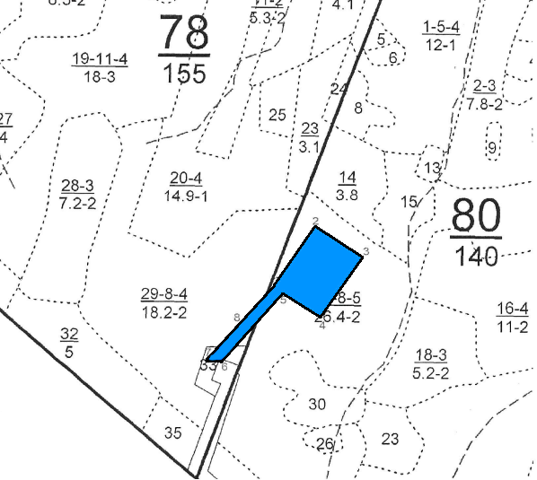

Условные обозначения:
Существующие объекты: НЕТ

Проектируемые объекты:
Сооружение для обустройства нефтяного месторождения

4.2. Проектируемый объем рубок лесных насаждений на лесном
участке, предназначенном для создания объектов, не связанных
с созданием лесной инфраструктуры

Таблица 4.2.1.
ПРОЕКТИРУЕМЫЙ ОБЪЕМ
РУБОК ЛЕСНЫХ НАСАЖДЕНИЙ НА ЛЕСНОМ УЧАСТКЕ, ПРЕДНАЗНАЧЕННОМ
ДЛЯ СОЗДАНИЯ ОБЪЕКТОВ, НЕ СВЯЗАННЫХ С СОЗДАНИЕМ
ЛЕСНОЙ ИНФРАСТРУКТУРЫ
Проектируемые объекты | Лесничество, участковое лесничество | № квартала | № выдела | Площадь, га | Объем рубок, тыс м3 |  |  |  | Год проведения работ
 |  |  |  |  | Корневой запас | в т.ч. хвойные | Ликвидный запас | В т.ч. хвойные
1 | 2 | 3 | 4 | 5 | 6 | 7 | 8 | 9 | 10
Сооружение для обустройства нефтяного месторождения | Калейкинское лесничество Старо-Еланское  участковое лесничество | 78 | 29ч | 0,2870 | 0,075 | - | 0,056 | - | 2022  -2071г.
 |  | 80 | 17ч | 2,6990 | 0,864 | - | 0,648 | -
Итого |  |  |  | 2,9860 | 0,939 | - | 0,704 | -

Арендуемый лесной участок площадью 3,0873 га представлен землями покрытыми лесной растительностью 2,9860 га, корневой запас в объеме 0,939 тыс. куб.м.

5. Мероприятия по охране, защите и воспроизводству лесов

5.1 Характеристика территории лесного участка по классам пожарной опасности
Таблица 5.1.1.
ХАРАКТЕРИСТИКА
ТЕРРИТОРИИ ЛЕСНОГО УЧАСТКА ПО КЛАССАМ ПОЖАРНОЙ ОПАСНОСТИ

№ п/п | Лесничество,  участковое  лесничество | Площадь по классам пожарной опасности |  |  |  |  | Итого | Средний  класс
 |  | I | II | III | IV | V
 | 1 | 2 | 3 | 4 | 5 | 6 | 7 | 8
1 | Калейкинское лесничество Старо-Еланское  участковое лесничество | - | - | - | 2,9940 | 0,0933 | 3,0873 | IV.₀
2 | Всего | - | - | - | 2,9940 | 0,0933 | 3,0873 | IV.₀
 | % | - | - | - | 97 | 3 | 100 | -

На арендуемом лесном участке установлены IV.₀ класс пожарной опасности.
Тематическая лесная карта распределения территории лесного участка по классам пожарной опасности представлена ниже.

Тематическая лесная карта
«Характеристика территории лесного участка по классам
пожарной опасности»

Лесничество (лесопарк) «Калейкинское лесничество»
(название)
Участковое лесничество – Старо-Еланское
(название)
Масштаб 1 : 10 000

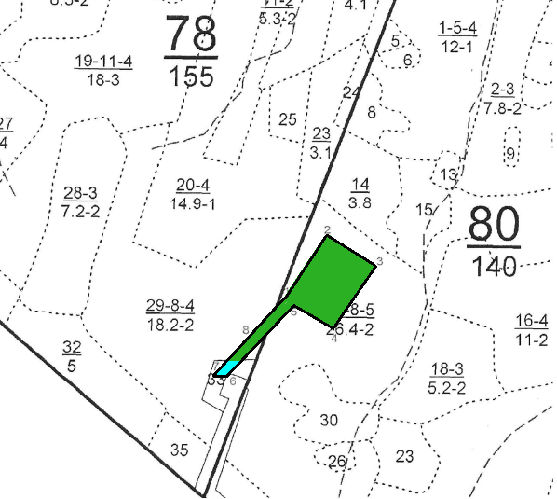

Условные обозначения:

I | II | III | IV | V

5.2 Обоснование и характеристика проектируемых видов и объемов мероприятий по противопожарному обустройству лесов с учетом объектов, созданных при использовании лесов в соответствии с лесохозяйственным регламентом лесничества (лесопарка), и их территориальное размещение

Обоснование проектируемых видов и объемов мероприятий
по противопожарному обустройству лесов

Лесохозяйственным регламентом ГКУ «Калейкинское лесничество» устанавливаются объемные показатели, необходимые для охраны, защиты и воспроизводства лесов, требования к технологии их проведения.
Охрана лесов от пожаров осуществляется наземной лесной охраной в пожароопасный период.
В подавляющем большинстве случаев лесные пожары возникают из-за неосторожного обращения людей с огнем во время отдыха или выполнения работ.
Мероприятия по ограничению распространения лесных пожаров заключаются в регулярном проведении санитарных рубок и очистке территории от захламленности и мусора. Своевременное обнаружение лесного пожара дает возможность приступить к его тушению в начале развития, что упрощает задачу и значительно снижает затраты и убытки. Пользователь обязан вести наблюдение за арендуемой территорией и при обнаружении очага возгорания срочно сообщить руководству ГКУ «Калейкинское лесничество» по телефонам: 8-8553-34-17-06 и оперативному дежурному в Министерство лесного хозяйства Республики Татарстан по телефонам 8800-100-94-00, а если пожар распространился на большой площади и принял затяжной характер, сообщить по телефону в Главное управление МЧС России по РТ по телефонам 01 (с мобильного 112 или 012).
Работы по тушению пожара можно разделить на следующие этапы: разведка пожара; локализация пожара, т.е. устранение возможностей нового распространения пожара; ликвидация пожара, т.е. дотушивание очагов горения; окарауливание пожарища.
Разведка пожара включает в себя уточнение границ пожара, выявление вида и силы горения на кромке. По результатам разведки составляется оперативный план тушения. Наиболее сложной и трудоемкой является локализация пожара. Как правило, локализация лесного пожара проводится в два этапа. На первом этапе осуществляется остановка распространения пожара путем непосредственного воздействия на его горящую кромку. На втором этапе производится прокладка заградительных полос и канав, обрабатываются периферийные области пожара с целью исключения возможности возобновления его распространения.
Локализованными считаются только те пожары, вокруг которых проложены заградительные полосы, либо когда имеется полная уверенность, что другие применявшиеся способы локализации пожаров не менее надежно исключают возможность их возобновления.
Дотушивание пожара заключается в ликвидации очагов горения, оставшихся на пройденной пожаром площади, после его локализации.
Окарауливание пожарища состоит в непрерывном или периодическом осмотре пройденной пожаром площади и, в особенности, кромки пожара, с целью предотвратить возобновление распространения пожара. Окарауливание пожарищ производится путем систематических обходов по полосе локализации. Продолжительность окарауливания определяется в зависимости от условий погоды.
Опасность лесных пожаров для людей связана не только с прямым действием огня, но и большой вероятностью отравления из-за сильного обескислороживания атмосферного воздуха, резкого повышения концентрации угарного газа, окиси углерода и других вредных примесей. Поэтому основными мерами защиты отдыхающих от лесных пожаров являются:
-спасение людей с отрезанной огнем территории;
-исключение пребывания людей в зоне пожара путем проведения эвакуации;
-ограничение въезда в пожароопасный район;
-тушение пожаров;
-обеспечение безопасного ведения работ по тушению пожаров.
При организации работ в зоне пожара все участники его ликвидации должны быть обеспечены специальной одеждой, противодымными масками для защиты от окиси углерода.
Каждый участник работ по тушению пожара должен знать возможные укрытия от огня, пути подхода к ним и пути эвакуации из зоны пожара. При тушении пожара водой нельзя направлять ее на электроустановки и линии электропередач. При необходимости прохода через зону горения следует задержать дыхание, чтобы не получить ожог дыхательных путей.
При нахождении посетителей на территории необходимо соблюдать меры, предусмотренные Постановлением Правительства Российской Федерации от 07.10.2020 г. № 1614 «Об утверждении правил пожарной безопасности в лесах».
Требования к пребыванию граждан в лесах
- Граждане при пребывании в лесах обязаны:
а) соблюдать требования пожарной безопасности в лесах, установленные пунктами 8-11 настоящих Правил;
б) при обнаружении лесных пожаров обязаны сообщить о лесном пожаре с использованием единого номера вызова экстренных оперативных служб "112", а также в специализированную диспетчерскую службу;
в) принимать при обнаружении лесного пожара посильные меры по его тушению своими силами до прибытия сил пожаротушения;
г) оказывать содействие органам государственной власти и органам местного самоуправления, указанным в пункте 4 настоящих Правил, при тушении лесных пожаров;
д) немедленно уведомлять органы государственной власти или органы местного самоуправления, указанные в пункте 4 настоящих Правил, о имеющихся фактах поджогов или захламления лесов.
- Пребывание граждан в лесах может быть ограничено в целях обеспечения пожарной безопасности в лесах в порядке, установленном Министерством природных ресурсов и экологии Российской Федерации.
1.Тушение лесного пожара включает в себя:
1) обследование лесного пожара с использованием наземных, авиационных или космических средств в целях уточнения вида и интенсивности лесного пожара, его границ, направления его движения, выявления возможных границ его распространения и локализации, источников противопожарного водоснабжения, подъездов к ним и к месту лесного пожара, а также других особенностей, определяющих тактику тушения лесного пожара;
2) доставку людей и средств тушения лесных пожаров к месту тушения лесного пожара и обратно;
3) локализацию лесного пожара;
4) ликвидацию лесного пожара;
5) наблюдение за локализованным лесным пожаром и его дотушивание;
6) предотвращение возобновления лесного пожара.
2. Лица, использующие леса, в случае обнаружения лесного пожара на соответствующем лесном участке немедленно обязаны сообщить об этом в специализированную диспетчерскую службу и принять все возможные меры по недопущению распространения лесного пожара.
2.1. Лица, которым лесные участки предоставлены в постоянное (бессрочное) пользование, безвозмездное пользование или в аренду, а также обладатели сервитута принимают участие в осуществлении мероприятий по тушению лесного пожара на соответствующем лесном участке (в границах соответствующего сервитута), за исключением осуществления мероприятий, предусмотренных пунктами 4.1 и 4.2 части 1 настоящей статьи, в соответствии со сводным планом тушения лесных пожаров на территории субъекта Российской Федерации.
Требования пожарной безопасности в лесах при выполнении работ по геологическому изучению недр, разведке и добыче полезных ископаемых
При проведении работ по геологическому изучению недр, разведке и добыче полезных ископаемых в период пожароопасного сезона в лесах требуется:
а) содержать территории, отведенные под буровые скважины и другие сооружение для в состоянии, свободном от горючих материалов;
б) проложить по границам территорий, отведенных под буровые скважины и другие сооружение для противопожарную минерализованную полосу шириной не менее 1,4 метра и содержать ее в очищенном от горючих материалов состоянии;
в) не допускать хранения нефти в открытых емкостях и котлованах, а также загрязнения предоставленной для использования прилегающей к площадке скважин территории горючими веществами (нефтью и нефтепродуктами);
г) согласовывать с органами государственной власти или органами местного самоуправления, указанными в пункте 4 настоящих Правил, порядок и время сжигания нефти при аварийных разливах, если они ликвидируются этим путем.
3. Правила тушения лесных пожаров устанавливаются уполномоченным федеральным органом исполнительной власти.

Обращение с порубочными остатками и выкорчеванными пнями

Согласно Постановления Правительства Российской Федерации №1614 от 7 октября 2020г. «Об утверждении Правил пожарной безопасности в лесах» при проведении рубок лесных насаждений очистка мест рубок (лесосек) от порубочных остатков производится следующими способами:
- весенняя доочистка в случае рубки в зимнее время;
- укладка порубочных остатков длиной не более 2 метров в кучи или валы шириной не более 3 метров с уплотнением их к земле для перегнивания или разбрасывания в измельченном виде на территории арендуемого участка;
Сжигание порубочных остатков сплошным палом запрещается.
Срубленные деревья в случае оставления из на местах рубок (лесосеках) на период пожароопасного сезона должны быть очищенны от сучьев и плотно уложены на землю.
Складирование заготовленной древесины должно производиться только на открытых местах.
Места складирования и противопожарные разрывы вокруг них очищаются от горючих материалов и отделяются противопожарной минерализованной полосой.
Основные виды проектируемых противопожарных мероприятий на лесном участке и их объемы приведены ниже в таблице.
Таблица 5.2.1.
ОБОСНОВАНИЕ И ХАРАКТЕРИСТИКА
ВИДОВ И ОБЪЕМОВ МЕРОПРИЯТИЙ ПО ПРОТИВОПОЖАРНОМУ ОБУСТРОЙСТВУ ЛЕСОВ С УЧЕТОМ ОБЪЕКТОВ, СОЗДАННЫХ ПРИ ИСПОЛЬЗОВАНИИ ЛЕСОВ В СООТВЕТСТВИИ С ЛЕСОХОЗЯЙСТВЕННЫМ РЕГЛАМЕНТОМ ЛЕСНИЧЕСТВА (ЛЕСОПАРКА)
Объект противопожарного обустройства | Виды мероприятий | Лесничество, участковое лесничество | № квартала | № выдела | Ед. изм. | Потребность в соответствии с действующими нормативами | Имеется в наличии | Проектируемый объем мероприятий
 |  |  |  |  |  |  |  | всего | ежегодный объем
1 | 2 | 3 | 4 | 5 | 6 | 7 | 8 | 9 | 10
Сооружение для обустройства нефтяного месторождения | Устройство минерализованных полос  Уход за минерализованными полосами | Калейкинское лесничество Старо-Еланское  участковое лесничество | 78 | 29ч | км | 0,180 | - | 0,180
 |  |  |  |  |  |  |  |  | 0,180
 |  |  | 78 | 33ч |  | 0,009 | - | 0,009 | 0,009
 |  |  | 78 | 39ч |  | 0,040 | - | 0,040 | 0,040
 |  |  | 80 | 17ч |  | 0,730 | - | 0,730 | 0,730
Итого |  |  |  |  |  | 0,959* | - | 0,959* | 0,959*
Сооружение для обустройства нефтяного месторождения | Установка и обновление п/п аншлага (Лесохозяйственный, лесоустроительный знак, информационный щит, аншлаг) | Калейкинское лесничество Старо-Еланское  участковое лесничество | 80 | 17ч | шт | 1 | - | 1 | 1
Итого |  |  | - | - | - | 1 | - | 1 | 1
*В таблице протяженность минерализованных полос рассчитана исходя из графических материалов (плана лесного участка). Значение фактической протяженности минерализованных полос может быть откорректирована исходя из натурного обследования.
Противопожарные аншлаги (лесохозяйственный, лесоустроительный знак, информационный щит, аншлаг) должны устанавливаться у дорог в хорошо видимых местах, периодически обновляться и отчетливо отображать необходимость осторожного обращения с огнем и выполнения других требований пожарной безопасности в лесах.
Тематическая лесная карта территориального размещения проектируемых видов и объемов мероприятий по противопожарному обустройству лесов с учетом объектов, созданных при использовании лесов в соответствии с лесохозяйственным регламентом лесничества (лесопарка), представлена ниже.
Тематическая лесная карта
«Территориального размещения проектируемых видов и объемов мероприятий по противопожарному обустройству лесов с учетом объектов, созданных при использовании лесов в соответствии с лесохозяйственным регламентом лесничества (лесопарка)»
Лесничество (лесопарк) «Калейкинское лесничество»

Участковое лесничество – Старо-Еланское

Масштаб 1 : 10 000

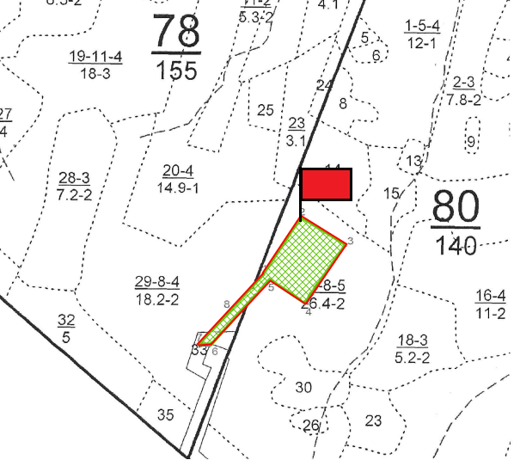

Условные обозначения:

Сооружение для обустройства нефтяного месторождения

Проектируемые виды мероприятий:

Устройство и уход за минерализованными полосами


Установка и обновление п/п аншлага – 1 шт.
(Лесохозяйственный, лесоустроительный знак, информационный щит, аншлаг)

5.3 Сведения о наличии и потребности пожарной техники, оборудования, снаряжения, инвентаря и др. на лесных участках в соответствии с действующими нормативами
Потребность в пожарной технике, пожарном снаряжении оборудовании определена в соответствии с приказом Министерства природных ресурсов и экологии Российской Федерации (Минприроды России) от 28.03.2014 г. №161 (с измен. Приказ Минприроды России от 15.07.2015 года № 321 с изменениями на 16 мая 2018 года)).
Таблица 5.3.1.
СВЕДЕНИЯ
О НАЛИЧИИ И ПОТРЕБНОСТИ В ПОЖАРНОЙ ТЕХНИКЕ, ОБОРУДОВАНИИ,
СНАРЯЖЕНИИ И ИНВЕНТАРЕ НА ЛЕСНОМ УЧАСТКЕ

Наименование | Ед. изм. | В соответствии с действующими нормативами | Имеется в наличии | Проектируется приобретение, аренда, изготовление
1 | 2 | 3 | 4 | 5
Мобильные средства пожаротушения:(в том числе малый, лесопатрульный комплекс или легковой автомобиль с комплектом пожарно-технического вооружения (за исключением спасательного оборудования)) | шт | 1 | - | 1
Пожарная мотопомпа с подачей от 100 до 800л/мин., укомплектованная пожарно-технического вооружением (в соответствии с руководством по эксплуатации (паспортом) на пожарную мотопомпу) | шт | 2 | - | 2
Тракторы с плугом или иным почвообрабатывающим орудием | шт | 1 | - | 1
Пожарное оборудование:  Съемные цистерны или резиновые емкости для воды объемом 1000 – 1500 л. | шт | 2 | - | 2
Комплект напорных пожарных рукавов (с характеристиками, предусмотренными документацией на мотопомпу) | Пог.м. | 100 | - | 100
Пожарный инструмент:  Воздуходувки | шт | 2 | - | 2
Бензопилы | шт | 3 | - | 3
Ранцевые лесные опрыскиватели (ранцы противопожарные) | шт | 7 | - | 7
Топоры | шт | 5 | - | 5
Лопаты | шт | 20 | - | 20
Емкость для доставки воды объемом 10-15л | шт | 5 | - | 5
Системы связи и оповещения:  Электромегафоны | шт | 1 | - | 1
Радиостанции носимые, возимые УКВ или КВ диапазона | шт | 2 | - | 2

Средства индивидуальной защиты лиц, участвующих в мероприятиях по недопущению распространения лесных пожаров:  Дежурная спецодежда (защитные каски, защитные очки, средства защиты органов дыхания и зрения, плащи из огнеупорной ткани, энцефалитные костюмы, сапоги кирзовые (ботинки), брезентовые рукавицы) | Комплект | По числу лиц, участвующих в мероприятиях по недопущению распространения лесных пожаров
Аптечки первой помощи | шт | По 1 на каждые 5 человек, участвующих в мероприятиях по недопущению распространения лесных пожаров
Огнетушащие вещества:  Смачиватели, пенообразователи | кг | 10 | - | 10
Дополнительные:  Зажигательные аппараты | шт | 1 | - | 1
Бидоны или канистры для питьевой воды | шт | 3 | - | 3
Бортовой автомобиль повышенной проходимости или вездеход | шт | 1 | - | 1
Бульдозеры мощностью свыше 100 л.с. (или экскаватор) | шт | 1 | - | 1

Согласно Приложения 3 к Приказу Министерства природных ресурсов и экологии РФ от 28 марта 2014 года № 161 «Об утверждении видов средств предупреждения и тушения лесных пожаров, норматив обеспеченности данными средствами лиц, использующих леса, норм наличия средств предупреждения и тушения лесных пожаров при использовании лесов» (с измен. Приказ Минприроды России от 15.07.2015года № 321).
-на каждое транспортное средство дополнительно предусматриваются:
-топор 1 шт.,
-лом обыкновенный – 1 шт.,
-ведро (или емкость для доставки воды 10-15 л) – 1шт.,
-огнетушитель-1 шт.
Пожарная техника, пожарное снаряжение и инвентарь (Таблица 5.3.1), необходимые для тушения лесных пожаров в случаях возникновения их на арендуемом лесном участке сосредоточены на базе подразделения ПАО «Татнефть» НГДУ «Елховнефть» (Альметьевский район, с. Кичуй).
Тематическая лесная карта с указанием мест размещения техники, оборудования, инвентаря приведена ниже.
Тематическая лесная карта
«С указанием мест размещения техники, оборудования, инвентаря»

Лесничество (лесопарк) «Калейкинское лесничество»
(название)
Участковое лесничество – Старо-Еланское
(название)
Масштаб 1 : 400 000

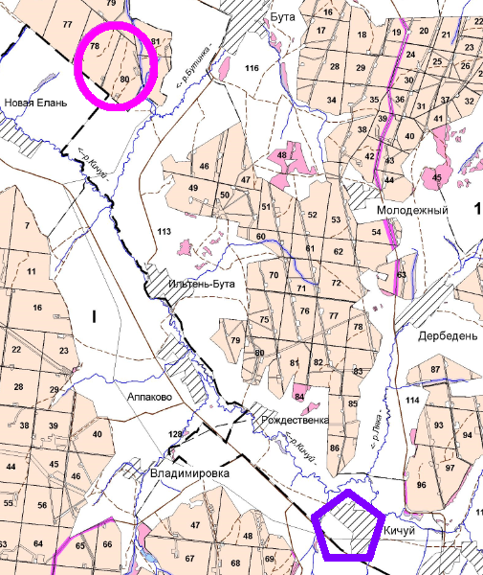


арендуемый лесной участок


Место размещения техники, оборудования, инвентаря

5.4 Сведения о наличии очагов вредных организмов, загрязнений и иных негативных воздействий на леса
Таблица 5.4.1.
СВЕДЕНИЯ
О НАЛИЧИИ ОЧАГОВ ВРЕДНЫХ ОРГАНИЗМОВ, ЗАГРЯЗНЕНИЙ
И ИНЫХ НЕГАТИВНЫХ ВОЗДЕЙСТВИЙ НА ЛЕСА
Наименование очагов вредных организмов, загрязнений и иных негативных воздействий | Лесничество, участковое лесничество | № квартала | № выдела | Площадь, га
1 | 2 | 3 | 4 | 5
Защитные леса
- | - | - | - | -
- | - | - | - | -
Итого
Эксплуатационные леса
- | Калейкинское лесничество Старо-Еланское  участковое лесничество | 78 | 29ч | 0,2870
- |  | 78 | 33ч | 0,0933
- |  | 78 | 39ч | 0,0080
- |  | 80 | 17ч | 2,6990
итого | - | - | - | 3,0873-
Резервные леса

- | - | - | - | -
Итого | - | - | - | -
ВСЕГО | - | - | - | 3,0873

В связи со сплошной вырубкой на площади 2,9860 га организация лесопатологического обследования с целью уточнения состояния лесных насаждений не требуется.
Очаги вредных организмов не обнаружены. В связи с отсутствием очагов вредителей и болезней, отсутствие поврежденных и погибших насаждений на лесных участках по материалам лесоустройства и данным государственного лесного реестра в настоящем проекте освоения лесов не приводится тематическая лесная карта, предусмотренная приказом Федерального агентства лесного хозяйства от 29 февраля 2012 года №69 «Об утверждении состава проекта освоения лесов и порядка его разработки».

5.5 Обоснование и характеристика видов и объемов проектируемых мероприятий по локализации и ликвидации очагов вредных организмов, санитарно-оздоровительных мероприятий, связанных с рубкой погибших и поврежденных лесных насаждений в соответствии с лесохозяйственным регламентом, технология работ

Основными нормативными актами по обоснованию видов и объемов СОМ являются следующие нормативные акты:
- Лесной кодекс РФ.
- «Правила санитарной безопасности в лесах». Утверждены постановлением Правительства Российской Федерации от 09.12.2020 № 2047.
«Правила санитарной безопасности в лесах» устанавливают единые требования к мерам санитарной безопасности в лесах в зависимости от целевого назначения земель и целевого назначения лесов и обеспечению санитарной безопасности в лесах, в том числе при использовании, охране, защите, воспроизводстве лесов, осуществлении иной деятельности в лесах, а также при пребывании граждан в лесах.
- Меры санитарной безопасности в лесах включают в себя:
а) лесозащитное районирование;
б) государственный лесопатологический мониторинг;
в) проведение лесопатологических обследований;
г) предупреждение распространения вредных организмов;
д) иные меры санитарной безопасности в лесах, в том числе:
рубку аварийных деревьев - рубку деревьев с наличием структурных изъянов, в том числе гнилей, обрыва корней, опасного наклона, способных привести к падению всего дерева или его части и причинению ущерба государственному, муниципальному имуществу, а также имуществу и здоровью граждан; агитационные мероприятия, в том числе профилактические беседы с населением о санитарной безопасности в лесах, проведение открытых уроков в образовательных учреждениях о санитарной безопасности в лесах, развешивание аншлагов и плакатов, а также размещение информационных материалов в средствах массовой информации о необходимости соблюдения правил санитарной безопасности в лесах.
- Проведение лесозащитного районирования обеспечивается Федеральным
агентством лесного хозяйства.
- В лесах не допускается:
а) загрязнение лесов отходами производства и потребления и выбросами, радиоактивными и другими вредными веществами, иное неблагоприятное воздействие на леса, установленное законодательством об охране окружающей среды;
б) ухудшение санитарного и лесопатологического состояния лесных насаждений;
в) невыполнение или несвоевременное выполнение работ по очистке лесосек, а также работ по приведению лесных участков, предоставленных физическим или юридическим лицам в пользование в установленном лесным законодательством порядке, в состояние, пригодное для использования этих участков по целевому назначению, или работ по их рекультивации;
г) уничтожение либо повреждение мелиоративных систем и дорог,
расположенных в лесах;
д) уничтожение либо повреждение лесохозяйственных знаков, феромонных
ловушек и иных средств защиты леса.
При разработке лесосек, строительстве и реконструкции линейных объектов запрещается сдвигание порубочных остатков к краю леса (стене леса). При проведении рубок в очагах вредных организмов порубочные остатки подлежат сжиганию, измельчению, обработке пестицидами или вывозу в места, предназначенные для переработки древесины.
- Не допускается ухудшение санитарного и лесопатологического состояния лесов, расположенных на предоставленных гражданам и юридическим лицам лесных участках, и лесных участках, прилегающих к ним, при использовании лесов для рекреационных целей, строительства, реконструкции, эксплуатации линейных объектов, выполнения работ по геологическому изучению недр, разработки месторождений полезных ископаемых, строительства и эксплуатации водохранилищ, иных искусственных водных объектов, а также гидротехнических сооружений, морских портов, морских терминалов. речных портов, причалов, переработки древесины и иных лесных ресурсов, а также для иных целей.
-При установке аншлагов не допускается их крепление к деревьям.
- При обустройстве противопожарных дорог, разрывов и минерализованных полос не допускается заболачивание прилегающих лесных насаждений в результате перекрытия естественных водотоков.
- При проведении санитарно-оздоровительных мероприятий обеспечивается соблюдение требований по сохранению редких и находящихся под угрозой исчезновения видов растений и животных, занесенных в Красную книгу Российской Федерации и (или) красные книги субъектов Российской Федерации.
- Очистка лесов от загрязнения отходами производства и потребления осуществляется в соответствии с законодательством в области обращения с отходами.
Граждане и юридические лица, в т.ч. арендаторы осуществляющие использование, охрану, защиту и воспроизводство лесов, в случае обнаружения погибших или поврежденных вредными организмами, иными природными и антропогенными воздействиями лесных насаждений обязаны в 5-дневный срок со дня обнаружения таких насаждений проинформировать об этом указанные в пункте "13" «Правил санитарной безопасности в лесах» утвержденных постановлением Правительства Российской Федерации от 09.12.2020г. № 2047 органы государственной власти (Министерство лесного хозяйства Республики Татарстан и его уполномоченные структурные подразделения) или органы местного самоуправления, уполномоченные на предоставление лесных участков в постоянное (бессрочное) пользование, аренду, безвозмездное пользование, на заключение договоров купли-продажи лесных насаждений в соответствии со статьями 81-84 Лесного кодекса Российской Федерации или уполномоченные на обеспечение проведения лесопатологических обследований и мер по предотвращению распространения вредных организмов в соответствии с пунктом 5 настоящих Правил (далее - уполномоченные органы). Указанная информация является основанием для проведения лесопатологических обследований.
-Уполномоченные органы обеспечивают прием (в том числе через специализированные диспетчерские службы, принимающие сообщения об обнаружении лесных пожаров) информации об обнаружении погибших или поврежденных лесных насаждений и регистрацию такой информации.
Проверка информации об обнаружении погибших и поврежденных насаждений, поступившей в пределах срока проведения лесопатологических обследований, установленных в соответствии с положениями абзаца первого пункта 17 настоящих Правил, осуществляется уполномоченными органами в 30-дневный срок со дня регистрации указанной информации.
Проверка информации об обнаружении погибших и поврежденных насаждений, поступившей за пределами срока проведения лесопатологических обследований, установленных в соответствии с положениями абзаца первого пункта 17 настоящих Правил, осуществляется уполномоченными органами в 30-дневный срок со дня начала срока проведения лесопатологических обследований.
- В случаях, когда по результатам проверки информации об обнаружении погибших и поврежденных лесных насаждений подтверждено наличие в таких насаждениях признаков их повреждения, лицами, указанными в пункте 5 настоящих Правил, должно быть обеспечено проведение лесопатологических обследований.
Уполномоченные органы обязаны в 10-дневный срок со дня проверки информации об обнаружении погибших и поврежденных лесных насаждений проинформировать лицо, которому лесной участок предоставлен в постоянное (бессрочное) пользование или аренду, о необходимости проведения лесопатологического обследования на соответствующем лесном участке.
Санитарно-оздоровительные мероприятия (рубки погибших и поврежденных лесных насаждений, уборка неликвидной древесины (рубки древесины, утратившей потребительские свойства из-за повреждений гнилью, стволовыми вредителями, а также в результате пожаров и других неблагоприятных воздействий) в лесном насаждении, назначенные по результатам лесопатологического обследования, проводятся в первую очередь в сроки, рекомендованные актом обследования, но не позднее 2 лет с даты проведения лесопатологического обследования.
- Уполномоченными органами обеспечивается проведение лесопатологических обследований в срок не позднее одного года со дня проверки информации об обнаружении погибших и поврежденных лесных насаждений, за исключением случаев, указанных в абзаце втором настоящего пункта.
- Лицами, которым лесные участки предоставлены в постоянное (бессрочное) пользование или аренду, обеспечивается проведение лесопатологических обследований в срок не позднее одного года со дня получения от уполномоченных органов информации о необходимости проведения такого лесопатологического обследования.
В связи с вышеизложенным, таблицы 5.5.1., 5.6.1.- 5.6.3 не заполняются.

Таблица 5.5.1
ВЕДОМОСТЬ
ЛЕСОТАКСАЦИОННЫХ ВЫДЕЛОВ, В КОТОРЫХ ПРОЕКТИРУЮТСЯ
МЕРОПРИЯТИЯ ПО ЛОКАЛИЗАЦИИ И ЛИКВИДАЦИИ ОЧАГОВ ВРЕДНЫХ
ОРГАНИЗМОВ, САНИТАРНО-ОЗДОРОВИТЕЛЬНЫЕ МЕРОПРИЯТИЯ
Вид мероприятия | Лесничество, участковое лесничество | № квартала | № выдела | Площадь, га | Вырубаемый запас, тыс. м3 |  |  | Год проведения
 |  |  |  |  | общий | ликвидный | деловой
1 | 2 | 3 | 4 | 5 | 6 | 7 | 8 | 9
Защитные леса
 | - | - | - | - | - | - | - | -
Итого |  | - | - | - | - | - | - | -
Эксплуатационные леса
- | - | - | - | - | - | - | - | -
Итого |  | - | - | - | - | - | - | -
Резервные леса
 | - | - | - | - | - | - | - | -
Итого |  | - | - | - | - | - | - | -
ВСЕГО |  | - | - | - | - | - | - | -

Арендатором планируется систематическое наблюдение за санитарным состоянием лесного участка и своевременным сообщением в лесничество при выявлении очагов вредных организмов.

5.6 Ведомость лесотаксационных выделов, в которых проектируются мероприятия по локализации и ликвидации очагов вредных организмов, санитарно-оздоровительные мероприятия и их пространственное размещение

Таблица 5.6.1
ВИДЫ И ОБЪЕМЫ ПРОЕКТИРУЕМЫХ САНИТАРНО-ОЗДОРОВИТЕЛЬНЫХ МЕРОПРИЯТИЙНА ЛЕСНОМ УЧАСТКЕ
Вид мероприятия | Хозяйство | Площадь,  га | Вырубаемый запас  древесины, тыс. м³ |  |  | Средний ежегодный объем
 |  |  | общий | ликвидный | деловой | га |  | тыс. м³
1 | 2 | 3 | 4 | 5 | 6 | 7 |  | 8
Защитные леса
- | - | - | - | - | - | - |  | -
Итого | - | - | - | - | - | - |  | -
Эксплуатационные леса
- | - | - | - | - | - |  | - | -
Итого | - | - | - | - | - |  | - | -
Резервные леса
- | - | - | - | - | - | - |  | -
Итого | - | - | - | - | - | - |  | -
Всего | - | - | - | - | - | - |  | -

Арендатором планируется систематическое наблюдение за санитарным состоянием лесного участка и своевременным сообщением в лесничество при выявлении очагов вредных организмов.

Таблица 5.6.2.

ВЕДОМОСТЬ
ЛЕСОТАКСАЦИОННЫХ ВЫДЕЛОВ, В КОТОРЫХ ПРОЕКТИРУЮТСЯ
МЕРОПРИЯТИЯ ПО ЛОКАЛИЗАЦИИ И ЛИКВИДАЦИИ ОЧАГОВ ВРЕДНЫХ
ОРГАНИЗМОВ, САНИТАРНО-ОЗДОРОВИТЕЛЬНЫЕ МЕРОПРИЯТИЯ
Вид мероприятия | Лесничество,  участковое  лесничество | № квартала | № выдела | Площадь, га | Год проведения
1 | 2 | 3 | 4 | 5 | 6
Защитные леса
- | - | - | - | - | -
Итого | - | - | - | - | -
Эксплуатационные леса
- | - | - | - | - | -
Итого | - | - | - | - | -
Резервные леса
- | - | - | - | - | -
Итого | - | - | - | - | -
ВСЕГО | - | - | - | - | -

Таблица 5.6.3.
ВИДЫ И ОБЪЕМЫ
МЕРОПРИЯТИЙ ЛОКАЛИЗАЦИИ И ЛИКВИДАЦИИ ОЧАГОВ ВРЕДНЫХ
ОРГАНИЗМОВ НА ЛЕСНОМ УЧАСТКЕ
Виды мероприятий | Ед. изм. | Проектируемый объем мероприятий
 |  | всего | ежегодный объем
1 | 2 | 3 | 4
Защитные леса
- | - | - | -
- | - | - | -
Эксплуатационные леса
- | - | - | -
- | - | - | -
Всего на лесном участке
- | - | - | -
- | - | - | -
Тематическая лесная карта пространственного размещения проектируемых мероприятий по локализации и ликвидации очагов вредных организмов, санитарно-оздоровительные мероприятия не приводится.

Санитарные требования к использованию лесов
При использовании лесов не допускается:
а) загрязнение почвы в результате нарушения установленных законодательством Российской Федерации требований к обращению с опасными для здоровья людей и окружающей среды веществами и отходами производства и потребления;
б) невыполнение или несвоевременное выполнение работ по очистке лесосек, а также работ по рекультивации;
в) уничтожение (разорение) муравейников, гнезд, нор или других мест обитания животных;
г) уничтожение либо повреждение мелиоративных систем, расположенных в лесах;
д) загрязнение лесов промышленными и бытовыми отходами.

5.7 Площадь земель, нуждающихся в лесовосстановлении

В связи с тем, что на период действия проекта освоения лесов на арендуемых лесных участках будет продолжаться эксплуатация объектов нефтяной инфраструктуры, способы и объемы лесовосстановления в соответствии с лесохозяйственным регламентом ГКУ «Калейкинское лесничество» лесовосстановительные работы на арендуемом лесном участке не проектируются.
В соответствии с частью 2 статьи 62 Лесного кодекса Российской Федерации лесовосстановление обеспечивается арендаторами на лесных участках, предоставленных в аренду для заготовки древесины. На лесных участках, предоставленных для иных видов использования лесов – обеспечивается органами государственной власти, органами местного самоуправления в пределах их полномочий, определенных в соответствии со статьями 81 - 84 Лесного кодекса Российской Федерации.
Согласно Правил лесовосстановления, утвержденные приказом Минприроды России от 4 декабря 2020 г. N 1014 лесовосстановление проводится на вырубках, гарях, рединах, прогалинах, иных не покрытых лесной растительностью или пригодных для лесовосстановления землях.
С учетом указанного, соответствующие таблицы и тематическая лесная карта из Приказа от 29 февраля 2012 г. № 69 «Об утверждении состава проекта освоения лесов и порядка его разработки» не приводятся.
Договором аренды и лесохозяйственным регламентом ГКУ «Калейкинское лесничество» лесовосстановительные работы на арендуемом лесном участке не предусмотрены.

Таблица 5.7.1

ПЛОЩАДЬ ЗЕМЕЛЬ, НУЖДАЮЩИХСЯ В ЛЕСОВОССТАНОВЛЕНИИ

Категория земель  фонда лесовосстановления | Лесничество, участковое лесничество | № квартала | № выдела | Площадь, га
1 | 2 | 3 | 4 | 5
- | - | - | - | -

5.8 Проектируемые способы и объемы лесовосстановления в соответствии с лесохозяйственным регламентом, обоснование технологий лесовосстановления

Договором аренды лесовосстановительные мероприятия не предусмотрены и, следовательно, не проектируются, соответственно информация по данному разделу не приводится.

5.9 Ведомость лесотаксационных выделов, в которых проектируются мероприятия по лесовосстановлению, и их пространственное размещение (тематическая лесная карта), проектируемые виды и объемы ухода за лесом при воспроизводстве лесов (не связанные с заготовкой древесины) в соответствии с лесохозяйственным регламентом, обоснование технологий ухода

Таблица 5.9.1.
ВЕДОМОСТЬ
ЛЕСОТАКСАЦИОННЫХ ВЫДЕЛОВ, В КОТОРЫХ ПРОЕКТИРУЮТСЯ
МЕРОПРИЯТИЯ ПО ЛЕСОВОССТАНОВЛЕНИЮ
Категория земель фонда  лесовосстановления | Лесничество, участковое лесничество | № квартала | № выдела | Площадь,  га | Способ лесовосстановления
1 | 2 | 3 | 4 | 5 | 6
- | - | - | - | - | -

Таблица 5.9.2
ПРОЕКТИРУЕМЫЕ СПОСОБЫ И ОБЪЕМЫ ЛЕСОВОССТАНОВЛЕНИЯ
Категории фонда  лесовосстановления | Искусственное лесовосстановление |  |  | Комбинированное  лесовосстановление | Естественное лесовосстановление | Всего
 | итого | вт.ч.  посев | вт.ч.  посадка
1 | 2 | 3 | 4 | 5 | 6 | 7
Вырубки | - | - | - | - | - | -
Гари, погибшие насаждения | - | - | - | - | - | -
Прогалины | - | - | - | - | - | -
Пустыри | - | - | - | - | - | -
Лесосеки сплошных рубок  предстоящего периода | - | - | - | - | - | -
Итого: | - | - | - | - | - | -
Лесохозяйственным регламентом ГКУ «Калейкинское лесничество» уход за лесом при воспроизводстве лесов на территории арендуемого лесного участка не предусмотрен.
Договором аренды лесного участка уход за лесом не предусмотрен.
Согласно виду использования лесов на предоставленном в аренду лесном участке, уход за лесом при воспроизводстве лесов (не связанные с заготовкой древесины) не проектируется.

5.10 Ведомость лесотаксационных выделов, в которых проектируются мероприятия по уходу за лесами и их пространственное размещение
Мероприятия по уходу за лесами не проектируются, соответственно таблицы 5.10.1 и 5.10.2 не заполняются, соответствующая тематическая лесная карта не приводится.

Таблица 5.10.1
ВЕДОМОСТЬ
ЛЕСОТАКСАЦИОННЫХ ВЫДЕЛОВ, В КОТОРЫХ ПРОЕКТИРУЮТСЯ
МЕРОПРИЯТИЯ ПО УХОДУ ЗА ЛЕСАМИ
Лесничество, участковое лесничество | Вид ухода | Целевая порода | № квартала | № выдела | Площадь, га | Проектируемый состав насаждения | Проектируемая полнота насаждения
1 | 2 | 3 | 4 | 5 | 6 | 7 | 8 | 9
- | - | - | - | - | - | - | - | -

Таблица 5.10.2
ПЛОЩАДЬ
ЛЕСОВ, НУЖДАЮЩИХСЯ В УХОДЕ ЗА ЛЕСАМИ, ПРОЕКТИРУЕМЫЕ ВИДЫ И ЕЖЕГОДНЫЕ ОБЪЕМЫ УХОДА ЗА ЛЕСАМИ ПРИ ВОСПРОИЗВОДСТВЕ ЛЕСОВ, НЕ СВЯЗАННЫЕ
С ЗАГОТОВКОЙ ДРЕВЕСИНЫ
Породы | Площадь,  га | Вырубаемый  запас, м3 | Срок  повторяемости, лет | Ежегодный размер
 |  |  |  | площадь, га | вырубаемый запас, м3
 |  |  |  |  | общий | с1 га
1 | 2 | 3 | 4 | 5 | 6 | 7
Вид ухода - осветление
Сосна | - | - | - | - | - | -
Ель | - | - | - | - | - | -
и т.д. | - | - | - | - | - | -
Итого хвойных: | - | - | - | - | - | -
Дуб | - | - | - | - | - | -
Вяз | - | - | - | - | - | -
и т.д. | - | - | - | - | - | -
Итого твердолиственных: | - | - | - | - | - | -
Береза | - | - | - | - | - | -
Осина | - | - | - | - | - | -
и т.д. | - | - | - | - | - | -
Итого мягколиственных | - | - | - | - | - | -
Всего по лесничеству (лесопарку) | - | - | - | - | - | -
Вид ухода - прочистки и далее по видам ухода

6. Мероприятия по охране объектов животного мира, водных объектов

6.1. Характеристика водных объектов

Непосредственно на территории лесных участков водные объекты отсутствуют.
Согласно ст.65 ч.15 Водного кодекса Российской Федерации от 03.06.2006 N 74-ФЗ (ред. от 28.11.2015) (с изм. и доп., вступ. в силу с 01.01.2016) в границах водоохранной зоны запрещаются:
- использование сточных вод;
- размещение мест захоронения отходов производства и потребления радиоактивных, химических, взрывчатых, токсичных, отравляющих и ядовитых веществ;
- осуществление авиационных мер по борьбе с вредителями и болезнями растений.

6.2. Проектируемые виды и объемы мероприятий по охране водных объектов

Ввиду отсутствия на арендуемой территории водных объектов мероприятия по их охране не проектируются.
Согласно п.10.3.15 Правил разработки нефтяных и газовых месторождений (утв. Коллегией Миннефтепрома СССР, протокол от 15.10.1984 N 44 п. IV) запланированы следующие мероприятия по охране окружающей среды при разработке нефтяных месторождений, которые направлены на предотвращение загрязнения земли, поверхностных и подземных вод, воздушного бассейна нефтепродуктами (жидкими и газообразными), промысловыми сточными водами, химреагентами, а также на рациональное использование земель и пресных вод. Они включают в себя:
а) полную утилизацию промысловой сточной воды путем ее закачки в продуктивные или поглощающие пласты;
б) при необходимости обработку закачиваемой в продуктивные пласты воды антисептиками с целью предотвращения ее заражения сульфатовосстанавливающими бактериями, приводящими к образованию сероводорода в нефти и в воде;
в) использование герметизированной системы сбора, промыслового транспорта и подготовки продукции скважин;
г) полную утилизацию попутного газа, использование замкнутых систем газоснабжения при газлифтной эксплуатации скважин;
д) быструю ликвидацию аварийных разливов нефти, строительство нефтеловушек на реках, в местах ливневых стоков;
е) создание сети контрольных пунктов для наблюдения за составами поверхностных и подземных вод;
ж) исключение при нормальном ведении технологического процесса попадания на землю, в поверхностные и подземные воды питьевого водоснабжения ПАВ, кислот, щелочей, полимерных растворов и др. химреагентов, используемых как для повышения нефтеотдачи, так и для других целей;
з) применение антикоррозионных покрытий, ингибиторов для борьбы с солеотложениями и коррозией нефтепромыслового оборудования;
и) организацию регулярного контроля за состоянием скважин и нефтепромыслового оборудования.

6.3. Сведения о животном мире

Калейкинское лесничество Министерства лесного хозяйства РТ расположено в южной части Республики Татарстан в Восточном Закамье, на территориях Альметьевского, Заинского, Новошешминского и Нижнекамского муниципальных районов.
Рассматриваемая территория входит в лесостепную зону. На данной территории обитают как типично таёжные животные (лось, рысь, куница, глухарь, заяц-беляк), так и степные виды животных (заяц-русак, европейский байбак, серая куропатка и др.). В целом рассматриваемый район относится к лесостепному центрально-восточному фаунистическому участку. Он простирается от левобережья Камы и Волги до Бугульминско-Белебеевской возвышенности и представляет собой типичное лесостепье. Наиболее разнообразен видовой состав животных естественных биотопов, которыми являются: сам лес, его окраины, лесные поляны. Наиболее богат в этих биотопах видовой состав беспозвоночных. Доминируют дождевые черви, насекомые и многоножки, кроме каменистых склонов. Среди насекомых многочисленны имаго жесткокрылых (стафилиниды, жужелицы, долгоносики, щелкуны) и их личинки.
Доминирующей группой животных по своей биомассе здесь всё же являются мышевидные грызуны. Мелкие млекопитающие представлены 7 видами, из которых основу составляют обыкновенная полевка (30,19%), малая лесная мышь (26,28%) и рыжая полевка (21,95%).
Помимо мышевидных грызунов в пределах рассматриваемой территории водятся и другие представители отряда грызунов, такие как: белка, соня лесная, соня садовая, лесная мышовка, заяц-беляк, хомяк обыкновенный, серый хомячок, темная полёвка и др.
Из герпетофауны отмечают степную гадюку, медянку, серую жабу. Довольно редка прудовая лягушка.
Позвоночных животных значительно меньше. Среди наземных позвоночных животных по видовому составу преобладают птицы (более 100 видов), млекопитающих в 2 раза меньше, видовое разнообразие рептилий и амфибий исчисляется единицами.
Фауна млекопитающих испытывает здесь естественно-историческое (природное) воздействие с одной стороны прикамских южнотаёжных лесов, с другой стороны - степей Заволжья. Миграционных процессов обычно не наблюдается.
Из птиц в осенний период отмечено до 68 видов. Основу населения открытых пространств составляет полевой жаворонок, немногочисленны: желтая трясогузка, перепел, полевой лунь, полевой конек. Из млекопитающих, имеющих хозяйственное значение, наиболее обычен заяц-русак, лисица, реже- енотовидная собака, хорь степной.
Из охотничье-промысловых животных в этом районе обитают: лось, косуля, кабан, барсук, лиса, волк, заяц, рысь, хорь, куница, норка, енотовидная собака, ондатра т.д.
Список видов животных, занесенных в Красную книгу РТ и обитающих на территории Калейкинского лесничества, представлен в таблице 6.3.1

Таблица 6.3.1.
Вид | Статус
Бурозубка крошечная (Sorex minitissmus) | IV
Соня лесная (Dryomys nitedula Pallas) | III
Выпь малая (Linnaerus) | II
Лунь полевой (Circus cygneus) | I
Осоед обыкновенный (Pernis apivorus) | III
Змееяд (Circaetus gallicus) | I
Могильник (Aquila heliacal Savigny) | II
Беркут (Aquila chrysaetos) | I
Балобан (Falco cherrug) | I
Кулик-сорока (Haematopus ostralegus Linnaeus) | III
Кобчик (Falco vespertinus Linnaeus) | II
Пустельга обыкновенная (Falco tinnunculus Linnaeus) | III
Клинтух (Columba oenas Linnaeus) | II
Горлица обыкновенная (Streptopelia turtur) | III
Сова белая (Nyctea scandiaca) | II  \
Козодой обыкновенный (Caprimulgus europaeus Linnaeus) | III
Дятел зеленый (Picus viridis Linnaeus) | II
Дятел седой (Picus canus Gmelin) | III

Примечание. Категория статуса:
0 - фактически исчезнувший вид,
I- вид, находящийся под угрозой исчезновения,
II - вид, резко сокращающий численность,
III- встречается в небольших количествах, на небольших территориях,
IV- биология вида недостаточно изучена, численность неизвестна,
V- вид, численность которого восстановлена, его состояние не вызывает тревогу.
Анализ качественного состава видового разнообразия животных показал отсутствие постоянного местообитания в рассматриваемом районе редких и исчезающих видов.
На территории Калейкинского лесничества обитают виды охотничьих животных (таблица 6.3.2)
Сведения о животном мире
Таблица 6.3.2
Виды животных, используемые в целях охоты | Виды, находящиеся под охраной (основание)
Лось | -
Кабан | -
Заяц-беляк | -
Заяц-русак | -
Лисица | -
Рябчик | -
Лысуха | -
Тетерев | -
Барсук | -

Специальные обследования по животному миру не проводились.

6.4 Проектируемые виды и объемы мероприятий по охране объектов животного мира, проектируемые виды и объемы мероприятий по охране объектов растительного мира
На лесных участках не выявлены редкие и находящиеся под угрозой исчезновения животные, занесенные в Красную книгу Республики Татарстан. В случае обнаружения “краснокнижных” видов на лесных участках предусмотрено проведение мер по минимизации негативных воздействий, в частности, исключение проведения строительно-монтажных работ в период гнездования птиц (кладки и насиживания яиц, выкармливания птенцов и образования слетков).
Основные мероприятия, направленные на предотвращение коренных структурных преобразований населения животных ненарушенных или слабонарушенных место обитаний, должны включать:
- перемещение строительной техники только в пределах специально отведенных дорог;
- исключение вероятности возгорания на территории лесного участка и прилегающей местности, строго соблюдая правила противопожарной безопасности;
- исключение вероятности загрязнения горюче-смазочными материалами прилегающей территории.
В целях предотвращения гибели объектов животного мира, а также негативного воздействия на среду обитания проектируются следующие мероприятия:
1. Устройство кормушек для подкормки птиц в зимний период;
2. При проведении каких-либо работ на арендуемом лесном участке, приводящих к возникновению препятствий на путях миграции животных, предусмотреть организацию переходов, обеспечивающих беспрепятственное перемещение животных по участку работ на лесном участке;
3. При ведении аварийных и ремонтных работ не оставлять не засыпанные и не огражденные рвы и траншеи на срок более одного месяца;
4. В период проведения аварийных и ремонтных работ не производить хранение и применение ядохимикатов, удобрений, химических реагентов и других опасных для объектов животного мира и среды их обитания материалов;
5. В период проведения аварийных и ремонтных работ не производить выжигание растительности, разведение костров и другие работы с открытым огнем за пределами специально оборудованных для этого площадок.
6. В целях минимизации ущерба растительному, животному миру, водным объектам настоящим проектом предусмотрены сбор промышленных и бытовых отходов, своевременный их вывоз на утилизацию.
В случае выявления на лесных участках редких и находящихся под угрозой исчезновения животных, арендатору необходимо обеспечить их сохранность.
Охрана недр и окружающей среды в процессе разбуривания нефтяного месторождения. При бурении скважин на нефтяных месторождениях должны быть приняты меры, обеспечивающие:
а) предотвращение открытого фонтанирования, грифонообразования, поглощений промывочной жидкости, обвалов стенок скважин и межпластовых перетоков нефти, воды и газа в процессе проводки, освоения и последующей эксплуатации скважин;
б) надежную изоляцию в пробуренных скважинах нефтеносных, газоносных и водоносных пластов по всему вскрытому разрезу;
в) необходимую герметичность всех технических и обсадных колонн труб, спущенных в скважину, их качественное цементирование;
г) предотвращение ухудшения коллекторских свойств продуктивных пластов, сохранение их естественного состояния при вскрытии, креплении и освоении.

6.5 Ведомость лесотаксационных выделов, в которых проектируются мероприятия по охране объектов животного и растительного мира, водных объектов и их пространственное размещение

Таблица 6.5.1
ВЕДОМОСТЬ
ЛЕСОТАКСАЦИОННЫХ ВЫДЕЛОВ, В КОТОРЫХ ПРОЕКТИРУЮТСЯ
МЕРОПРИЯТИЯ ПО ОХРАНЕ ОБЪЕКТОВ ЖИВОТНОГО
И РАСТИТЕЛЬНОГО МИРА, ВОДНЫХ ОБЪЕКТОВ

Наименование объекта | Проектируемые мероприятия | Лесничество, участковое лесничество | № квартала | № выдела | Площадь, га | Объем, ед. изм
1 | 2 | 3 | 4 | 5 | 6 | 7
Сооружение для обустройства нефтяного месторождения | Устройство кормушек для подкормки птиц в зимний период | Калейкинское лесничество, Старо-Еланское  участковое лесничество | 80 | 17ч | 2,6990 | 1
Итого |  |  |  |  | 2,6990 | 1
Сооружение для обустройства нефтяного месторождения | При проведении каких-либо работ на арендуемом лесном участке, приводящих к возникновению препятствий на путях миграции животных, предусмотреть организацию переходов, обеспечивающих беспрепятственное перемещение животных по участку работ на лесном участке | Калейкинское лесничество  Старо-Еланское  участковое лесничество | 78 | 29ч | 0,287 | По необходимости
 |  |  | 78 | 33ч | 0,0933
 |  |  | 78 | 39ч | 0,008
 |  |  | 80 | 17ч | 2,699
Итого |  |  |  |  | 3,0873

Сооружение для обустройства нефтяного месторождения | При ведении аварийных и ремонтных работ не оставлять не засыпанные и не огражденные рвы и траншеи на срок более одного месяца | Калейкинское лесничество  Старо-Еланское  участковое лесничество | 78 | 29ч | 0,287 | На срок проведения аварийных и ремонтных работ
 |  |  | 78 | 33ч | 0,0933
 |  |  | 78 | 39ч | 0,008
 |  |  | 80 | 17ч | 2,699
Итого |  |  |  |  | 3,0873
Сооружение для обустройства нефтяного месторождения | В период проведения аварийных и ремонтных работ не производить хранение и применение ядохимикатов, удобрений, химических реагентов и других опасных для объектов животного мира и среды их обитания материалов. | Калейкинское лесничество  Старо-Еланское  участковое лесничество | 78 | 29ч | 0,287 | На срок проведения аварийных и ремонтных работ
 |  |  | 78 | 33ч | 0,0933
 |  |  | 78 | 39ч | 0,008
 |  |  | 80 | 17ч | 2,699
Итого |  |  |  |  | 3,0873

Сооружение для обустройства нефтяного месторождения | В период проведения аварийных и ремонтных работ не производить выжигание растительности, разведение костров и другие работы с открытым огнем за пределами специально оборудованных для этого площадок | Калейкинское лесничество  Старо-Еланское  участковое лесничество | 78 | 29ч | 0,287 | На срок проведения аварийных и ремонтных работ
 |  |  | 78 | 33ч | 0,0933
 |  |  | 78 | 39ч | 0,008
 |  |  | 80 | 17ч | 2,699
Итого |  |  |  |  | 3,0873
Сооружение для обустройства нефтяного месторождения | Сбор промышленных и бытовых отходов, своевременный их вывоз на утилизацию | Калейкинское лесничество  Старо-Еланское  участковое лесничество | 78 | 29ч | 0,287 | По мере образования и накопления
 |  |  | 78 | 33ч | 0,0933
 |  |  | 78 | 39ч | 0,008
 |  |  | 80 | 17ч | 2,699
Итого |  |  |  |  | 3,0873

Тематическая лесная карта
«Пространственное размещение лесотаксационных выделов, в которых проектируются мероприятия по охране объектов животного и растительного мира, водных объектов»
Лесничество (лесопарк) «Калейкинское лесничество»

Участковое лесничество – Старо-Еланское
(название)

Масштаб 1 : 10 000
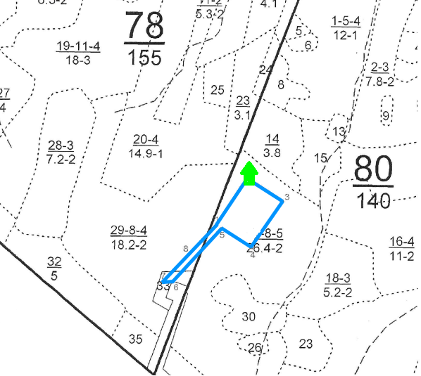
Условные обозначения:

Существующие мероприятия - НЕТ

Проектируемые мероприятия:

1.Устройство кормушек для подкормки птиц в зимний период


2.При проведении каких-либо работ на арендуемом лесном участке приводящих к возникновению препятствий на путях миграции животных, предусмотреть организацию переходов, обеспечивающих беспрепятственное перемещение животных по участку работ на лесном участке; 3.При ведении аварийных и ремонтных работ не оставлять не засыпанные и не огражденные рвы и траншеи на срок более одного месяца; 4.В период проведения аварийных и ремонтных работ не производить хранение и применение ядохимикатов, удобрений, химических реагентов и других опасных для объектов животного мира и среды их обитания материалов; 5.В период проведения аварийных и ремонтных работ не производить выжигание растительности, разведение костров и другие работы с открытым огнем за пределами специально оборудованных для этого площадок, 6. Сбор промышленных и бытовых отходов, своевременный их вывоз на утилизацию.

7.Специальная часть «Организация использования лесов»

7.1. Выполнение работ по осуществлению геологического изучения недр, разведки и добычи полезных ископаемых
В соответствии с договором аренды лесного участка для осуществления геологического изучения недр, разведки и добычи полезных ископаемых № 17/2022/1807 от 27.05.2022 года, лесной участок площадью 3,0873 га планируется использовать для осуществления геологического изучения недр, разведки и добычи полезных ископаемых, (в соответствии со статьей 25 Лесного кодекса РФ, вид использования лесов - для осуществления геологического изучения недр, разведки и добычи полезных ископаемых.
Использование лесов для других видов пользования, указанных в ч.1 ст. 25 Лесного кодекса РФ, договором аренды не предусмотрено.
С учетом изложенного, специальная часть настоящего проекта освоения лесов разрабатывается в соответствии с подразделом 23 приказа Рослесхоза от 29.02.2012 № 69 «Об утверждении Состава проекта освоения лесов и порядка его разработки».

7.1.1. Основные параметры и нормативы использования лесов для осуществления геологического изучения недр, разведки и добычи полезных ископаемых в соответствии с лесохозяйственным регламентом
В соответствии с ч.3 статьи 72 Лесного кодекса Российской Федерации лесные участки, предоставленные для осуществления геологического изучения недр, разведки и добычи полезных ископаемых, предоставляется на срок от одного до сорока девяти лет. В соответствии со статьей 10 ФЗ «О недрах» участки недр предоставляются в пользование на определенных срок или без ограничения срока. На определенный срок участки недр предоставляются в пользование для: добычи полезных ископаемых – на срок отработки месторождения полезных ископаемых, исчисляемый исходя из технико-экономического обоснования разработки месторождения полезных ископаемых, обеспечивающего рациональное использование и охрану недр; для добычи подземных вод – на срок до 25 лет.
Порядок использования лесов для осуществления геологического изучения недр, разведки и добычи полезных ископаемых на землях лесного фонда регламентируется статьями 9, 43, 71, 74, 83 Лесного кодекса Российской Федерации, Приказом МПР и Э РФ от 07.07. 2020 г. N 417 г. Москва «Об утверждении Правил использования лесов для осуществления геологического изучения недр, для разведки и добычи полезных ископаемых и Перечня случаев использования лесов в целях осуществления геологического изучения недр, для разведки и добычи полезных ископаемых без предоставления лесного участка, с установлением или без установления сервитута, публичного сервитута», Приказ Минприроды России от 10.07.2020 N 434 «Об утверждении Правил использования лесов для строительства, реконструкции, эксплуатации линейных объектов и Перечня случаев использования лесов для строительства, реконструкции, эксплуатации линейных объектов без предоставления лесного участка, с установлением или без установления сервитута, публичного сервитута».
- Использование лесов для осуществления геологического изучения недр, разведки и добычи полезных ископаемых осуществляется в соответствии с лесным планом субъекта РФ, проектом освоения лесов и лесохозяйственным регламентом лесничества.
- При использовании лесов для осуществления геологического изучения недр, разведки и добычи полезных ископаемых на землях лесного фонда допускается строительство, реконструкция и эксплуатация объектов, не связанных с созданием лесной инфраструктуры, в соответствии со статьей 21 Лесного кодекса.
- Строительство, реконструкция и эксплуатация объектов, не связанных с созданием лесной инфраструктуры, на землях иных категорий, на которых расположены леса, допускается в случаях, определенных федеральными законами в соответствии с целевым назначением этих земель.
- В ценных лесах и на особо защитных участках лесов допускаются строительство, реконструкция и эксплуатация объектов капитального строительства, связанных с выполнением работ по геологическому изучению и разработкой месторождений углеводородного сырья, в отношении которых лицензии на пользование недрами получены до 31.12.2010, на срок, не превышающий срока действия таких лицензий.
- Допускается использование расположенных в зеленых зонах лесных участков для разработки месторождений полезных ископаемых, в отношении которых лицензии на пользование недрами получены до дня введения в действие ЛК, на срок, не превышающий срока действия таких лицензий.
- В лесах, расположенных в лесопарковых зонах, в зеленых зонах, в городских лесах и на заповедных лесных участках, запрещается разведка и добыча полезных ископаемых, за исключением случаев, предусмотренных ЛК или другими ФЗ.
- Допускается проведение рубок лесных насаждений при использовании резервных лесов в целях геологического изучения недр (за исключением случая, предусмотренного частью 3 статьи 43 ЛК).
- На лесных участках, предоставленных в аренду в целях осуществления геологического изучения недр, разведки и добычи полезных ископаемых, рубка лесных насаждений осуществляется в соответствии с проектом освоения лесов.
- Право собственности на древесину, которая получена при использовании лесов, расположенных на землях лесного фонда, в соответствии со статьями 43-46 ЛК, принадлежит РФ.
- Обустройство объектов, связанных с осуществлением геологического изучения недр, разведки и добычи полезных ископаемых, должно исключать развитие эрозионных процессов на предоставленной и прилегающей территории.
-При осуществлении использования лесов в целях осуществления геологического изучения недр, разведки и добычи полезных ископаемых не допускается:
а) валка деревьев и расчистка от древесной растительности с помощью бульдозеров, захламление порубочными остатками приграничных полос и опушек, повреждение стволов и скелетных корней опушечных деревьев, оставление (хранение) свежесрубленной древесины в лесу в летний период без принятия мер по предохранению ее от заселения стволовыми вредителями в соответствии с Правилами санитарной безопасности в лесах, утвержденными в порядке, установленными ЛК;
б) затопление и длительное подтопление лесных насаждений;
в) повреждение лесных насаждений, растительного покрова и почв за пределами земель, на которых осуществляется использования лесов;
г) захламление лесов отходами производства и потребления;
д) загрязнение площади земель, на которых осуществляется использование лесов и территории за ее пределами, химическими и радиоактивными веществами;
е) проезд транспортных средств и иных механизмов по произвольным, неустановленным маршрутам, в том числе за пределами земель, на которых осуществляется использование лесов.
Лица, осуществляющие использование лесов в целях осуществления геологического
изучения недр, разведки и добычи полезных ископаемых обеспечивают:
а) регулярное проведение очистки используемых лесов и примыкающих опушек леса, искусственных и естественных водотоков от захламления отходами производства и потребления;
б) восстановление нарушенных производственной деятельностью лесных дорог, осушительных канав, дренажных систем, мостов, других гидромелиоративных сооружений, квартальных столбов, квартальных просек, аншлагов, элементов благоустройства территории лесов;
в) консервацию или ликвидацию объектов, связанных с осуществлением геологического изучения недр, разведки и добычи полезных ископаемых, по истечении сроков выполнения соответствующих работ и рекультивацию земель, которые использовались для строительства, реконструкции и (или) эксплуатации указанных объектов, не связанных с созданием лесной инфраструктуры, в соответствии с законодательством РФ;
г) принятие необходимых мер по устранению аварийных ситуаций, а также ликвидации их последствий, возникших по вине указанных лиц;
д) активное использование земель, занятых квартальными просеками, лесными дорогами, и других, не покрытых лесом земель в целях планирования и проведения сейсморазведочных работ, в том числе перебазировки подвижного состава грузов.
- Земли, нарушенные при использовании лесов в целях осуществления геологического изучения недр, разведки и добычи полезных ископаемых, подлежат рекультивации после завершения работ в соответствии проектом рекультивации, а объекты, связанные с геологическим изучением недр, разведкой и добычей полезных ископаемых, подлежат консервации или ликвидации в соответствии с законодательством о недрах.
- Лица, использующие леса с предоставлением лесного участка, без предоставления лесного участка с установлением сервитута, в целях осуществления геологического изучения недр, разведки и добычи полезных ископаемых обязаны:
а) использовать лесной участок по целевому назначению в соответствии с ЛК, иными нормативными правовыми актами РФ, лесохозяйственным регламентом лесничества, на основании проекта освоения лесов и договора аренды лесного участка, соглашения об установлении сервитута;
б) составлять проект освоения лесов;
в) ежегодно подавать лесную декларацию;
г) представлять в уполномоченный орган сведения, предусмотренные частью 1 статьи 49, частью 1 статьи 60, частью 1 статьи 60.11, частью 1 статьи 66 ЛК.
д) осуществлять мероприятия противопожарного обустройства лесов на предоставленном участке;
е) осуществлять мероприятия по предупреждению распространения вредных организмов;
ж) осуществлять предусмотренные частью 1 статьи 63.1 ЛК мероприятия не позднее чем через один год после рубки лесных насаждений в соответствии с проектом лесовосстановления или проектом лесоразведения в соответствии с правилами выполнения работ по лесовосстановлению или лесоразведению лицами, использующими леса в соответствии со статьей 43-46 ЛК РФ, и лицами, обратившимся с ходатайством или заявлением об изменении целевого назначения лесного участка, утвержденными постановлением Правительства РФ от 07.05.2019г. № 566;
з) после прекращения действия договора аренды лесного участка, соглашения об установлении сервитута привести лесной участок в состояние, пригодное для него дальнейшего использования по целевому назначению в соответствии с видом разрешенного использования;
и) выполнять иные обязанности, предусмотренные лесным законодательством, договором аренды лесного участка, а также иными документами, на основании которых осуществляется использование лесов.
- Невыполнение юридическими лицами, индивидуальными предпринимателями, осуществляющими использование лесов, лесохозяйственного регламента и проекта освоения лесов является основанием для досрочного расторжения договора аренды лесного участка, а также принудительного прекращения сервитута.
- Лесные участки, предоставленные в целях осуществления геологического изучения недр, разведки и добычи полезных ископаемых, также могут предоставляться для использования лесов для одной или нескольких целей, предусмотренных частью 1 статьи 25 ЛК, если иное не установлено ЛК, другими федеральными законами.
Основные параметры и нормативы использования лесов для осуществления намечаемой деятельности соответствуют лесохозяйственному регламенту.

7.1.2. Обоснование и характеристика проектируемых видов и объемов работ, а также характеристика существующих и проектируемых объектов по использованию лесов в целях осуществления геологического изучения недр, разведки и добычи полезных ископаемых
Основанием для выполнения видов и объемов работ по осуществлению геологического изучения недр, разведки и добычи полезных ископаемых являются требования лицензионных условий лицензий в границах Ново-Елховского нефтяного месторождения, лицензия ТАТ № 02302 НЭ от 10.10.2016 г. (Приложение 1), на право пользования недрами, выданные ПАО «Татнефть» им. В. Д. Шашина (на территории Старо-Еланского участкового лесничества Калейкинского лесничества).
Для обеспечения выполнения лицензионных условий арендатор производит разведку и добычу полезных ископаемых. Для этого в пределах разведочной зоны арендатор обеспечивает разведку и выработку запасов в соответствии с технологическими документами на разработку, скважины скустованы в соответствии со схемами обустройства площадки скважин К-9044 (скв.9042, 9043, 9045, 9044) лицензионного участка Ново-Елховского месторождения, расположенные в Альметьевском муниципальном районе, Кузайкинском сельском поселении (пояснение и схемы- Приложение 5).
Согласно Правил разработки нефтяных и газовых месторождений (утв. Коллегией Миннефтепрома СССР, протокол от 15.10.1984 N 44 п. IV) места заложения скважин, расположение оборудования и коммуникаций на местности должны определяться проектом.
Проекты (технико - экономические обоснования) разработки месторождений нефти и геологического изучения недр, включая технологические схемы, проекты разработки и обустройства месторождений, технико - экономические обоснования геологического изучения недр и др., составляются в соответствии с условиями лицензий на пользование недрами и утверждаются в установленном порядке.
Технические проекты на строительство скважин разрабатываются научно-исследовательскими и проектными институтами (или их филиалами, обслуживающими данный нефтяной район), должны предусматривать качественное вскрытие продуктивных пластов, крепление и надежность скважин, выполнение всех требований технологических проектных документов на разработку.
Конструкции эксплуатационных (добывающих) скважин должны обеспечивать:
а) возможность реализации запроектированных способов и режимов эксплуатации скважин, создание прогнозируемых для всех стадий разработки максимальных депрессий и репрессий на пласт;
б) возможность осуществления одновременно-раздельной добычи нефти из нескольких
эксплуатационных объектов в одной скважине (в случае, когда это предусмотрено проектными документами);
в) нормативные условия для производства в скважинах ремонтных и исследовательских работ;
г) применение технологической оснастки обсадных колонн, позволяющей производить качественное цементирование;
д) соблюдение требований охраны недр и окружающей среды.
Все операции по строительству скважин должны проводиться в полном соответствии с требованиями режимно - технологической документации, разработанной институтом-проектировщиком, с обязательным проведением всего комплекса маркшейдерско-геофизических работ, обеспечивающих соответствие фактических точек размещения устьев и забоев скважин их проектным положением.
Эксплуатация добывающих скважин.
Под эксплуатацией скважин понимается их использование в технологических процессах подъема из пласта на поверхность жидкости (нефти, конденсата, воды) и газа.
Способы эксплуатации скважин и периоды их применения обосновываются в проектных документах на разработку месторождения и реализуются нефтегазодобывающими предприятиями по планам геолого-технических мероприятий.
Добывающие и нагнетательные скважины должны эксплуатироваться в соответствии с технологическим режимом, утвержденным в установленном порядке.
Исследования по контролю работы добывающих скважин должны осуществляться в полном соответствии с правилами безопасности в нефтегазодобывающей промышленности, с соблюдением требований охраны недр и окружающей среды.
Ремонт скважин
Ремонт скважин подразделяется на капитальный и подземный (текущий):
а) к капитальному ремонту относятся работы, связанные с изменением объекта эксплуатации скважин, креплением рыхлых коллекторов, восстановлением герметичности обсадной колонны и ликвидацией ее деформации, зарезкой второго ствола, ограничением притоков пластовых, закачиваемых вод и вод из пластов-обводнителей, с ловильными и другими аналогичными работами с подземным оборудованием;
б) к подземному (текущему) ремонту относятся работы, связанные с переводом скважин с одного способа эксплуатации на другой, с обеспечением заданного технологического режима работы подземного эксплуатационного оборудования, изменением режимов работы и сменой этого оборудования, очисткой ствола скважины и подъемных труб от песка, парафина и солей.
Ремонт скважин должен производиться в строгом соответствии с действующими правилами безопасности в нефтегазодобывающей промышленности, требованиями охраны недр и окружающей среды, а также правилами и инструкциями по эксплуатации применяемого оборудования и проведению технологических процессов.
Охрана окружающей среды предусматривает мероприятия, направленные на обеспечение безопасности населенных пунктов, рациональное использование земель и вод, предотвращение загрязнения поверхностных и подземных вод, воздушного бассейна, сохранение лесных массивов, заповедников, охранных зон и т.п.
Консервация и ликвидация горных выработок
Нормативным документом, устанавливающим порядок ведения работ по технической ликвидации и консервации опасного производственного объекта, связанного с пользованием недрами, и требования по обеспечению промышленной безопасности, охраны недр и окружающей среды, а при консервации - также требования, обеспечивающие сохранность месторождений и горных выработок на время консервации является Инструкция «О порядке ведения работ по ликвидации и консервации опасных производственных объектов, связанных с пользованием недрами», утверждена Постановлением Госгортехнадзора России от 02.06.1999 г. №33.
Ликвидация горных выработок объекта, связанного с добычей полезных ископаемых, производится после полного списания в установленном порядке запасов полезных ископаемых. Консервация объекта может осуществляться по инициативе пользователя недр в случаях временной невозможности или нецелесообразности его дальнейшей эксплуатации по технико -экономическим, экологическим, горнотехническим и другим причинам. Временная приостановка деятельности объекта в связи с отсутствием спроса на добываемое сырье или иными экономическими причинами может осуществляться без консервации горных выработок на срок до 6 месяцев при условии выполнения согласованных с территориальным органом Госгортехнадзора России мероприятий по обеспечению промышленной безопасности, охраны недр и окружающей среды на весь срок приостановки.
Ликвидация или консервация объекта производится по проектам с соблюдением требований промышленной безопасности, охраны недр и окружающей природной среды.
Ликвидация и консервация вентиляционных, дегазационных, дренажных, нефтяных, газовых и других скважин производится в соответствии с установленными требованиями по ликвидации и консервации соответствующих скважин и оборудования их устьев стволов. Возобновление работ по эксплуатации объекта, находящегося на консервации, производится в соответствии с техническим проектом, согласованным с органами Госгортехнадзора России и утвержденным в установленном порядке.
В целях создания необходимых условий для эксплуатации объектов, связанных с разработкой месторождений полезных ископаемых проводится периодическая расчистка соответствующих объектов от древесной и кустарниковой растительности высотой более 4 м путем ее вырубки, уничтожения химическим или комбинированным способом. Объем работ по расчистке планируется ежегодно по необходимости. Работы проводятся арендатором, а по необходимости с привлечением сторонних организаций. Необходимость привлечения сторонних организаций арендатор определяет самостоятельно.
Проведение расчистки на арендуемых участках осуществляется в следующем порядке:
Для проведения расчистки арендатор подает лесную декларацию в Министерство лесного хозяйства РТ об использовании лесов (на арендуемых лесных участках) для проведения расчистки.
1. Лесная декларация заполняется в порядке, утвержденным Приказом Минприроды Ресурсов и Экологии РФ от 29.04. 2021 г. № 303 «Об утверждении формы лесной декларации, порядка ее заполнения и подачи, требований к формату лесной декларации в электронной форме».
Лесная декларация подается в одном экземпляре не менее чем за 6 рабочих дней до начала предполагаемого срока использования лесов.
2.Срок действия лесной декларации составляет не более 12 месяцев с даты начала предполагаемого срока использования лесов и может быть продлен в случаях, установленных правилами заготовки древесины и особенностями заготовки древесины в лесничествах, указанных в статье 23 Лесного кодекса Российской Федерации, установленными в соответствии с частью 9 статьи 29 Лесного кодекса Российской Федерации (Собрание законодательства Российской Федерации, 2006, N 50, ст.5278; 2018, N 53, ст.8464).
3. В лесной декларации отражается информация о лице, подавшем лесную декларацию; о договоре аренды лесного участка или ином документе, в соответствии с которым осуществляется использование лесов; о местоположении лесного участка; об объеме использования лесов; о видах использования лесов, которые предусмотрены договором аренды лесного участка, или иным документом, в соответствии с которым осуществляется использование лесов, проектом освоения лесов на декларируемый период.
При использовании лесов в целях заготовки древесины лесная декларация может подаваться как на весь допустимый объем древесины, подлежащий изъятию в соответствующем году, установленный договором аренды лесного участка, или иным документом, в соответствии с которым осуществляется использование лесов, проектом освоения лесов, так и на каждую лесосеку, где планируется заготовка древесины согласно проекту освоения лесов.
4. В лесную декларацию вносится следующая информация:
а) о декларируемом периоде;
б) о наименовании органа государственной власти, органа местного самоуправления;
в) о лесопользователе: для юридических лиц и индивидуальных предпринимателей - наименование (только для юридических лиц), идентификационный номер налогоплательщика (ИНН); для физических лиц - фамилия, имя, отчество (при наличии), серия и номер документа, удостоверяющего личность;
г) о лице, подавшем лесную декларацию (заполняется в случае подачи лесной декларации уполномоченным лесопользователем лицом): фамилия, имя, отчество (при наличии), должность, основание (устав, доверенность или другой документ, их реквизиты);
д) о правоустанавливающем документе, в соответствии с которым осуществляется использование лесов: вид документа (договор аренды лесного участка, иной документ) и его реквизиты (номер и дата);
е) о виде использования лесов в соответствии со статьей 25 Лесного кодекса Российской Федерации (Собрание законодательства Российской Федерации, 2006, N 50, ст.5278; 2021, N 27, ст.5131);
ж) об основании внесения изменений в лесную декларацию (указывается соответствующий подпункт пункта 7 Порядка).
5. Лесная декларация и приложения к ней подписываются руководителем юридического лица, гражданином либо иным уполномоченным лицом.
В течение действия проекта освоения лесов в соответствии с требованиями Закона Российской Федерации от 21 февраля 1992 г. N2395-1 "О недрах" (ред. от 07.05.2013) в рамках обеспечения выполнения лицензионных условий для обеспечения рационального использования недр на арендуемых участках разрешается строительство дополнительных к размещенным объектов нефтедобычи.
Строительство новых сооружений обустройства нефтяного месторождения на арендуемых лесных участках осуществляется после получения положительного заключения государственной экспертизы по проекту строительства (обустройства).
Проведение ремонтных работ
В процессе эксплуатации месторождения необходимо производить обслуживание и ремонт нефтегазодобывающего оборудования (капитальный и плановый, КРС и ПРС).
План капитального ремонта трубопроводов формируется по результатам технического диагностирования трубопроводов.
В соответствии с нормативно-техническим документами: РД39-132-94 «Правила по эксплуатации, ревизии, ремонту и отбраковке нефтепромысловых трубопроводов», СТО ТН 019-2007 «Эксплуатация промысловых газопроводов», при эксплуатации трубопроводов сроком до 20 лет, ревизия состояния трубопроводов проводится собственными силами с составлением актов ревизий, протоколов обследований.
После 20-ти летней эксплуатации трубопроводов техническому диагностированию состояния привлекаются специализированные организации, которые по результатам проведенной технической диагностики выдают заключение промышленной экспертизы состояния трубопроводов, рекомендации по ремонту и эксплуатации.
В процессе обслуживания сооружений обустройства нефтяного месторождения проводится ежедневный обход. В процессе КРС и ПРС используется специальная техника, в связи с этим, на территорию арендуемых лесных участков планируется заезд техники управления КРС и ПРС и ремонтных бригад.

7.1.3. Проектируемый объем рубок лесных насаждений на лесных участках, предназначенных для осуществления геологического изучения недр, разведки и добычи полезных ископаемых
Таблица 7.1.3.1.
ПРОЕКТИРУЕМЫЙ ОБЪЕМ
РУБОК ЛЕСНЫХ НАСАЖДЕНИЙ НА ЛЕСНОМ УЧАСТКЕ ПРИ СОЗДАНИИ
ОБЪЕКТОВ ДЛЯ ОСУЩЕСТВЛЕНИЯ ГЕОЛОГИЧЕСКОГО ИЗУЧЕНИЯ НЕДР, РАЗВЕДКИ И ДОБЫЧИ ПОЛЕЗНЫХ ИСКОПАЕМЫХ
Проектируемые объекты | Лесничество, участковое лесничество | № квартала | № выдела | Площадь, га | Объем рубок, тыс. м3 |  |  |  | Год проведения работ
 |  |  |  |  | Корневой запас  куб.м. | в т.ч. хвойные | Ликвидный запас | вт.ч. хвойные
1 | 2 | 3 | 4 | 5 | 6 | 7 | 8 | 9 | 10
Сооружение для обустройства нефтяного месторождения | Калейкинское лесничество Старо-Еланское  участковое лесничество | 78 | 29ч | 0,2870 | 0,075 | - | 0,056 | - | 2022  -2071
 |  | 80 | 17ч | 2,6990 | 0,864 | - | 0,648 | -
Итого |  |  |  | 2,9860 | 0,939 | - | 0,704 | -
Лесохозяйственный, лесоустроите-  льный знак, информационный щит , аншлаг (противопожарный аншлаг) | Калейкинское лесничество Старо-Еланское  участковое лесничество | 80 | 17ч | - | - | - | - | - | -
1 ед |  | - | - | - | - | - | - | - | -

Арендуемый лесной участок площадью 3,0873 га представлен землями покрытыми лесной растительностью 2,9860 га, корневой запас в объеме 0,939 тыс. куб.м.
Расчистка
В целях создания необходимых условий для эксплуатации объектов, связанных с разработкой месторождений полезных ископаемых проводится периодическая расчистка соответствующих объектов от древесной и кустарниковой растительности высотой более 4 м путем ее вырубки, уничтожения химическим или комбинированным способом. Объем работ по расчистке планируется ежегодно по необходимости. Работы проводятся арендатором, а по необходимости с привлечением сторонних организаций. Необходимость привлечения сторонних организаций арендатор определяет самостоятельно.
Проведение расчистки на арендуемых участках осуществляется в следующем порядке:
Для проведения расчистки арендатор подает лесную декларацию в Министерство лесного хозяйства РТ об использовании лесов (на арендуемых лесных участках) для проведения расчистки.
1. Лесная декларация заполняется в порядке, утвержденным Приказом Минприроды Ресурсов и Экологии РФ от 29.04. 2021 г. № 303 «Об утверждении формы лесной декларации, порядка ее заполнения и подачи, требований к формату лесной декларации в электронной форме».
Лесная декларация подается в одном экземпляре не менее чем за 6 рабочих дней до начала предполагаемого срока использования лесов.
2.Срок действия лесной декларации составляет не более 12 месяцев с даты начала предполагаемого срока использования лесов и может быть продлен в случаях, установленных правилами заготовки древесины и особенностями заготовки древесины в лесничествах, указанных в статье 23 Лесного кодекса Российской Федерации, установленными в соответствии с частью 9 статьи 29 Лесного кодекса Российской Федерации (Собрание законодательства Российской Федерации, 2006, N 50, ст.5278; 2018, N 53, ст.8464).
3. В лесной декларации отражается информация о лице, подавшем лесную декларацию; о договоре аренды лесного участка или ином документе, в соответствии с которым осуществляется использование лесов; о местоположении лесного участка; об объеме использования лесов; о видах использования лесов, которые предусмотрены договором аренды лесного участка, или иным документом, в соответствии с которым осуществляется использование лесов, проектом освоения лесов на декларируемый период.
При использовании лесов в целях заготовки древесины лесная декларация может подаваться как на весь допустимый объем древесины, подлежащий изъятию в соответствующем году, установленный договором аренды лесного участка, или иным документом, в соответствии с которым осуществляется использование лесов, проектом освоения лесов, так и на каждую лесосеку, где планируется заготовка древесины согласно проекту освоения лесов.
4. В лесную декларацию вносится следующая информация:
а) о декларируемом периоде;
б) о наименовании органа государственной власти, органа местного самоуправления;
в) о лесопользователе: для юридических лиц и индивидуальных предпринимателей - наименование (только для юридических лиц), идентификационный номер налогоплательщика (ИНН); для физических лиц - фамилия, имя, отчество (при наличии), серия и номер документа, удостоверяющего личность;
г) о лице, подавшем лесную декларацию (заполняется в случае подачи лесной декларации уполномоченным лесопользователем лицом): фамилия, имя, отчество (при наличии), должность, основание (устав, доверенность или другой документ, их реквизиты);
д) о правоустанавливающем документе, в соответствии с которым осуществляется использование лесов: вид документа (договор аренды лесного участка, иной документ) и его реквизиты (номер и дата);
е) о виде использования лесов в соответствии со статьей 25 Лесного кодекса Российской Федерации (Собрание законодательства Российской Федерации, 2006, N 50, ст.5278; 2021, N 27, ст.5131);
ж) об основании внесения изменений в лесную декларацию (указывается соответствующий подпункт пункта 7 Порядка).
5. Лесная декларация и приложения к ней подписываются руководителем юридического лица, гражданином либо иным уполномоченным лицом.
6. Лесная декларация и приложения к ней подлежат регистрации в день поступления в уполномоченный орган. Уполномоченный орган осуществляет проверку, поступившей лесной декларации, на соответствие форме и требованиям к ее содержанию, установленным настоящим Порядком, проекту освоения лесов, достоверности указанных в ней сведений, в течение 5 рабочих дней со дня регистрации в уполномоченном органе и не позднее дня, следующего за днем окончания проверки лесной декларации, направляет лицу, подавшему лесную декларацию, письменное извещение о приеме лесной декларации или извещение об отказе в приеме лесной декларации.
6.1. Извещение об отказе в приеме лесной декларации направляется в случае выявления несоответствия форме и требованиям к ее содержанию, установленным настоящим Порядком, проекту освоения лесов, недостоверности указанных в ней сведений, с указанием мотивированного обоснования причин такого отказа.
7. Внесение изменений в лесную декларацию в течение декларируемого периода осуществляется в случаях:
- изменения условий договора аренды или иного документа, в соответствии с которым осуществляется использование лесов;
- внесения в установленном порядке изменений в проект освоения лесов;
- продления сроков рубки лесных насаждений, хранения и вывоза древесины согласно правилам заготовки древесины;
- исключения отдельных лесосек, объектов лесной инфраструктуры, лесоперерабатывающей инфраструктуры и объектов, не связанных с созданием лесной инфраструктуры и (или) их замены на другие до начала рубки лесных насаждений;
- внесения изменений в материалы отвода и таксации лесосек при обнаружении ошибок до начала рубки лесных насаждений.
8. В случае внесения изменений лесную декларацию в течение декларируемого периода лицо, подавшее лесную декларацию, направляет в уполномоченный орган письменное заявление в произвольной форме с указанием информации о вносимых изменениях, с обоснованием необходимости внесения таких изменений.
К письменному заявлению прилагаются документы, обосновывающие необходимость вносимых изменений.
Изменения в лесную декларацию являются неотъемлемой частью лесной декларации, в которую вносятся изменения.
При внесении изменений в лесную декларацию приложение 2 к настоящему приказу оформляется в соответствии с настоящим Порядком. Приложения 1, 2, 3 и 4 к лесной декларации заполняются в соответствии с вносимыми изменениями.
9. Документы по внесению изменений в лесную декларацию, указанные в пункте 8 настоящего Порядка, подлежат регистрации в день поступления в уполномоченный орган. Уполномоченный орган осуществляет проверку, поступивших изменений в лесную декларацию, на соответствие форме и требованиям к содержанию, установленным настоящим Порядком, проекту освоения лесов, достоверности указанных в ней сведений, в течение 5 рабочих дней со дня регистрации в уполномоченном органе и не позднее дня, следующего за днем окончания проверки лесной декларации, направляет лицу, подавшему лесную декларацию, письменное извещение о приеме изменений в лесную декларацию или извещение об отказе в приеме изменений в лесную декларацию.
9.1. Извещение об отказе в приеме изменений в лесную декларацию направляется в случае выявления несоответствия форме и требованиям к содержанию, установленным настоящим Порядком, проекту освоения лесов, недостоверности указанных в них сведений, с указанием мотивированного обоснования причин такого отказа.
10. Лесная декларация в форме электронного документа может быть сформирована на Едином портале или представлена в виде файлов в формате XML в соответствии с описанием структуры XML-документов (далее - XSD-схема).

7.1.4. Территориальное размещение существующих и проектируемых объектов при осуществлении геологического изучения недр, разведки и добычи полезных ископаемых
Тематическая лесная карта территориального размещения существующих и проектируемых объектов при осуществлении геологического изучения недр, разведки и добычи полезных ископаемых приводится ниже.

Тематическая лесная карта
«Территориальное размещение существующих и проектируемых объектов при осуществлении геологического изучения недр, разведки и добычи полезных ископаемых»
Лесничество (лесопарк) «Калейкинское лесничество»

Участковое лесничество – Старо-Еланское

Масштаб 1 : 10 000

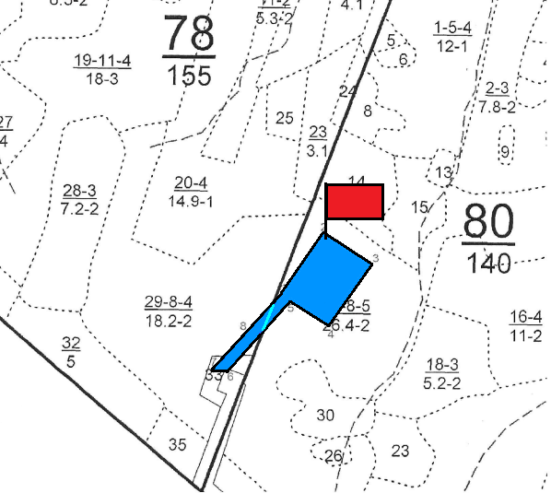

Условные обозначения:

Существующие объекты:

Квартальная просека

Проектируемые объекты:
Сооружение для обустройства нефтяного месторождения

Лесохозяйственный, лесоустроительный знак,
информационный щит, аншлаг
(противопожарный аншлаг)

7.1.5. О рекультивации нарушенных при выполнении указанных работ земель
Работы по рекультивации нарушенных земель в период эксплуатации объектов планируется проводить в соответствии с разделом «Перечень мероприятий по охране окружающей среды» проектной или рабочей документации.
Проектирование технологических решений в составе указанного раздела рабочего проекта осуществляется с учетом разработок в составе проекта освоения лесных участков.
В соответствии с основными положениями по восстановлению нарушенных в проекте разработаны технологические решения по рекультивации земель Гослесфонда, планируемых к использованию для строительства и эксплуатации сооружений обустройства нефтяного месторождения, не связанных с созданием лесной инфраструктуры. Проект разработан согласно требованиям ст.21 Лесного кодекса РФ от 04.12.2006 г. № 200-ФЗ. Данный проект рекультивации представляется в Министерство лесного хозяйства РТ совместно с проектом освоения лесов согласно письму Минлесхоза РТ от 11.02.2008 г. № 04-301.
Планируемое размещение проектируемых сооружений обустройства нефтяного месторождения на лесных участках Гослесфонда необходимо для соблюдения условий технологической схемы разведки и добычи полезных ископаемых.
Работы по рекультивации нарушенных земель в период эксплуатации объектов планируется проводить в соответствии с разделом «Перечень мероприятий по охране окружающей среды» проектной или рабочей документации. Проектирование технологических решений в составе указанного раздела рабочего проекта осуществляется с учетом разработок в составе проекта освоения лесов.

Таблица 7.1.5.1.
РЕКУЛЬТИВАЦИЯ
НАРУШЕННЫХ ПРИ ОСУЩЕСТВЛЕНИИ ГЕОЛОГИЧЕСКОГО ИЗУЧЕНИЯ НЕДР, РАЗВЕДКИ И ДОБЫЧИ ПОЛЕЗНЫХ ИСКОПАЕМЫХ ЗЕМЕЛЬ
НА ЛЕСНОМ УЧАСТКЕ
Год проведения | Вид мероприятий | Лесничество, участковое лесничество | № квартала | № выдела | Площадь, га
1 | 2 | 3 | 4 | 5 | 6
2022г  -  2071г. | Техническая и биологическая рекультивация | Калейкинское  лесничество,  Старо-Еланское  участковое лесничество | 78 | 29ч | 0,287
 |  |  | 80 | 17ч | 2,699
ИТОГО | - | - | - | - | 2,9860

8.Перечень примененных нормативных документов и литературы
- Федеральный закон от 4 декабря 2006 года № 200 – ФЗ «Лесной кодекс Российской Федерации» (в редакции с изменениями по состоянию на 01.05.2019г. ФЗ-100).
- Федеральный закон от 4 декабря 2006 года № 201 – ФЗ «О введении в действие Лесного кодекса Российской Федерации» (с изменениями на 29.07.2017 года ФЗ-280).
- Федеральный закон от 24 июля 2007 года № 217 – ФЗ «О внесении изменений в Федеральный закон «О введении в действие Лесного кодекса Российской Федерации».
- Приказ Федерального агентства лесного хозяйства от 29 февраля 2012 г. № 69 «Об утверждении состава проекта освоения лесов и порядка его разработки».
- Приказ МПРиЭ РФ от 07.07. 2020 г. N 417 г. Москва «Об утверждении Правил использования лесов для осуществления геологического изучения недр, для разведки и добычи полезных ископаемых и Перечня случаев использования лесов для осуществления геологического изучения недр, для разведки и добычи полезных ископаемых без предоставления лесного участка, с установлением или без установления сервитута, публичного сервитута».
- Приказ Минприроды России от 10.07.2020 N 434 «Об утверждении Правил использования лесов для строительства, реконструкции, эксплуатации линейных объектов и Перечня случаев использования лесов для строительства, реконструкции, эксплуатации линейных объектов без предоставления лесного участка, с установлением или без установления сервитута, публичного сервитута».
- Приказ Министерства природных ресурсов и экологии РФ (Минприроды России) от 18.08.2014 № 367 (ред. от 21.03.2016, с изменениями на 19 февраля 2019 года) "Об утверждении Перечня лесорастительных зон Российской Федерации и Перечня лесных районов Российской Федерации" (Зарегистрировано в Минюсте России 29.09.2014 № 34186).
- Постановление Правительства Российской Федерации от 23.07.2009г. № 604 «О реализации древесины, которая получена при использовании лесов, расположенных на землях лесного фонда, в соответствии со статьями 43 - 46 Лесного кодекса Российской Федерации» (в ред. Постановления Правительства РФ от 22.10.2014 N 1090, с изменениями на 2 сентября 2020 года).
- Федеральный закон от 14.03.1995 г. № 33-ФЗ «Об особо охраняемых природных территориях» (с изменениями на 30 декабря 2020 года).
- Приказ Министерства природных ресурсов и экологии Российской Федерации от 05.04.2017 г. № 156 "Об утверждении Порядка осуществления государственного лесопатологического мониторинга". Зарегистрирован в Минюсте России 30.06.2017 г. № 47257.
- Постановление от 7 октября 2020 года N 1614 «Об утверждении правил пожарной безопасности в лесах».
- Приказ Министерства природных ресурсов и экологии Российской Федерации от 04.12.2020 г. № 1014 "Об утверждении Правил лесовосстановления, состава проекта лесовосстановления, порядка разработки проекта лесовосстановления и внесения в него изменений"
- Приказ Министерства природных ресурсов и экологии РФ от 28 марта 2014 года № 161 «Об утверждении видов средств предупреждения и тушения лесных пожаров, норматив обеспеченности данными средствами лиц, использующих леса, норм наличия средств предупреждения и тушения лесных пожаров при использовании лесов» (с изменениями и Приказ Минприроды России от 15.07.2015 года № 321, с изменениями на 16 мая 2018 года).
- Распоряжение Правительства РФ от 30 апреля 2022г. №1084-р «О перечне объектов капитального строительства, не связанных с созданием лесной инфраструктуры, для защитных лесов, эксплуатационных лесов, резервных лесов.
- Распоряжение Правительства РФ от 23 апреля 2022г. №999-р «Об утверждении перечня некапитальных строений, сооружений, не связанных с созданием лесной инфраструктуры, для защитных лесов, эксплуатационных лесов, резервных лесов.
- Лесохозяйственный регламент ГКУ «Калейкинское лесничество».
- Красная книга Республики Татарстан (животные, растения, грибы), Издание второе. -Казань, 2006. – 832с.
- Постановление Правительства РФ от 9 декабря 2020 г. N 2047 "Об утверждении правил санитарной безопасности в лесах"
- Распоряжение Правительства РФ от 17 июля 2012 г. № 1283-р «О перечне объектов лесной инфраструктуры для защитных лесов, эксплуатационных лесов и резервных лесов» (с изменениями на 4 июля 2019 года).

9.Приложения

ПРИЛОЖЕНИЕ 1 Копия договора аренды лесного участка

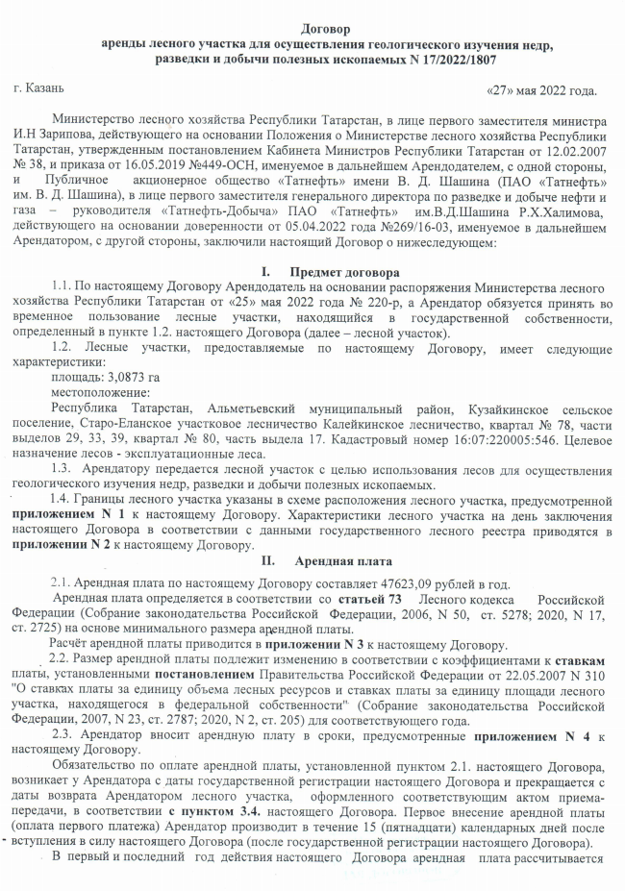

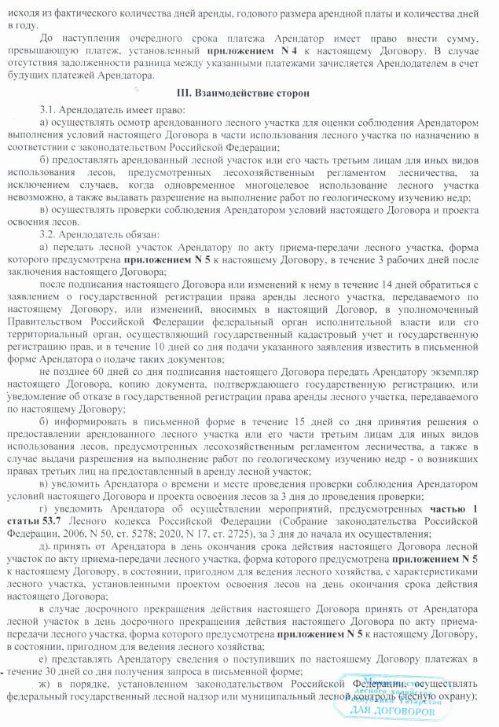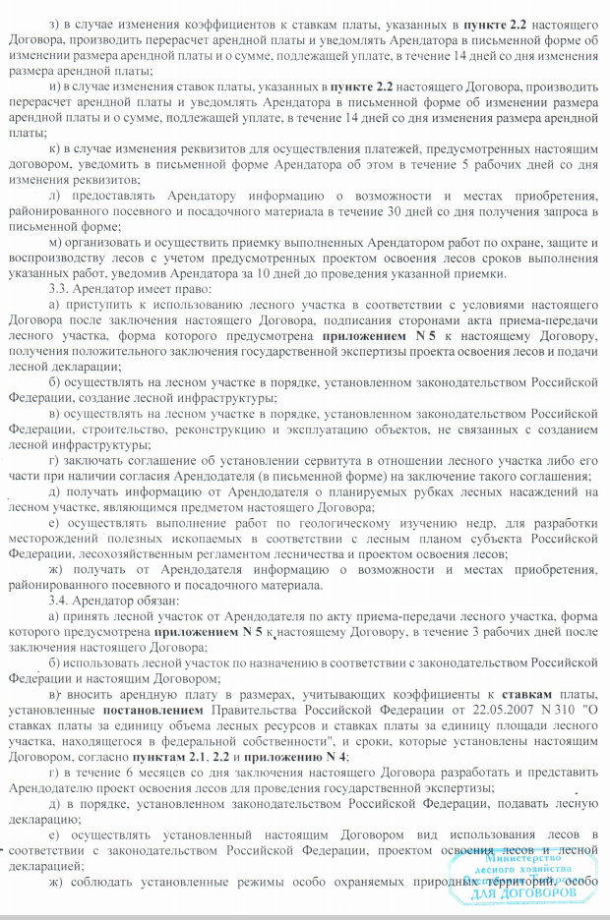

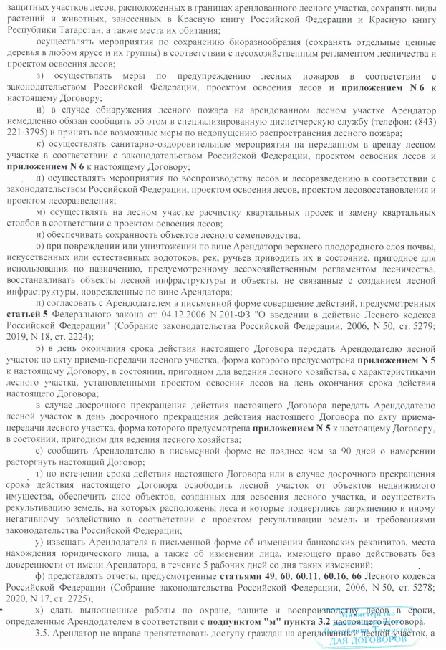

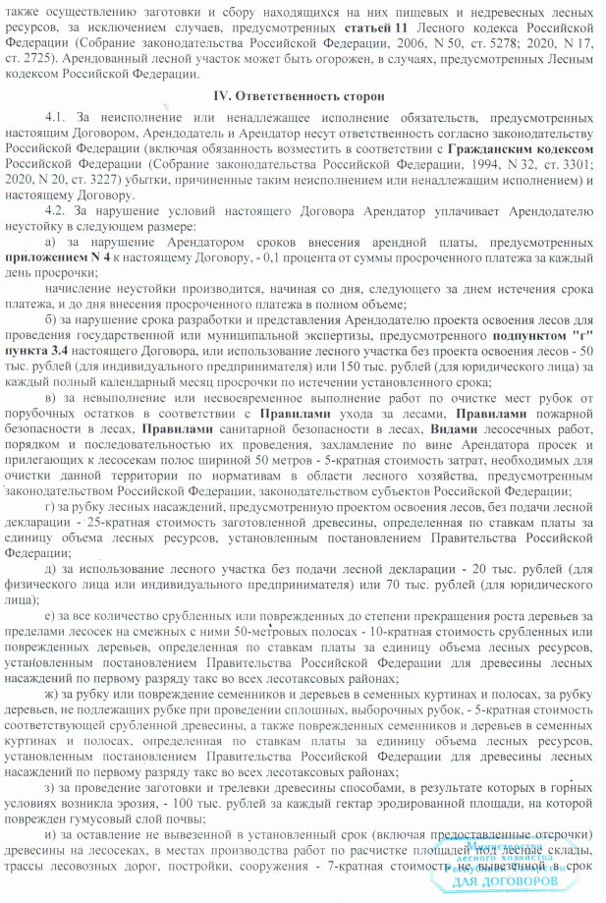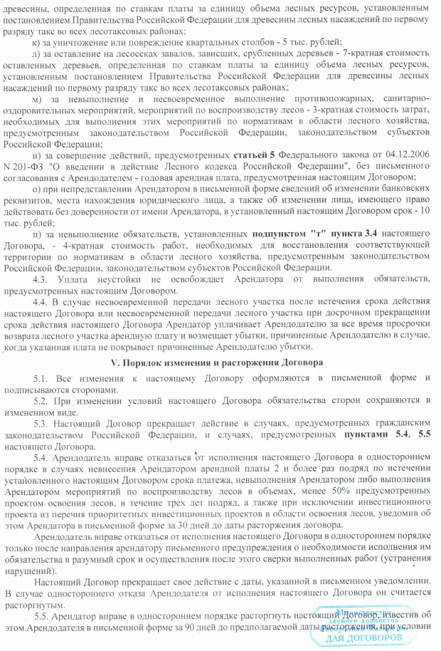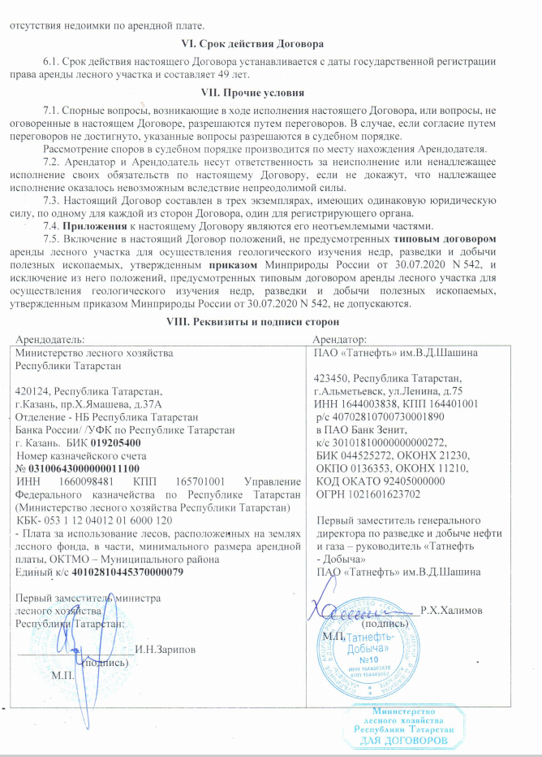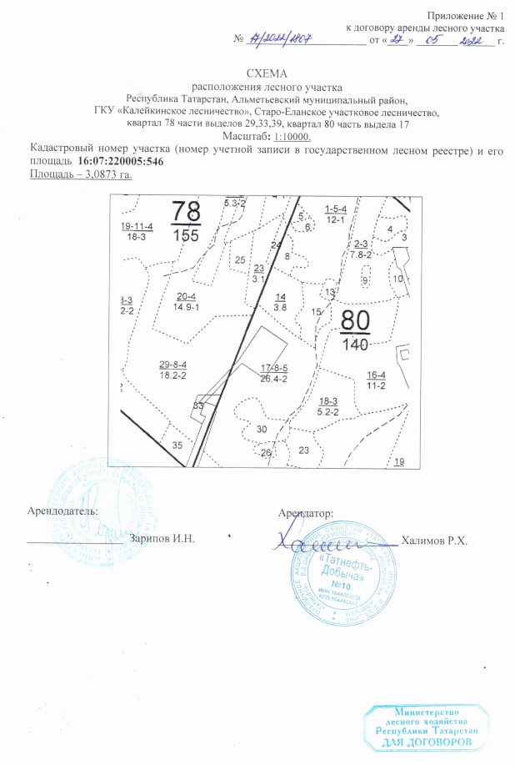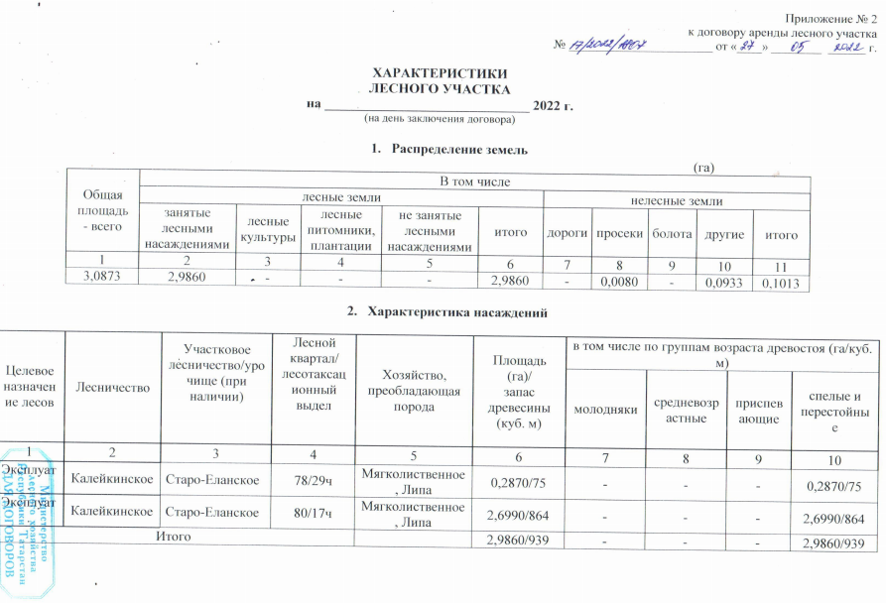

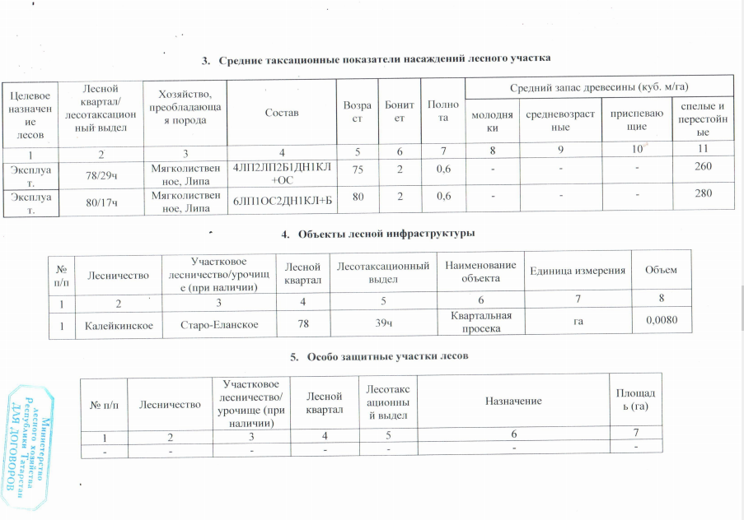

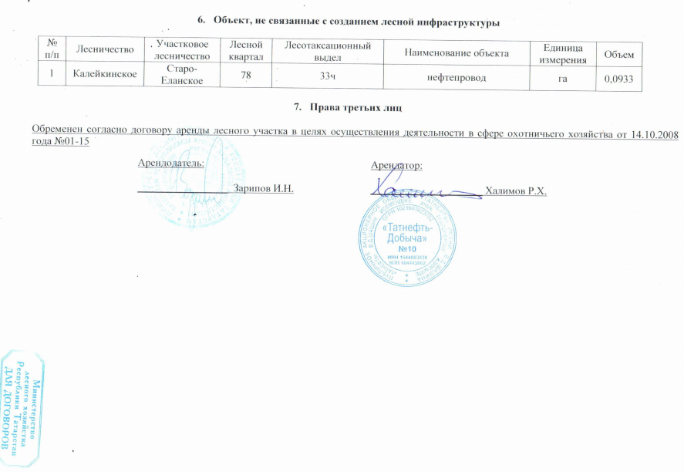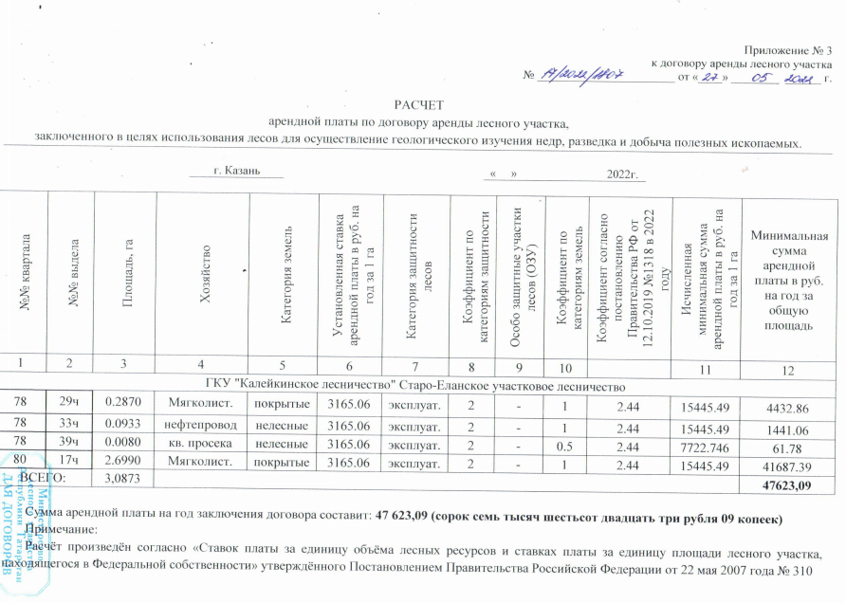


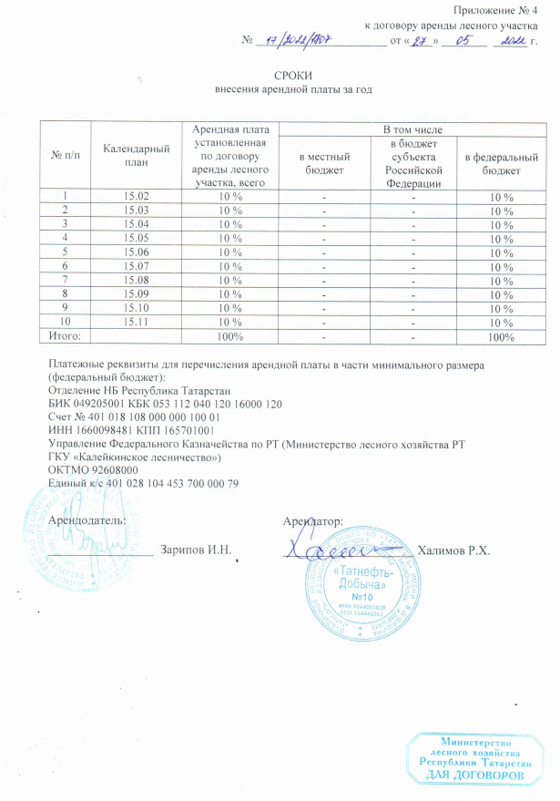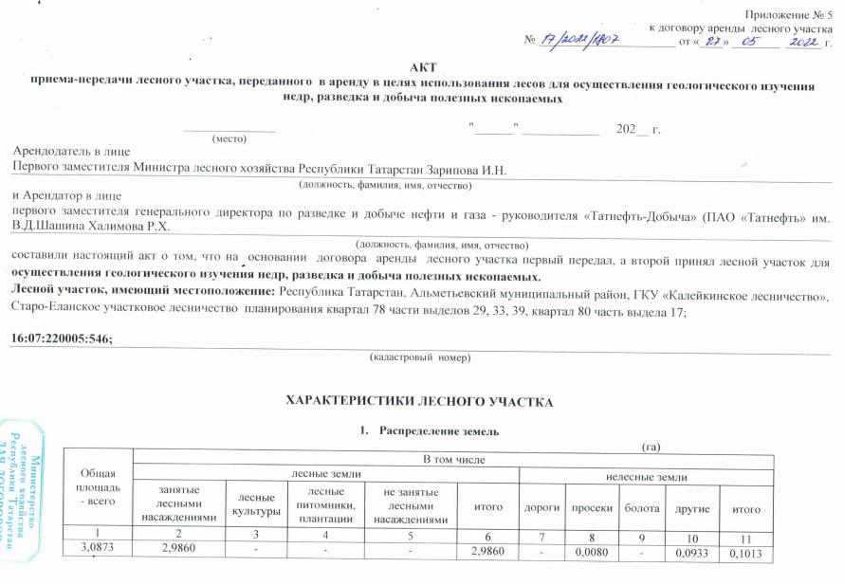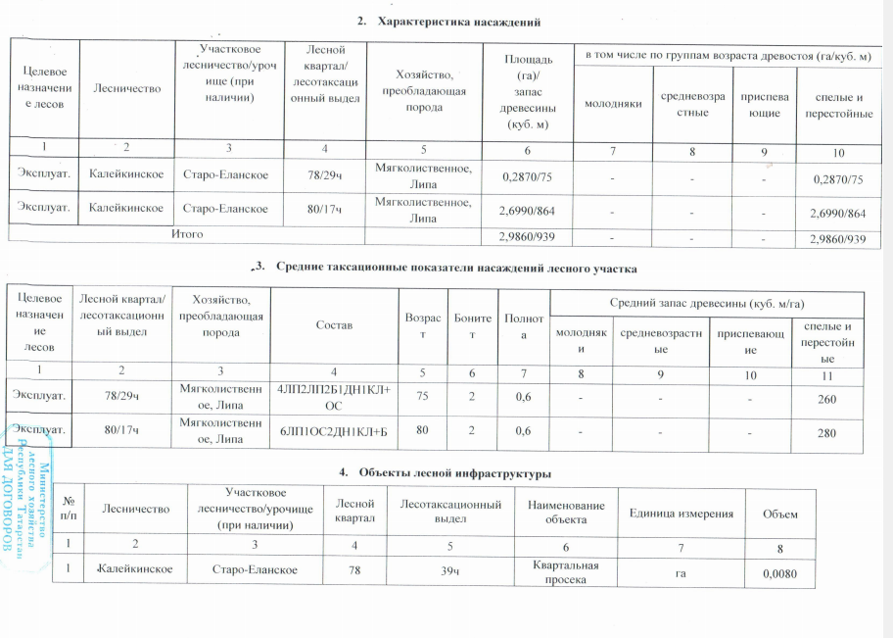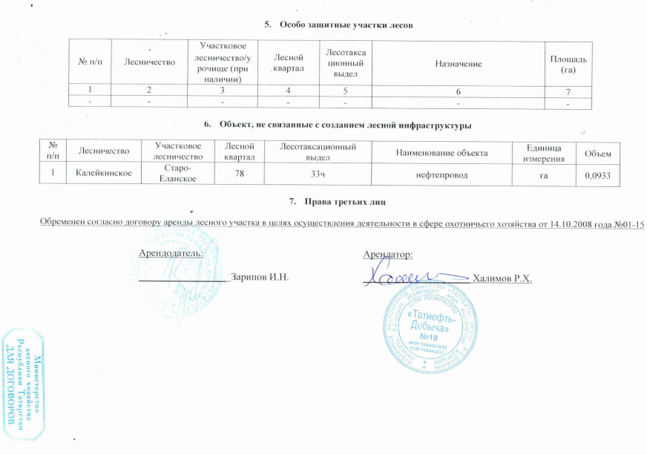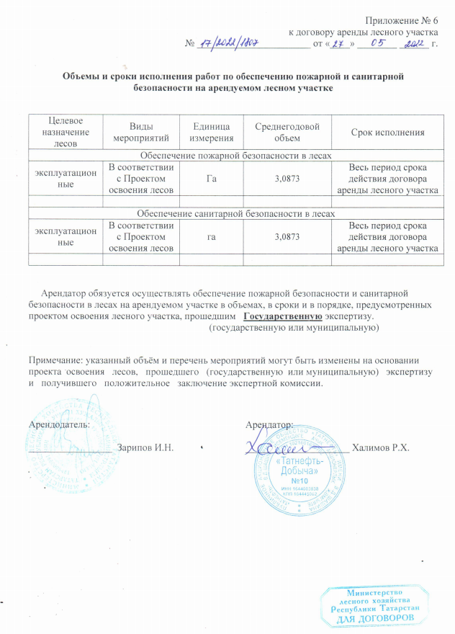

ПРИЛОЖЕНИЕ 2 Проект рекультивации

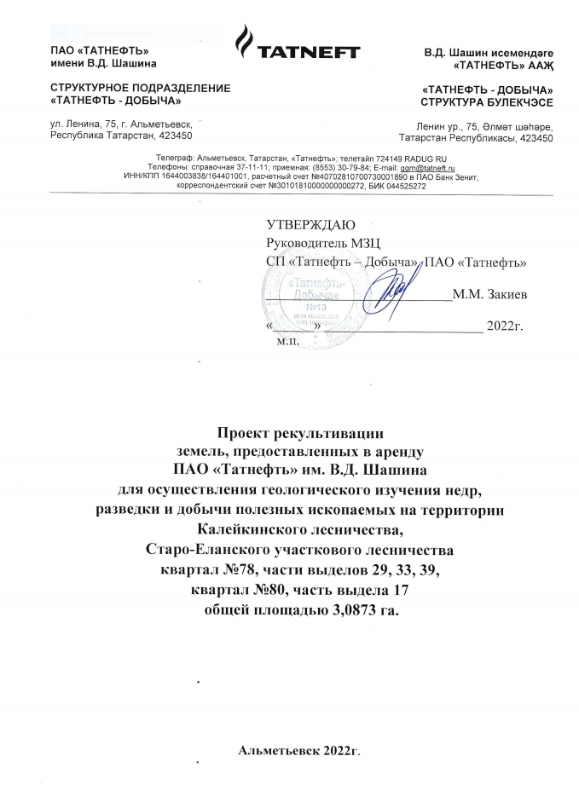
СОДЕРЖАНИЕ

1. Область применения 86
2. Пояснительная записка………………………………………………………..86
3. Эколого-экономическое обоснование рекультивации земель ..87
3. 1. Общие положения 87
3.2. Нормативно - правовая база ……… 87
3. 3. Обоснование проектных решений 90
3. 4. Характеристика почвенного покрова 90
3. 5. Обоснование норм снятия плодородного слоя почв 91
4. Содержание, объемы и график работ по рекультивации земель 92
4.1 Технический этап рекультивации 92
4.2 Биологический этап рекультивации 95
5 Сметная стоимость 98
6 Требования промышленной безопасности и охраны труда 103
7 Требования к качеству и приемке работ 107
1. Область применения

Проект рекультивации разработан для проведения работ по рекультивации земель лесного фонда, нарушенных при строительстве, реконструкции, капитальном и текущем ремонте объектов капитального строительства производственного и непроизводственного назначения, объектов ПАО «Татнефть».
В проекте рекультивации приведены указания по организации и технологии работ по технической и биологической рекультивации, использованию средств механизации, приведены данные по контролю качества и приемке работ, требования безопасности и охраны труда, экологической и пожарной безопасности при производстве рекультивационных работ.
Привязка проекта рекультивации к конкретным объектам заключается в уточнении схемы организации рабочего процесса, объемов работ, средств механизации и потребности в материально-технических ресурсах, калькуляции и календарного плана производства работ, а также в проведении полевых и лабораторных исследований для оценки состояния почвенного покрова рекультивируемых участков.
Применение данного проекта для рекультивации нефтезагрязненных земель возможно при условии, что содержание нефтепродуктов в почвенном покрове рекультивируемых участков не превышает установленного норматива ДОСНП для соответствующего типа почв (Приложение А), а содержание тяжелых металлов в почвах не превышает нормативных значений, установленных Приказом от 30.12.2015 №1134-п «Об утверждении региональных нормативов «Фоновое содержание тяжелых металлов в почвах Республики Татарстан.

- Пояснительная записка

1 | Расположение рекультивируемого  участка | Республика Татарстан,  Альметьевский муниципальный район,  Кузайкинское сельское поселение
2 | Площадь участка | 30 873 кв.м.
3 | Причина нарушения | Осуществление геологического изучения недр, разведка и добыча полезных ископаемых
4 | Тип почв | серые лесные слабоподзолистые
5 | Кадастровый номер земельного участка | 16:07:220005:546
6 | Целевое назначение | Земли лесного фонда
7 | Принадлежность  участка | РТ, Альметьевский муниципальный район,  Калейкинское лесничество,  Старо-Еланское участковое лесничество:  квартал 78 часть выделов 29, 33, 39  квартал 80 часть выдела 17

3. Эколого-экономическое обоснование рекультивации земель
3. 1. Общие положения

В соответствии с законодательством Российской Федерации нарушенные земли лесного фонда подлежат рекультивации (ст.13 ЗК РФ от 25.10.2001 № 136- ФЗ, ст. 60_12 ЛК РФ от 04.12.2006 № 200-ФЗ).
В рамках проекта рекультивации разработаны мероприятия, направленные на сохранение и восстановление земель лесного фонда, нарушенных при строительстве, реконструкции, капитальном и текущем ремонте объектов капитального строительства производственного и непроизводственного назначения, объектов ПАО «Татнефть».
В соответствии с ГОСТ 17.5.1.01-83 проектом предусматривается техническая и биологическая рекультивация.
Цель технического этапа рекультивации - сохранение плодородного слоя почвы и частичное восстановление структуры почвенного горизонта.
Цель биологической этапа рекультивации - восстановление структуры почвенного горизонта для предотвращения развития эрозионных процессов.
В случае использования фондовых материалов или отчетов о результатах инженерно-экологических изысканий, приводится ссылка на данные источники.
Проектирование осуществляется на основании действующих экологических и строительных нормативов с учетом региональных природно-климатических условий и месторасположения нарушаемых участков.

3.2. Нормативно - правовая база
Мероприятия по рекультивации земель лесного фонда, нарушенных при строительстве, реконструкции, капитальном и текущем ремонте объектов капитального строительства производственного и непроизводственного назначения, объектов ПАО «Татнефть» разрабатываются в соответствии с:
- Федеральным законом от 25.10.2001 № 137-ФЗ «О введении в действие Земельного кодекса Российской Федерации»;
- Кодексом Российской Федерации от 25.10.2001 № 136-ФЗ «Земельный кодекс» ;
- Кодексом Республики Татарстан от 10.07.1998 № 1736 «Земельный кодекс»;
- Кодексом Российской Федерации от 04.12.2006 №200 «Лесной кодекс»;
- Федеральным законом от 30.03.1999 №52 «О санитарно-эпидемиологическом благополучии населения»;
- Федеральным законом от 10.01.2002 № 7-ФЗ «Об охране окружающей среды»;
- Постановлением Правительства от 10 июля 2018 года №800 «О проведении рекультивации и консервации земель»;
- Постановлением Правительства Российской Федерации от 16.02.2008 № 87 «О составе разделов проектной документации и требованиях к их содержанию»;
- Приказом от 14.05.2012 г. № 172-п «Об утверждении региональных нормативов «Допустимое остаточное содержание нефти и продуктов ее трансформации в черноземах оподзоленных, дерново-подзолистых, светло-серых лесных, серых лесных и темно-серых лесных, дерново-карбонатных выщелоченных, дерново-карбонатных оподзоленных почвах Республики Татарстан после проведения рекультивационных и иных восстановительных работ для земель лесного фонда»;
- Приказом Министерства экологии и природных ресурсов Республики Татарстан от 30.12.2015 №1134-п «Об утверждении региональных нормативов «Фоновое содержание тяжелых металлов в почвах Республики Татарстан»;
- Приказом Министерства экологии и природных ресурсов Республики Татарстан от 28.10.2016 года № 1201-п «Об утверждении региональных нормативов «Допустимое остаточное содержание нефти и продуктов ее трансформации после проведения рекультивационных и иных восстановительных работ в светло-серых лесных, серых лесных, темно-серых лесных легко- и среднесуглинистых почвах для земель сельскохозяйственного назначения, лесного фонда, особо охраняемых территорий и объектов, в черноземах типичных тяжелосуглинистых и глинистых для земель лесного фонда, в черноземах оподзоленных, черноземах типичных, темно-серых лесных, дерново-карбонатных оподзоленных, дерново-карбонатных выщелоченных, дерново-подзолистых тяжелосуглинистых и глинистых почвах для земель особо охраняемых территорий и объектов на территории Республики Татарстан»;
- Постановлением Главного государственного санитарного врача РФ от 23.01.2006 №1 «О введении в действие гигиенических нормативов ГН 2.1.7.2041-06 «Предельно допустимые концентрации (ПДК) химических веществ в почве»;
- Постановлением Главного государственного санитарного врача РФ от 18.05.2009 № 32 «Об утверждении гигиенических нормативов ГН 2.1.7.2511-09 «Ориентировочно допустимые концентрации (ОДК) химических веществ в почве»;
- Приказом Минтранса России от 15.01.2014 №7 «Об утверждении Правил обеспечения безопасности перевозок пассажиров и грузов автомобильным транспортом и городским наземным электрическим транспортом и Перечень мероприятий по подготовке работников юридических лиц и индивидуальных предпринимателей, осуществляющих перевозки автомобильным транспортом и городским наземным электрическим транспортом, к безопасной работе и транспортных средств к безопасной эксплуатации»;
- ГОСТ 27593-88 «Почвы. Термины и определения»;
- ГОСТ 17.4.3.06-86 «Охрана природы (ССОП). Почвы. Общие требования к классификации почв по влиянию на них химических загрязняющих веществ»;
- ГОСТ 17.4.3.02-85 «Охрана природы (ССОП). Почвы. Требования к охране плодородного слоя почвы при производстве земляных работ»;
- ГОСТ 17.5.1.02-85 «Охрана природы (ССОП). Земли. Классификация нарушенных земель для рекультивации»;
- ГОСТ 17.5.1.01-83 «Охрана природы (ССОП). Рекультивация земель. Термины и определения»;
- ГОСТ 17.5.3.04-83 «Охрана природы (ССОП). Земли. Общие требования к рекультивации земель»;
- ГОСТ 17.5.3.05-84 «Охрана природы (ССОП). Рекультивация земель. Общие требования к землеванию»;
- ГОСТ 28168-89 «Почвы. Отбор проб»;
- ГОСТ Р 57447-2017 «Наилучшие доступные технологии. Рекультивация земель и земельных участков, загрязненных нефтью и нефтепродуктами. Основные положения»;
- ГОСТ Р 57446-2017 «Наилучшие доступные технологии. Рекультивация нарушенных земель и земельных участков. Восстановление биологического разнообразия»;
- ГОСТ 17.4.3.07-2001 «Охрана природы (ССОП). Почвы. Требования к свойствам осадков сточных вод при использовании их в качестве удобрений»;
- ГОСТ Р 54534-2011 «Ресурсосбережение. Осадки сточных вод. Требования при использовании для рекультивации нарушенных земель»;
- ГОСТ 12.0.004-2015 «Система стандартов безопасности труда (ССБТ). Организация обучения рабочих безопасности труда. Общие положения»;
- СП 100.13330.2016 «Мелиоративные системы и сооружение для Актуализированная редакция СНиП»2.06.03-85»;
- СП 45.13330.2017 «Земляные сооружение для , основания и фундаменты. Актуализированная редакция СНиП 3.02.01-87»;
- СанПиН 2.1.7.573-96 «Почва, очистка населенных мест, бытовые и промышленные отходы, санитарная охрана почвы. Гигиенические требования к использованию сточных вод и их осадков для орошения и удобрения.»;
- ГН 2.2.5.3532-18 «Предельно допустимые концентрации (ПДК) вредных веществ в воздухе рабочей зоны»;
- Федеральными нормами и правилами в области промышленной безопасности «Правила безопасности в нефтяной и газовой промышленности» (утв. приказом Федеральной службы по экологическому, технологическому и атомному надзору от 12.03.2013 N 101);
- Правилами противопожарного режима в Российской Федерации (утв. Постановлением Правительства РФ от 25.04.2012 № 390).

3. 3. Обоснование проектных решений

Направления рекультивации и технология проведения работ определяются исходя из характера нарушений и дальнейшего использования рекультивируемых земель.
Технология рекультивации принята с учетом требований:
- ГОСТ 17.5.3.04-83 Охрана природы (ССОП). Земли. Общие требования к рекультивации земель;
- ГОСТ 17.4.3.02-85 Охрана природы (ССОП). Почвы. Требования к охране плодородного слоя почвы при производстве земляных работ.
- РД 51-1-96 Инструкция по охране окружающей среды при строительстве скважин на суше на месторождениях углеводородов поликомпонентного состава, в том числе сероводородсодержащих;
Технология проведения работ предусматривает:
- сохранение плодородного слоя почв (на техническом этапе рекультивации);
- восстановление структуры почвенного горизонта (на техническом и биологическом этапах рекультивации);
- улучшение структуры пахотного горизонта (на биологическом этапе рекультивации);
- внесение биогенных элементов для обеспечения и поддержания функционирования почвенных микробных сообществ (на биологическом этапе рекультивации).
В соответствии с требованиями ГОСТ 17.5.1.02-85 проектом приняты следующие направления рекультивации:
- рекультивация строительного направления;
- рекультивация сельскохозяйственного направления.
Выбор сельскохозяйственного направления обусловлен тем, что на рекультивируемых участках лесного фонда не предусматривается создание лесных насаждений из-за дальнейшей эксплуатации и обслуживания объектов нефтедобычи.
Рекультивация строительного направления предусмотрена проектом для частичного восстановления земель, используемых для размещения наземных площадочных сооружений (в случае их наличия). В этом случае проводится только техническая рекультивация, технология которой предусматривает снятие, сохранение и вывоз избыточного плодородного слоя на малопродуктивные земли. Пригодность плодородного слоя почвы для землевания устанавливается в соответствии с требованиями ГОСТ 17.4.2.02-83. Объем снятия плодородного слоя определен в соответствии с требованиями ГОСТ 17.5.3.06-85.
Рекультивация сельскохозяйственного направления предусмотрена для восстановления структуры почвенного горизонта с целью исключения возможности образования эрозионных процессов. Технология рекультивации сельскохозяйственного направления предусматривает два этапа – технический и биологический. На техническом этапе рекультивации предусмотрены мероприятия по снятию, сохранению и нанесению плодородного слоя почв. Биологический этап предусматривает два под-этапа: агротехнический (проведение агротехнических мероприятий, внесение биогенных элементов) и фитомелиоративный (посев трав).

3. 4. Характеристика почвенного покрова

Для определения типов почв и оценки состояния почвенного покрова в районе проведения работ могут быть использованы:
- результаты полевых исследований, проведенных непосредственно в рамках проекта рекультивации;
- данные фондовых материалов;
- отчеты о результатах инженерно-экологических изысканий на рассматриваемой территории.
На основании указанных источников составляется характеристика почвенного покрова, указываются преобладающие типы и подтипы почв, приводится их краткое описание.

3. 5. Обоснование норм снятия плодородного слоя почв

Согласно ГОСТ 17.5.3.06-85 показатели состава и свойств плодородного слоя почвы должны быть следующими:
-массовая доля гумуса в нижней границе плодородного слоя почвы должна составлять в лесостепной и степной зонах - не менее 2 % (массовая доля гумуса в потенциально плодородном слое почвы должна быть в лесостепной и степной зонах – от 1 % до 2 %);
величина рН водной вытяжки в плодородном слое почвы должна составлять от 5,5 до 8,2;
-массовая доля обменного натрия, в процентах емкости катионного обмена, должна составлять не более 5 % (на слабо- и среднесолонцеватых разновидностях зональных и гидроморфных почв лесостепной и степной зон - до 15 %);
-массовая доля водорастворимых токсичных солей в плодородном слое почвы не должна превышать 0,25 % массы почвы;
- массовая доля почвенных частиц менее 0,1 мм должна быть в интервале - от 10 % до 75 %.
Для определения норм снятия плодородного слоя почвы в соответствии с ГОСТ 17.5.3.06-85 в рамках проекта рекультивации необходимо проводить аналитические исследования почвенного покрова земель.
Точки отбора почвенных образцов для исследования определяются с учетом водораздельных пространств, неоднородности почвенного покрова, рельефа, частоты возможного изменения типа почв, расположения объектов строительства.
Количество точек отбора определяется на основании схемы расположения проектируемых объектов на местности (М 1:25000), с учетом ведомостей отвода земельных участков.
В каждой точке пробы отбираются по профилю из почвенных горизонтов или слоев с таким расчетом, чтобы в каждом случае проба представляла собой часть почвы, типичной для генетических горизонтов или слоев данного типа почвы.
Целесообразно каждую пробу отбирать с двух (при необходимости с трех и более) горизонтов для определения глубины плодородного слоя почвы. Если по морфологическим признакам мощность потенциально-гумусного горизонта составляет от 15 см до 20 см или менее, то проба отбирается в едином количестве в нижней части разреза, ближе к предполагаемой границе с подстилающей породой.
Организация и проведение агрохимического анализа почв до начала строительных работ и при приёмке работ после рекультивации осуществляется организацией, имеющей свидетельство о допуске к определенному виду или видам работ, которые оказывают влияние на безопасность объектов капитального строительства, а именно, к работам в составе инженерно-экологических изысканий.
По результатам химического анализа почвенных образцов и обследования почвенных разрезов составляется характеристика почвенного покрова (гранулометрический состав, кислотность, степень солонцеватости, содержание гумуса) и определяется граница, ниже которой почвенный слой не удовлетворяет показателям плодородности согласно ГОСТ 17.5.3.06-85. Расстояние от поверхности до этой границы является рекомендуемой мощностью снятия плодородного слоя почвы.

4 Содержание, объемы и график работ по рекультивации земель

4.1 Технический этап рекультивации

Цель технического этапа рекультивации – сохранение плодородного слоя почвы и частичное восстановление структуры почвенного горизонта.
Технология технической рекультивации предусматривает снятие, сохранение, вывоз избыточного плодородного слоя на малопродуктивные земли, планировку территории.
Глубина и объем снятия плодородного слоя определяются в соответствии с требованиями ГОСТ 17.5.3.06-85.
Плодородный слой почвы (ПСП), подлежащий снятию, должен срезаться, перемещаться в специально выделенные места и складироваться. Согласно ВСН 004-88 работы по снятию плодородного слоя почвы должны выполняться как в холодное, так и в теплое время года, а работы по его возвращению только в теплое (безморозное) время года. До начала производства работ по срезке ПСП должны быть выполнены следующие работы:
- вынесены оси и обозначены границы площадки (трассы) производства работ;
- указаны места отсыпки отвалов ПСП;
- произведена рабочая разбивка площадки с закреплением разбивочных знаков;
- ознакомлены с технологией и организацией работ и обучены безопасным методам труда рабочие и специалисты.
Последовательность работ по технической рекультивации:
- срезка ПСП и перемещение в отвал бульдозерами;
- складирование ПСП при длительном хранении или последующая погрузка экскаваторами, оборудованными обратной лопатой, открытым способом в автотранспортные средства для перемещения (в случае необходимости);
- нанесение ПСП из отвала бульдозерами или экскаваторами. В случае использования экскаватора, проход выполнить глубже основания отвала почвы, чтобы компенсировать потери почвы в гребнях, остающихся по бокам рабочего органа. Планировку этих гребней выполнить продольными проходами бульдозеров;
- выполнение грубой сплошной планировки территории продольными проходами бульдозера.
- выполнение окончательной сплошной планировки территории продольными проходами бульдозера.
При работе с ПСП не следует смешивать его с подстилающими породами, а также загрязнять его отходами, строительным мусором и т.п.
При формировании отвалов ПСП предусмотреть:
- уплотнение во избежание образования пустот, в которых может накопиться и промерзнуть вода;
- создание откосов не круче 1:1 (можно сохранить угол естественного откоса для данного грунта);
- расположение отвала на ровном месте или на участке с уклоном в одном направлении.
Технология технического этапа рекультивации при строительстве, реконструкции, капитальном или текущем ремонте трубопроводов:
а) перед началом работ по оси траншеи установить вешки. На прямых участках трассы вешки установить в пределах видимости, на кривых на расстоянии от 5 м до 10 м;
б) cнятие плодородного слоя почвы должно выполняться роторным экскаватором. Допускается выполнять операции по снятию плодородного слоя почвы в немерзлом состоянии продольными проходами бульдозеров на ширину ножней, но не менее 3,5 м для трубопроводов диаметром до 820 мм;
в) плодородный слой почвы мощностью менее 20 см в немерзлом состоянии должен сниматься продольными проходами бульдозеров. При этом ширину полосы рекультивации следует принимать на 1 м больше, чем при использовании роторного экскаватора. Для снятия плодородного слоя почвы в мерзлом состоянии следует использовать роторные экскаваторы.
г) уложить отвал плодородного слоя на полосу земляных работ на расстояние от 5 до 7 м от края полосы рекультивации до середины отвала. Объем снятия плодородного слоя почвы определяется как произведение площади снятия плодородного слоя почвы на глубину (мощность) плодородного (гумусного) слоя почвы. Часть избыточного плодородного слоя почвы подлежит транспортировке для землевания малопродуктивных земельных участков (плодородный слой почвы с участков размещения наземных сооружений);
д) разработать траншею. Перемещение экскаватора при этом должно ограничиваться полосой свободной от отвала плодородного слоя;
е) после прохода строительного потока, уложенный в траншею трубопровод засыпать минеральным грунтом (в полном объеме), перемещая его из отвала бульдозером;
ж) избыток минерального грунта распределить по полосе рекультивации продольным проходом бульдозера или автогрейдером. После выполнения этой операции полоса рекультивации должна представлять собой выемку с четко обозначенными краями;
з) возвращение плодородного слоя почвы из отвала хранения произвести перемещением его бульдозерами, выполнить продольными проходами окончательную сплошную планировку всей полосы отвода.
Площадь нанесения плодородного слоя почвы определяется как разность площади снятия плодородного слоя почвы и площади, отводимой в долгосрочное пользование или занятой стационарными объектами нефтедобычи. Объем нанесения плодородного слоя почвы определяется аналогично объему снятия.
Технология технического этапа рекультивации при строительстве, реконструкции, капитальном или текущем ремонте площадочных объектов:
а) снятие плодородного слоя почвы на территории площадок и перемещение его в отвал на свободный от застройки и коммуникаций участок территории;
б) срезка, необходимое перемещение и отсыпка минерального грунта;
в) строительство и монтаж всех предусмотренных проектом сооружений, дорог, площадок, прокладка инженерных коммуникаций;
г) удаление всех временных устройств и сооружений;
д) ликвидация мест временного накопления отходов (амбаров). Работы по ликвидации мест временного накопления отходов (амбаров) включают:
- откачку кондиционного бурового раствора и вывоз его для последующего использования при бурении на следующих буровых;
- откачку естественной водной суспензии и вывоз её для последующего использования при бурении на следующих буровых или на очистные сооружение для системы ППД НГДУ ПАО «Татнефть»;
- откачку отработанного бурового раствора и его использование в качестве тампонирующего материала для изоляции зон поглощения последующей скважины куста с предусмотрением временного хранения в специально оборудованном месте на буровом предприятии или передача в специализированную организацию, имеющую лицензию по обращению с отходами;
- выемку и вывоз бурового шлама, подлежащего утилизации или размещению;
- демонтаж гидроизоляции амбарного хозяйства с последующей передачей отходов гидроизолирующей пленки специализированной организации, имеющей лицензию на соответствующий вид деятельности по обращению с отходами;
- засыпку амбаров как ранее вынутым грунтом, так и горной породой (горная порода, извлеченная при бурении, связанном с добычей сырой нефти, природного газа и газового конденсата, с применением естественной водной суспензии), относящейся согласно ГОСТ 17.5.1.01-83 к категории потенциально плодородных пород для планировки территории скважины в соответствии с требованиями ГОСТ 17.5.3.04-83 «Охрана природы. Земли. Общие требования к рекультивации земель»;
е) уборка строительного мусора;
ж) проверка состояния грунта, с целью исключения возможности засыпки загрязненного грунта плодородным слоем почвы;
и) засыпка рытвин и ям минеральным грунтом, планировка территории;
к) нанесение плодородного слоя почвы на площадь временного отвода (для избыточного плодородного слоя почвы предусмотреть транспортировку для землевания малопродуктивных земельных участков), окончательная планировка территории.

Технология технического этапа рекультивации при строительстве, реконструкции, капитальном или текущем ремонте линий электропередачи:
а) срезка плодородного слоя почвы, перемещение и складирование его в отдельные валки;
б) рытье ям под опоры, котлованов под фундаменты сложных опор, складирование минерального грунта;
в) установка в ямы опор, в котлованы фундаментов сложных опор; засыпка пазух минеральным грунтом; избыточный грунт разравнивается и трамбуется вокруг опоры и фундамента с уклоном от опоры;
г) удаление всех временных сооружений, уборка строительного мусора;
д) обратное перемещение плодородного грунта бульдозером и планировка всей полосы отвода.

Глубина снятия плодородного слоя (мощность снятия) почвы принимается в соответствии с результатами количественного химического анализа почв. Результаты расчета технических параметров рекультивации представляются в форме таблицы 3, таблицы 4

Таблица 3 - Площадь, глубина, объемы снятия и нанесения плодородного слоя почвы
Проектируемые сооружение для | Площадь снятия ПСП, га | Мощность снятия ПСП, м | Объем снятия ПСП, тыс.м³ | Площадь нанесения ПСП, га | Мощность нанесения ПСП, м | Объем нанесения ПСП, тыс.м³
1 | 2 | 3 | 4 | 5 | 6 | 7
Сооружение для обустройства нефтяного месторождения | 3,0873 | 0,5 | 15,44 | 3,0873 | 0,5 | 15,44

Таблица 4 - Объемы производства работ по рекультивации

Наименование работ | Единица измерения | Объемы работ, тыс. м³ | Машины и механизмы
Снятие плодородного слоя почвы с перемещением до 10 м во временные отвалы | т. м³ | 15,44 | Бульдозер  79 кВт (108 л.с.)
Нанесение плодородного слоя почвы | т. м³ | 15,44 | Бульдозер  79 кВт (108 л.с.)
Планировка площади | га | 3,0873 | Бульдозер  79 кВт (108 л.с.)

4.2 Биологический этап рекультивации
После полного завершения технического этапа осуществляется биологическая рекультивация земель.
Цель рекультивационых работ на участках лесного фонда - стимулирование зарастания участка дикорастущими многолетними травами с сопредельных участков и максимальное снижение возможности развития эрозионных процессов. В случае если в границах рекультивируемого лесного участка располагались линии электропередачи, линии связи, дорог, трубопроводов и других линейных объектов, а также сооружений, являющихся неотъемлемой технологической частью указанных объектов, для строительства, реконструкции и эксплуатации которых были вырублены лесные насаждения и на площади, равной площади вырубленных лесных насаждений, были выполнены работы по лесовосстановлению или лесоразведению в соответствии с

частью 1 статьи 63_1 Лесного кодекса Российской Федерации, работы по лесовосстановлению или лесоразведению при осуществлении биологических мероприятий по рекультивации земель на такой площади в границах рекультивируемого участка не проводятся.
Для определения обеспеченности почвенного покрова рекультивируемых участков доступными формами азота, фосфора, калия, а также обеспеченности почвы гумусом (углеродом), требуется провести агрохимический анализ почв организацией, имеющей свидетельство о допуске к определенному виду или видам работ.
В соответствии с технологией проведения технического этапа рекультивации предусматривается снятие плодородного слоя почвы, перемещение его в отвалы, нанесение после завершения строительно-монтажных работ.
Перемещаемый плодородный слой, уложенный в отвалы, будет находиться в непосредственной близости от траншей. В процессе производства строительно-монтажных работ воздействия на отвалы не осуществляется. Следовательно, почвы в отвалах будут испытывать естественное воздействие, аналогичное почвам на ближайших территориях (атмосферные осадки, температурный и тепловой режим). Таким образом, на снятый плодородный слой не ожидается негативного воздействия какими-либо загрязняющими веществами или иными формами воздействия, приводящими к загрязнению.
Учитывая, что снятый плодородный слой будет подвергаться только механическому воздействию, в результате которого произойдут изменения естественной сложенности, водно-воздушного и теплового режимов почвенного горизонта, целью биологического этапа рекультивации является восстановление структуры почвенного горизонта и предотвращение потерь почвенного плодородия вследствие ветровой и водной эрозии.
Применение разработанной технологии биологического этапа для рекультивации нефтезагрязненных земель возможно при условии, что содержание нефтепродуктов в почвенном покрове рекультивируемых участков не превышает установленного норматива ДОСНП (Приложение А), а содержание тяжелых металлов почве не превышает нормативных значений, установленных Приказом от 30.12.2015 №1134-п «Об утверждении региональных нормативов «Фоновое содержание тяжелых металлов в почвах Республики Татарстан.
Работы по биологической рекультивации на лесных участках могут проводиться на протяжении всего вегетационного сезона.
Схема проведения работ по биологической рекультивации земель лесного фонда определена с учетом типовой нормативно-технологической карты по возделыванию трав на сено и представлена в таблице 6.

Таблица 6 - Схема проведения работ

Наименование работ | Состав агрегата*
 | Технические характеристики тракторов | Наименование агрегата
Предварительный этап (апрель-май)
1 | 2 | 3
Дискование | Колесный трактор, тяговый класс 3,  154 кВт (210) л.с. | Дисковая борона
Боронование (закрытие влаги) | Колесный трактор, тяговый класс 3,  154 кВт (210) л.с. | Борона зубовая
Погрузка органических удобрений | Автопогрузчик | -
Транспортировка органических удобрений | КАМАЗ, грузоподъемность 7т | -
Внесение органических удобрений | Колесный трактор, тяговый класс 3,  154 кВт (210) л.с. | Разбрасыватель прицепной
Вспашка | Колесный трактор, тяговый класс 3,  154 кВт (210) л.с. | Плуг навесной
Окончание таблицы 6
1 |  | 2 |  | 3
Боронование |  | Колесный трактор, тяговый класс 3,  154 кВт (210) л.с. |  | Борона зубовая
Основной этап (май - июнь)
Послойная культивация 6-8 см (2 раза) |  | Колесный трактор, тяговый класс 3,  154 кВт (210) л.с |  | Компактный культиватор
Предпосевное прикатывание |  | Колесный трактор, тяговый класс 3,  154 кВт (210) л.с. |  | Каток
Смешивание семян трав |  | вручную |  | -
Протравливание семян |  | вручную |  | -
Затаривание и погрузка |  | вручную |  | -
Транспортировка семян |  |  | ГАЗЕЛЬ 33023 | -
Посев трав |  |  | Колесный трактор, 154 кВт (210) л.с. | Сеялка зернотукотравяная
Прикатывание посевов |  |  | Колесный трактор, тяговый класс 3,  154 кВт (210) л.с. | Каток
Боронование посевов |  |  | Колесный трактор, 154 кВт (210) л.с. | Борона зубовая
Заключительный этап (август - октябрь)
Скашивание трав с измельчением | Колесный трактор, 154 кВт (210) л. с. |  |  | Прицепной уборочный комбайн
Вспашка | Колесный трактор, тяговый класс 3, 154 кВт (210) л.с. |  |  | Плуг навесной
Боронование | Колесный трактор, тяговый класс 3, 154 кВт (210) л.с. |  |  | Борона зубовая
Лущение | Колесный трактор, тяговый класс 3,  154 кВт (210) л.с. |  |  | ЛДГ-10
*Возможны изменения в составе агрегата в зависимости от технического оснащения
Биологическая рекультивация на землях лесного фонда включает в себя подготовку
рекультивируемого участка к посеву, внесение удобрений и посев трав.
В качестве удобрений предусмотрено внесение гуминовых препаратов. Основным действующим веществом гуминового препарата являются гуматы – группа естественных высокомолекулярных веществ, которые, благодаря особенностям строения и физико-химическим свойствам характеризуются высокой физиологической активностью. Механизм действия гуминовых веществ заключается в стимулировании всех биохимических процессов в организме растения не только на начальном этапе прорастания семян и образования корневой системы, но и дальнейшего роста и развития растения. Благодаря применению гуминовых препаратов предотвращается деградация нарушенных почв, обеспечивается постепенное накопление и восстановление гумуса в почве, восстанавливается плодородие истощенных земель.
Существенное влияние гуматы оказывают на водно-физические и физико-химические свойства почвы:
- повышают влагоёмкость легких почв (в среднем на 30 %), способствуя образованию комковато-зернистой структуры;
- улучшают водопроницаемость тяжелых почв;
- способствуют аэрации и воздухопроницаемости почвенного профиля, оптимизируя корневое дыхание растений и окислительно-восстановительный режим почвы в целом;
- регулируют реакции ионного обмена между почвой и водными растворами;
- влияют на буферную емкость почв, тем самым способствуя поддержанию естественного уровня рН;
- благотворно влияют на структуру почвы, снижают развитие эрозии.
Использование гуминовых веществ, обеспечивает ощутимое улучшение экологического состояния обрабатываемых участков.
Для рекультивации используются препараты на основе солей калия или натрия с содержанием действующего вещества от 50 % до 90 % (гуматы калия и натрия). Рекомендуется использовать препараты в сухой модификации (гранулы, порошок), которые предназначены для непосредственного внесения в почву. Рекомендуемая норма внесения 120 кг / га.
Виды трав для посева и их возможное сочетание должны соответствовать природно-климатическим условиям территории. Травы местного происхождения более приспособлены к местным почвенно-климатическим условиям, поэтому более устойчивы к неблагоприятным воздействиям. Высеваемые травы должны обладать способностью быстро создавать сомкнутый травостой и прочную дернину, устойчивую к смыву, что в свою очередь снижает вероятность развития эрозионных процессов.
В качестве посадочного материала рекомендуется совместный посев злаковых трав (тимофеевка луговая, мятлик луговой, овсяница красная) с бобовыми (клевер луговой, клевер красный). Образование дернины в первую очередь происходит за счет корневища злаков, а клевер активно улучшают плодородие почв, способствуя накоплению азота. Всхожесть посевного материала не ниже 80 %. Посевной материал должен иметь сертификат министерства сельского хозяйства РФ. Норма высева составляет 40 кг / га.

5 Сметная стоимость
Сметная стоимость работ по технической рекультивации определяется по сборникам федеральных единичных расценок (ФЕР) (утв. Приказом Минстроя России от 30.12.2016 №1039/пр). Локальные сметные расчеты приводятся в приложении к проекту в форме таблицы 7
Таблица 7 - Локальные сметные расчеты
Шифр и № позиции норматива | Наименование работ и затрат, единица измерения | Кол-во | Стоимость единицы, р.
 |  |  | Всего | Основной з/п | Эксплуатации машин
 |  |  |  |  | Всего | в т. ч з/п
1 | 2 | 3 | 4 | 5 | 6 | 7
ФЕР01-01-030-06 | Разработка грунта с перемещением до 10 м бульдозерами мощностью: 79 кВт (108 л.с.), группа грунтов 2  (1000 м3)  (Письмо ПАО Татнефть №1304/06-20 от 20.02.18г. ОЗП=0,94; ЭМ-ЗПМ=1,22; ЗПМ=0,94; МАТ=1,03) | - | 694,21 | - | 694,21 | 95,05
Окончание таблицы 7

1 | 2 | 3 | 4 | 5 | 6 | 7
ФЕР01-01-030-06 | Разработка грунта с перемещением до 10 м бульдозерами мощностью: 79 кВт (108 л.с.), группа грунтов 2  (1000 м3)  (Письмо ПАО Татнефть №1304/06-20 от 20.02.18г. ОЗП=0,94; ЭМ-ЗПМ=1,22; ЗПМ=0,94; МАТ=1,03) | - | 694,21 | - | 694,21 | 95,05
ФЕР01-01-030-06 | Планировка площадей бульдозерами мощностью: 79 кВт (108 л.с.)  (1000 м2)  (Письмо ПАО Татнефть №1304/06-20 от 20.02.18г. ОЗП=0,94; ЭМ-ЗПМ=1,22; ЗПМ=0,94; МАТ=1,03) | - | 23,17 | - | 23,17 | 3,18
 | Итого | - | - | - | - | -
 | Накладные расходы 95 % от ФОТ | - | - | - | - | -
 | Сметная прибыль 50 % от ФОТ | - | - | - | - | -
 | Справочно: перевод из ФЕР в ТЕР письмо ПАО Татнефть №1304/06-20 от 20.02.18г. ОЗП=0,94; ЭМ-ЗПМ=1,22; ЗПМ=0,94; МАТ=1,03
 | Итого | - | - | - | - | -
 | Всего (в ценах 2001г) | - | - | - | - | -
 | Всего (в текущих ценах) | - | - | - | - | -

Накладные расходы принимаются в размере 95 % от ФОТ (МСД 81-33.2004), сметная прибыль 50 % от ФОТ (МДС 81-25.2001, письмо АП-5536/06 от 18.11.2004).
Для расчета стоимости работ по биологической рекультивации использовались:
- сборник нормативных материалов на работы, выполняемые машинно-технологическими станциями (МТС);
- технические характеристики сельскохозяйственной техники и автотранспорта отечественного и зарубежного производства.
В затратах на заработную плату рабочих учтены все обязательные отчисления и платежи.
Расчет стоимости работ по биологической рекультивации на 1 га представлен в таблице 8.
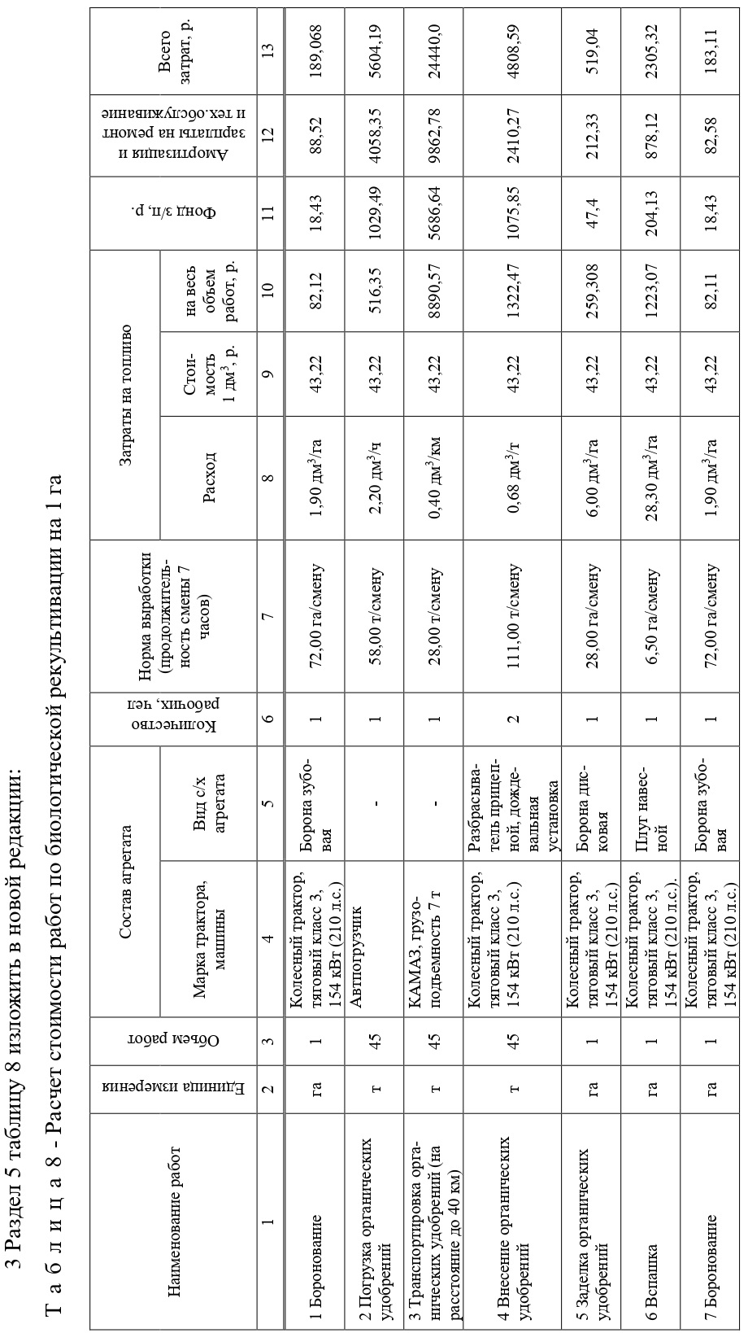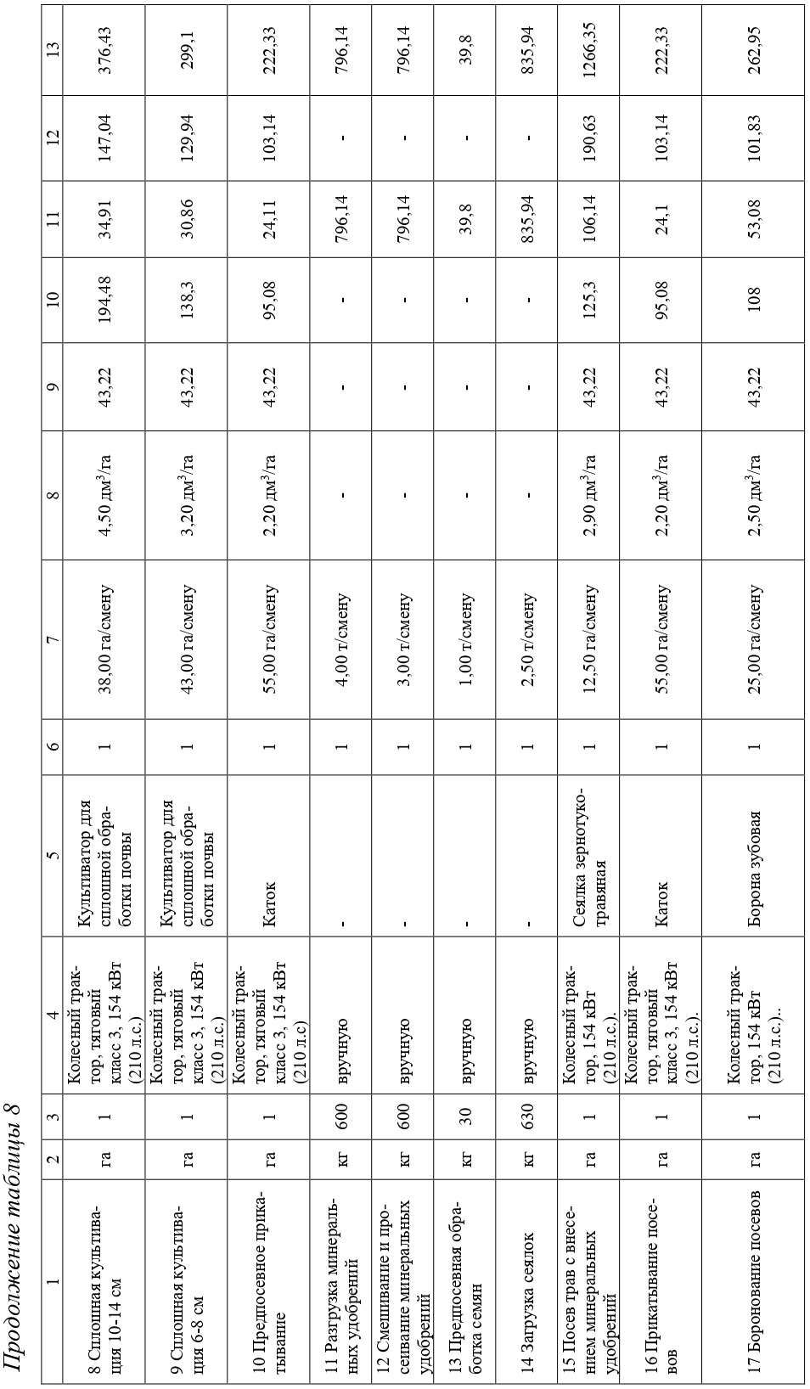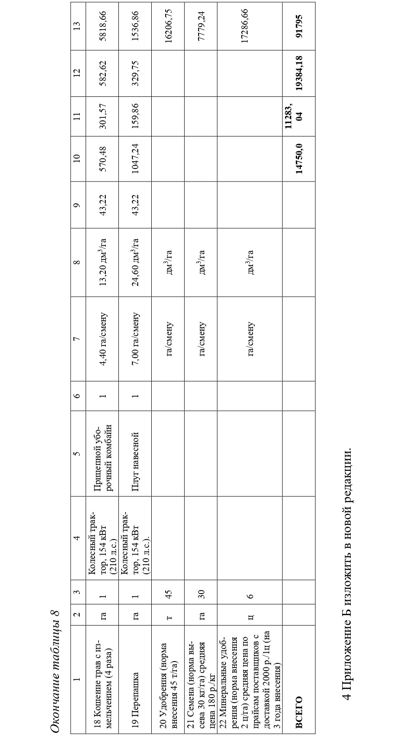

Технико-экономические показатели рекультивации представлены в форме таблицы 9.
Таблица 9 - Технико-экономические показатели рекультивации
Показатели | Единица измерения | Количество
Общая площадь отвода | га | 3,0873
Площадь биологической рекультивации | га | 3,0873
Мощность снятия/нанесения ПСП | см | 50
Площадь снятия ПСП | га | 3,0873
Объем снятия ПСП | тыс.м³ | 15,44
Площадь нанесения ПСП | га | 3,0873
Объем нанесения ПСП | тыс.м³ | 15,44
Объем избыточного ПСП | тыс.м³ | 15,44
Общая сметная стоимость работ по технической рекультивации | тыс.р. | -
Общая стоимость работ по биологической рекультивации | тыс.р. | 283,4
Стоимость работ по биологической рекультивации земель лесного фонда на 1 га | тыс.р. | 91,795

6 Требования промышленной безопасности и охраны труда
При проведении рекультивационных работ необходимо руководствоваться требованиями:
- Приказа Минтруда России от 01.06.2015 N 336 «Об утверждении Правил по охране труда в строительстве»;
- ТИ Р М-013-2000 «Типовая инструкция по охране труда для рабочих, выполняющих работы с минеральными удобрениями и пестицидами»;
- СТО ТН 159-2016 «Положение о порядке допуска подрядных организаций и организации безопасного производства работ в ПАО «Татнефть».
Для соблюдения правил охраны труда при подготовке рекультивируемой площади работы проводить в точном соответствии с проектом. Опасные точки рельефа (обрывы, ямы, камни) оградить предупредительными знаками. Перед производством работ установить предупредительные знаки и надписи временного объезда.
В целях безопасности земляных работ проектной документацией определено (ы):
- безопасная крутизна незакрепленных откосов траншей с учетом нагрузки от машин и грунта;
- конструкция крепления стенок траншей;
- типы машин, применяемых для разработки грунта и мест их установки;
- дополнительные мероприятия по контролю и обеспечению устойчивости откосов в связи с сезонными изменениями;
- места установки типов ограждений, котлованов и траншей, а также лестниц для спуска работников к месту работ.
Место производства работ должно быть очищено от валунов, деревьев, строительного мусора.
Производство земляных работ в охранной зоне кабелей высокого напряжения, действующего газопровода, других коммуникаций необходимо осуществлять по наряду-допуску после получения разрешения от организации, эксплуатирующей эти коммуникации. Производство работ в этих условиях следует осуществлять под непосредственным наблюдением руководителя работ, а в охранной зоне кабелей, находящихся под напряжением, или действующих газопроводов, кроме того, под наблюдением работников организаций, эксплуатирующих эти коммуникации. Разработка грунта в непосредственной близости от действующих подземных коммуникаций допускается только при помощи лопат, без помощи ударных инструментов. Применение землеройных машин в местах пересечения выемок с действующими коммуникациями, не защищенными от механических повреждений, согласовывать с организациями - владельцами коммуникаций.
В случае обнаружения в процессе производства земляных работ не указанных в проекте коммуникаций, подземных сооружений или взрывоопасных материалов, земляные работы должны быть приостановлены до получения разрешения соответствующих органов.
Допуск работников в выемки с откосами, подвергшимися увлажнению, разрешается только после тщательного осмотра лицом, ответственным за обеспечение безопасности производства работ, состояние грунта откосов и обрушение неустойчивого грунта в местах, где обнаружены "козырьки" или трещины (отслоения). Выемки, разработанные в зимнее время, при наступлении оттепели должны быть осмотрены, а по результатам осмотра должны быть приняты меры к обеспечению устойчивости откосов и креплений.
Разработка роторными и траншейными экскаваторами в связных грунтах (суглинках и глинах) выемок с вертикальными стенками без крепления допускается на глубину не более 3 м. В местах, где требуется пребывание работников, должны устраиваться крепления или разрабатываться откосы.
Устанавливать крепления необходимо в направлении сверху вниз по мере разработки выемки на глубину не более 0,5 м.
Разрабатывать грунт в выемках "подкопом" не допускается. Извлеченный из выемки грунт необходимо размещать на расстоянии не менее 0,5 м от бровки этой выемки.
При разработке выемок в грунте одноковшовым экскаватором высота забоя должна определяться с таким расчетом, чтобы в процессе работы не образовывались "козырьки" из грунта.
При работе экскаватора не разрешается производить другие работы со стороны забоя и находиться работникам в радиусе действия экскаватора плюс 5 м.
При разработке, транспортировании, разгрузке, планировке и уплотнении грунта двумя или более самоходными или прицепными машинами (скреперами, грейдерами, катками, бульдозерами), идущими одна за другой, расстояние между ними должно быть не менее 10 м.
Автомобили-самосвалы при разгрузке на насыпях, а также при засыпке выемок следует устанавливать не ближе 1 м от бровки естественного откоса. Запрещается разработка грунта бульдозерами и скреперами при движении на подъем или под уклон, с углом наклона более указанного в паспорте машины.
Строительные машины, транспортные средства, производственное оборудование должны соответствовать требованиям государственных стандартов по безопасности труда, а вновь приобретаемые - как правило, иметь сертификат на соответствие требованиям безопасности труда.
Запрещается эксплуатация указанных выше средств механизации без предусмотренных их конструкцией ограждающих устройств, блокировок, систем сигнализации и других средств коллективной защиты работающих.
Эксплуатация строительных машин должна осуществляться в соответствии с требованиями соответствующих нормативных документов.
Техническое обслуживание и ремонт транспортных средств, машин и других средств механизации следует осуществлять только после остановки и выключения двигателя (привода) при исключении возможности случайного пуска двигателя, самопроизвольного движения машины и ее частей, снятия давления в гидро- и пневмосистемах, кроме случаев, которые допускаются эксплуатационной и ремонтной документацией.
Оставлять без надзора машины, транспортные средства и другие средства механизации с работающим (включенным) двигателем не допускается.
Включение, запуск и работа транспортных средств, машин, производственного оборудования и других средств механизации должны производиться лицом, за которым они закреплены и имеющим соответствующий документ на право управления этим средством.
При размещении и эксплуатации машин, транспортных средств должны быть приняты меры, предупреждающие их опрокидывание или самопроизвольное перемещение под действием ветра, при уклоне местности или просадке грунта.
Перемещение, установка и работа машины, транспортного средства вблизи выемок (котлованов, траншей, канав и т.п.) с неукрепленными откосами разрешаются только за пределами призмы обрушения грунта на расстоянии, установленном организационно-технологической документацией.
При отсутствии соответствующих указаний в проекте производства работ минимальное расстояние по горизонтали от основания откоса выемки до ближайших опор машины допускается принимать по таблице 10.
Таблица 10
Глубина выемки, м | Грунт ненасыпной
 | Песчаный | Супесчаный | Суглинистый | Глинистый
 | Расстояние по горизонтали от основания откоса выемки до ближайшей опоры машины, м
1,0 | 1,5 | 1,25 | 1,00 | 1,00
2,0 | 3,0 | 2,40 | 2,00 | 1,50
3,0 | 4,0 | 3,60 | 3,25 | 1,75
4,0 | 5,0 | 4,40 | 4,00 | 3,00
5,0 | 6,0 | 5,30 | 4,75 | 3,50

Строительно-монтажные работы с применением машин в охранной зоне действующей линии электропередачи следует производить под непосредственным руководством лица, ответственного за безопасность производства работ, при наличии письменного разрешения организации - владельца линии и наряда-допуска, определяющего безопасные условия работ.
К работе на машинах и орудиях допускаются лица, достигшие 18 лет, прошедшие медицинское обследование, обучение и инструктаж по безопасности труда и инструктаж по противопожарной безопасности при работе в лесу. Персонал, занятый работами по рекультивации, должен быть обучен правилам и приемам оказания первой (доврачебной) помощи. Бригада должна быть обеспечена аптечкой с медикаментами и перевязочным материалом.
При выполнении работ по рекультивации земель с применением землеройной техники, а также при выполнении всех мероприятий на участке, всем работающим необходимо соблюдать общие правила и требования техники безопасности, правила эксплуатации машин и механизмов.
Перед началом работ руководители всех звеньев должны ознакомить персонал с объектом работ, провести вводный инструктаж.
При проведении земляных работ запрещается:
- проводить работы без оформления разрешительных документов;
- проводить земляные работы в отсутствие ответственного за производство работ;
- проезд техники по бровке траншеи;
- использовать ударный инструмент (кирки, ломы, пневмоинструмент) при обнаружении в местах разработки котлована, траншеи электрокабелей, газопроводов, магистральных трубопроводов.
При работе бульдозера следует учесть следующее:
- интервалы между работающими машинами, идущими друг за другом, должны быть не менее 20 м;
- не допускается работа бульдозера на уклонах, превышающих 30 ○;
- при засыпке выемок бульдозер не должен приближаться к откосу выемки на расстояние менее 0,5 м;
- рабочий орган машины очищается при отключенном его положении и опоре на грунт.
При работе бульдозера запрещается:
- залезать в кабину двигающегося бульдозера;
- выдвигать нож за бровку откоса котлована;
- приближаться гусеницами бульдозера к бровке свежей насыпи ближе 1 м;
- производить засыпку трубы мерзлым грунтом без предварительной подсыпки мягким минеральным грунтом (в слое присыпки допускается наличие фракций размером до 30 мм в поперечнике до 35 % от объема присыпки);
- производить засыпку без проверки отсутствия в котловане людей.
При работе экскаватора необходимо соблюдать расстояние 0,2 м от ковша до стенки трубы. Для предотвращения падения кусков грунта в котлован, отвал вынутой земли должен находиться на расстоянии, не менее 0,5 м от края котлована в сухих и связанных грунтах, не менее 1 м в песчаных и увлажненных грунтах.
Если в процессе работы в стенках котлована появятся трещины, грозящие обвалом, то рабочие должны немедленно покинуть ее и принять меры против обрушения грунта (срезание грунта для увеличения откосов и т.д.).
Отвал грунта должен производиться с противоположной стороны от подъезда техники к рабочему котловану, движение техники со стороны отвала грунта и по отвалу запрещено.
При работе экскаватора запрещается:
- его нахождение на свеженасыпанном, не утрамбованном грунте;
- нахождение людей в радиусе 5 м от зоны максимального выдвижения ковша;
- уход из кабины экскаватора при поднятом ковше;
- использование экскаватора в качестве грузоподъемного механизма;
- перестановка экскаватора с наполненным грунтом ковшом.
До пуска машин в работу следует проверить ее состояние, устранить замеченные неисправности, провести техническое обслуживание.
Перевозка и транспортировка грузоподъемных машин, автотракторной техники (далее техники) к местам производства работ по рекультивации, должна выполняться по постоянным маршрутам.
При подготовке к проведению работ по рекультивации должны учитываться требования безопасности дорожного движения и пожарной безопасности, состояние вдоль трассовых дорог и проездов, состояния переездов через нефтепроводы и коммуникации сторонних организаций.
Схемы маршрутов движения техники к местам производства работ утверждаются главным инженером. При пересечении коммуникаций сторонних организаций маршруты движения техники согласовываются с владельцами коммуникаций.
При выполнении аварийно-восстановительных работ в ночное время суток передвижение и транспортировка транспортных средств разрешается только под руководством ответственного лица, назначенного руководителем по ликвидации аварии, и группы сопровождения по утвержденным маршрутам.
Маневры техники, развороты, движения задним ходом следует выполнять по сигналу ответственного, при этом скорость движения техники не должна превышать 3км/ч. Передвижение техники вдоль склона с углом крутизны больше 20° запрещается. Разъезд со встречной техникой следует выполнять в местах, предусмотренных транспортной схемой, обеспечивая безопасное расстояние не менее 2 метров между транспортными средствами.

7. Требования к качеству и приемке работ
Требуемое качество работ по проведению технической рекультивации обеспечивается строительной организацией путем осуществления комплекса технических, экономических и организационных мер эффективного контроля на всех стадиях строительного процесса.
Контроль качества работ должен осуществляться специальными службами строительных организаций.
Производственный контроль качества работ должен включать:
- входной контроль рабочей документации;
- операционный контроль отдельных строительных процессов или производственных операций;
- приемочный контроль выполненных работ.
Входной контроль - контроль правильности разбивочных работ, а также поступившей технической документации, в т.ч. проектов производства работ. Контроль осуществляется регистрационным методом, а при необходимости - измерительным методом. При входном контроле рабочей документации производится проверка ее комплектности и достаточности содержащейся в ней технической информации для производства работ.
Должностное лицо, ответственное за производство земляных работ, обязано во время их производства постоянно находиться на строительной площадке.
Операционный контроль осуществляется в ходе выполнения строительных процессов и производственных операций и обеспечивает своевременное выявление дефектов и принятие мер по их устранению и предупреждению. Осуществляется измерительным методом или техническим осмотром.
При операционном контроле проверяют: соблюдение технологии выполнения работ, их соответствие СНиП (соответствие типа машин принятым в проекте или технологической схеме производства работ, влажность и толщину срезаемого растительного слоя грунта, полноту снятия плодородного слоя и др.).
Исполнителем операционного контроля является производственный персонал (рабочие, бригадиры, мастера). Этот вид контроля рассматривается как контроль качества труда.
Приемочный контроль - контроль, выполняемый по завершении работ с участием заказчика.
По результатам приемочного контроля принимается документированное решение о пригодности подготовленной площадки к выполнению последующих работ.
На этапе биологической рекультивации для участка разрабатывается план контроля восстановления почвенного плодородного слоя на весь период проведения работ, являющийся неотъемлемой частью процесса.
Контроль проводится по следующим параметрам:
- оценка зарастания рекультивируемого участка;
- содержание питательных элементов (доступные для растений углерод, азот, фосфор и калий) в почве на территории рекультивируемого участка.
Для оценки состояния зарастания определяется общее проективное покрытие поверхности почвы растениями. Общее проективное покрытие исчисляется от 100 %, за которое условно принимается такое покрытие, при котором не видно обнаженных участков земли. При нормальном ходе зарастания общее проективное покрытие отдельных участков варьирует от 25 % до 75 %. При неблагоприятном травостой почти не формируется или составляет менее 20 %.
Общее проективное покрытие растительности и активность эрозионных процессов, как правило, находятся в обратно пропорциональной зависимости. В целом естественное зарастание происходит удовлетворительно там, где сохранился плодородный слой почвы с остатками растительного покрова.
Определение оценки зарастания рекультивируемого участка на каждом из этапов, проводится проектной организацией с участием заинтересованных лиц. На основании оценки зарастания проектная организация принимает решения о проведения дополнительных мероприятий (полив, дополнительное внесение удобрений).
Содержание питательных элементов в почве на территории рекультивируемого участка определяется до начала рекультивации и по окончанию процесса рекультивации.
Рекультивация участка считается завершенной, в случае если проективное покрытие участка выше 75 %, а содержание питательных элементов в почвах рекультивируемых участков, отобранных до начала рекультивации и по ее завершению, отличается не более чем на 40 %.
Работы по проведению рекультивации считаются выполненными после завершения биологического этапа (посева трав).
После завершения работ, в Министерство лесного хозяйства РТ направляется письменное извещение о завершении работ по рекультивации, с указанием расположения и площади участка, на котором проводились работы по рекультивации.
Если в ответ на извещение в течении 15 дней из Министерства лесного хозяйства РТ не поступают какие-либо замечания по поводу качества проведения работ, то рекультивация считается завершенной, работы по рекультивации выполненными, лесные участки используются в соответствии с договором аренды.

Приложение А
(обязательное)
Региональные нормативы допустимого остаточного содержания нефти и
продуктов ее трансформации (ДОСНП) в почвах после проведения
рекультивационных и иных восстановительных работ
на территории Республики Татарстан

Таблица А.1

Тип почвы | Гранулометрический состав | Нормативное значение для земель сельскохозяйственного назначения, г/кг | Нормативное значение для земель лесного фонда, г/кг | Нормативное значение для земель особо охраняемых территорий и объектов, г/кг
Выщелоченный чернозем | Тяжелые суглинки, глины | 2,9 | - | -
Чернозем оподзоленный | Тяжелые суглинки, глины | 3,0 | 5,0 | 2,0
Чернозем типичный | Тяжелые суглинки, глины | 3,1 | 5,0 | 2,0
Темно-серая | Тяжелые суглинки, глины | 2,8 | 5,0 | 2,0
 | Легкий и средний суглинок | 2,8 | 5,0 | 2,0
Серая лесная | Тяжелые суглинки, глины | 2,8 | 5,0 | -
 | Легкий и средний суглинок | 2,5 | 5,0 | 2,0
Светло-серая лесная | Тяжелые суглинки, глины | 2,0 | 5,0 | -
 | Легкий и средний суглинок | 2,0 | 5,0 | 2,0
Дерново-подзолистая | Тяжелые суглинки, глины | 2,0 | 5,0 | 2,0
Дерново-карбонатная выщелоченная | Тяжелые суглинки, глины | 2,0 | 5,0 | 2,0
Дерново-карбонатная оподзоленная | Тяжелые суглинки, глины | 2,0 | 5,0 | 2,0
П р и м е ч а н и е - Дополнительное требование (при необходимости) – общее содержание солей (плотный остаток водной вытяжки) не выше 0,15 %. Для чернозема выщелоченного содержание легкорастворимы солей не выше 0,05 %, обменного натрия не выше 0,3 ммоль/100 г.

Приложение 3 Выписка из ЕГРН
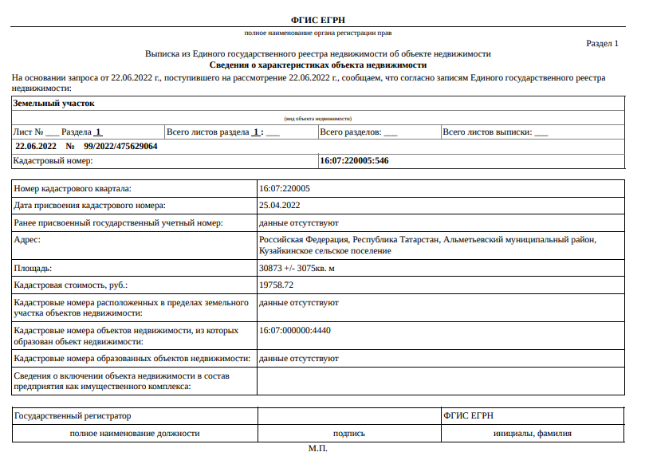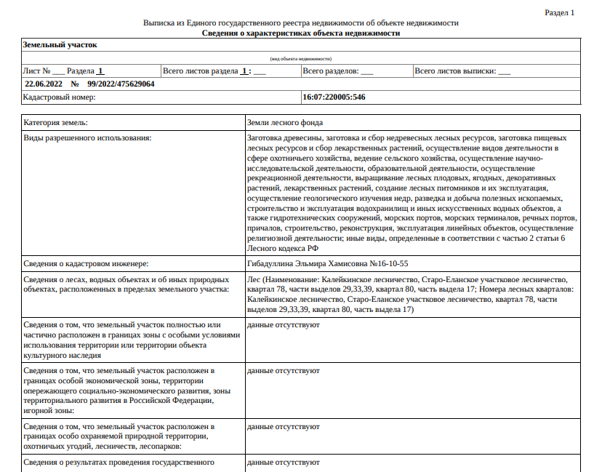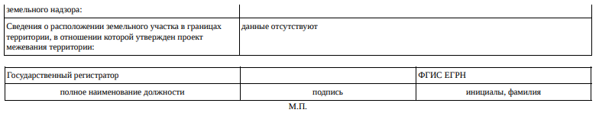

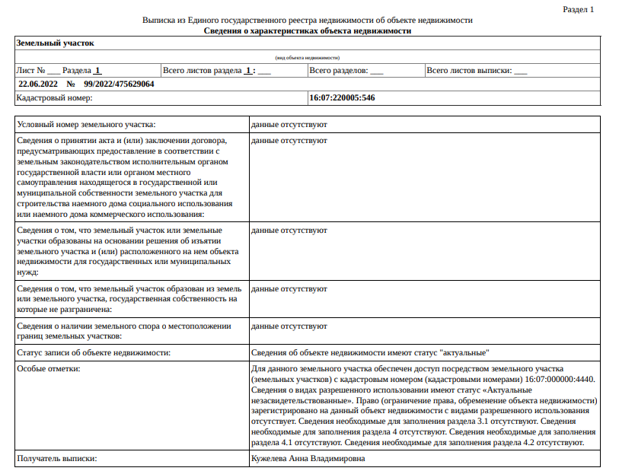

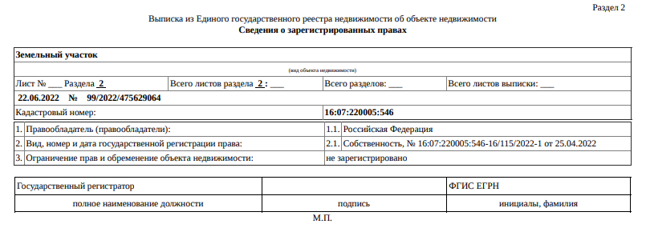
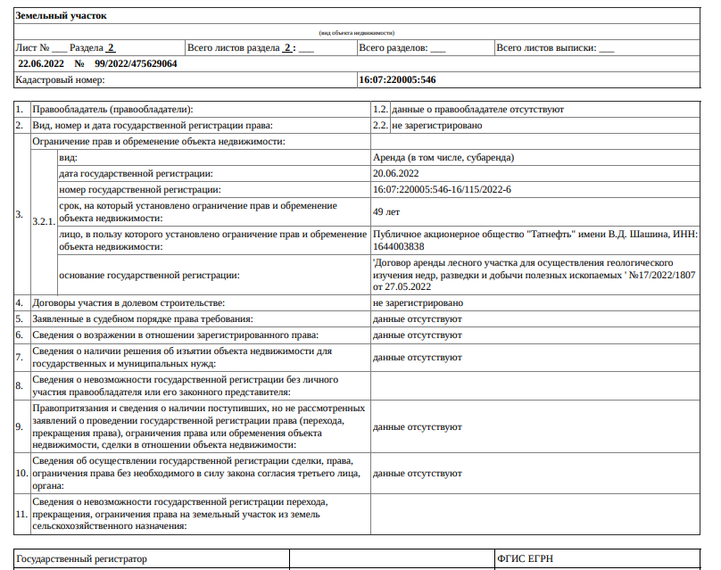
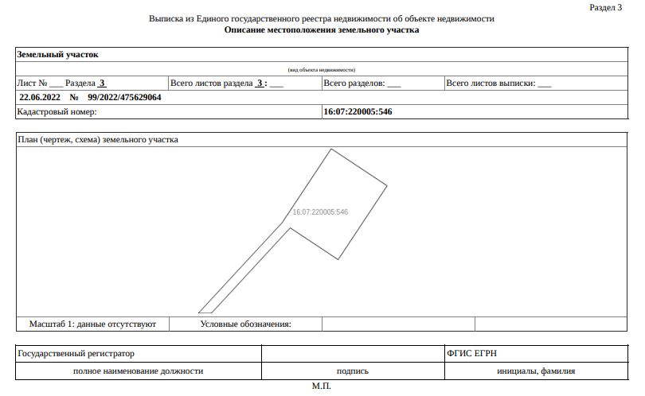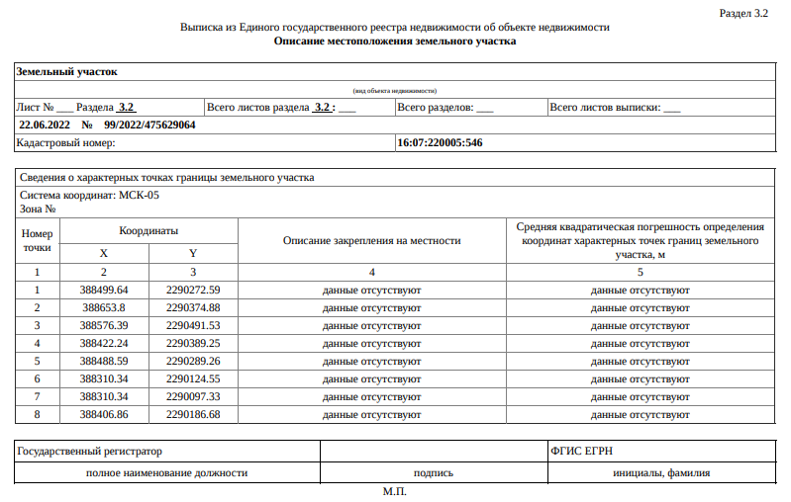

Приложение 4 Выписка из ГЛР

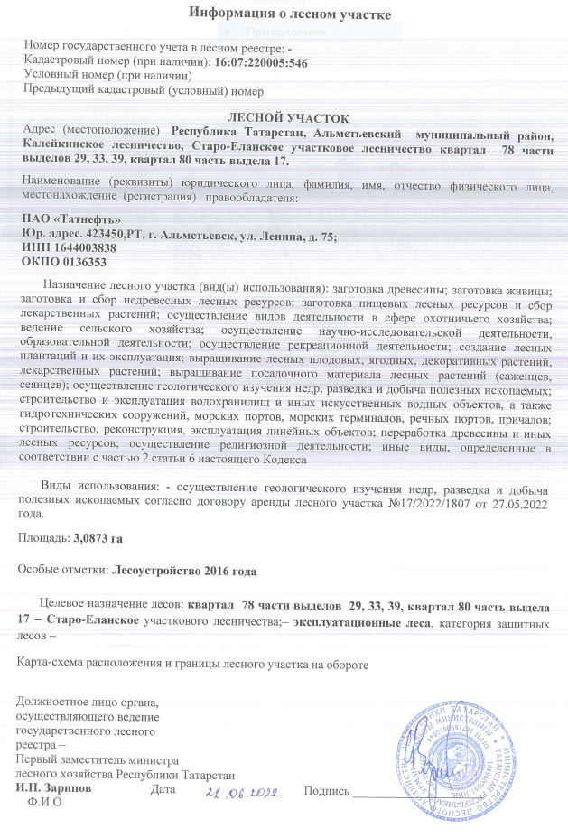

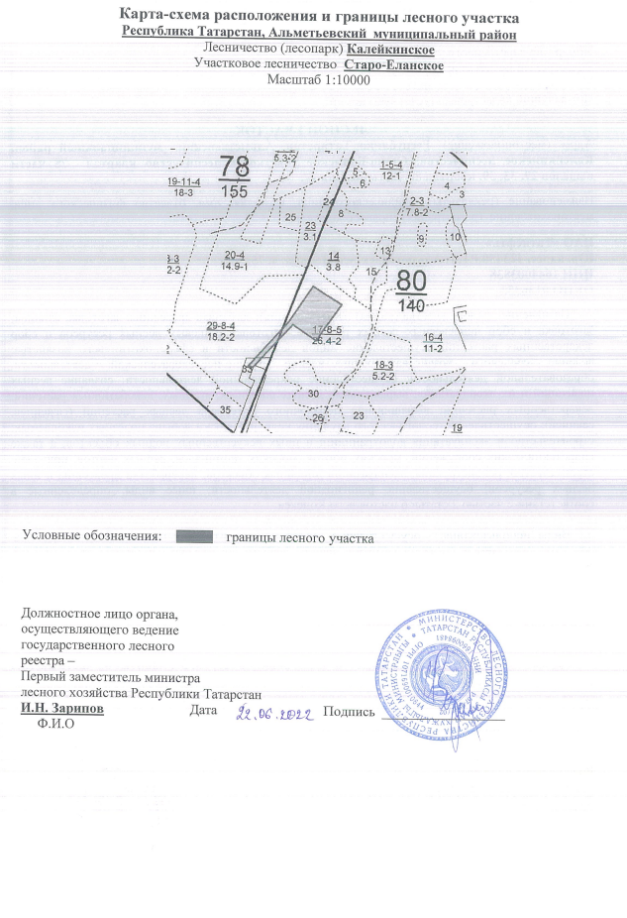

Приложение 5 Обоснование и характеристика проектируемых

видов и объектов работ(схема)

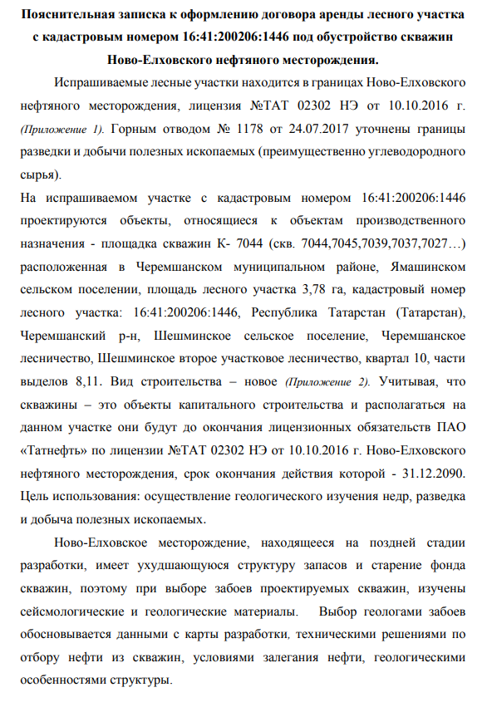

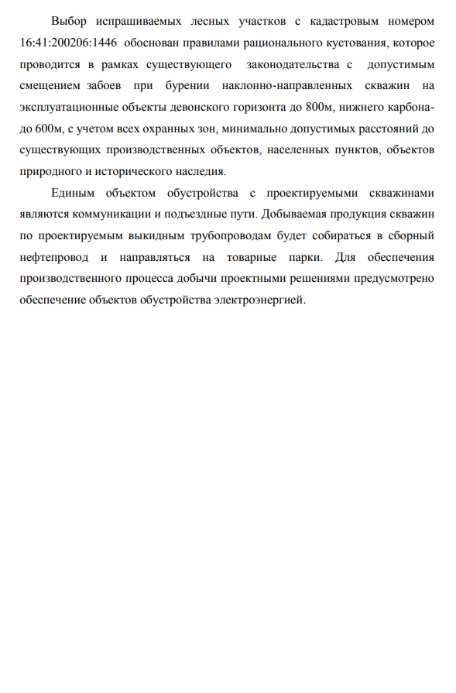

Приложение 1.
Лицензия на пользование недрами №02302 НЭ от 10.10.2016 г.



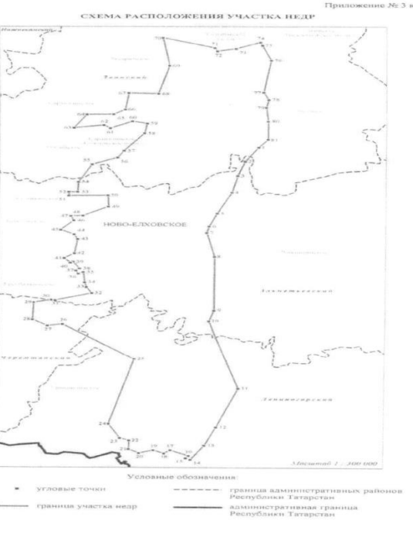

Приложение 2
Схема кустования проектируемых объектов на лесном участке

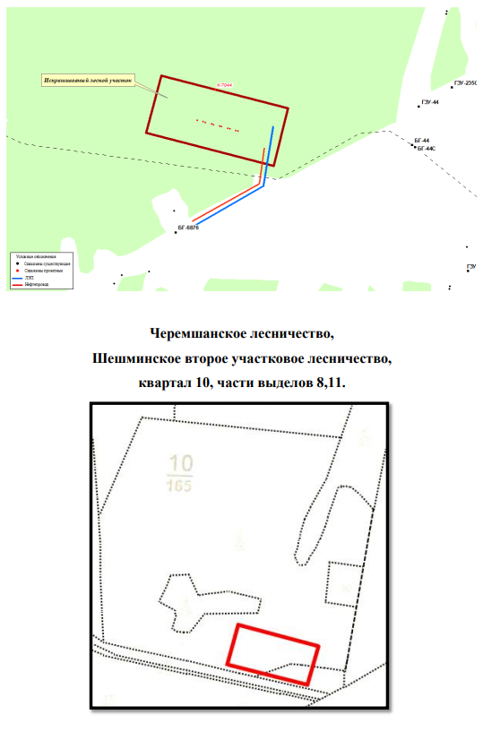

Согласно СП 45.13330.2017 плодородный слой почвы в основании насыпей и на площади, занимаемой различными выемками, до начала основных земляных работ должен быть снят в размерах, установленных проектом организации строительства (ПОС) и перемещен в отвалы для его последующего использования при рекультивации или повышении плодородия малопродуктивных угодий. Допускается не снимать плодородный слой: - при толщине плодородного слоя менее 10 см; - на болотах, заболоченных и обводненных участках; - на почвах с низким плодородием; - при разработке траншей шириной по верху 1 м и менее.

